重庆市 云阳县
城乡供水一体化实施方案

重庆江河工程咨询中心有限公司
二〇二四年

目 录
1 概况 3
1.1 自然地理 3
1.2 经济社会 11
1.3 水资源及开发利用现状 12
2 城乡供水现状及面临的形势 20
2.1 城乡供水现状 20
2.2 经验及存在主要问题 38
3 总体要求 42
3.1 指导思想 42
3.2 基本原则 42
3.3 范围和水平年 43
3.4 编制依据 43
3.5 发展目标 45
4 总体布局 46
4.1 供水分区 46
4.2 分区布局 48
5 需供水预测 54
5.1 需水预测 54
5.2 供水预测 60
5.3 供需平衡分析 62
6 水源规划 64
6.1 水源选取原则 64
6.2 现有水源利用 64
6.3 规划水源 67
6.4 应急备用水源 70
6.5 水源保护 71
7 水厂规划 77
7.1 水厂规划原则 77
7.2 规模化水厂 77
7.3 小型水厂 82
7.4 分散式供水工程 82
8 输配水管网规划 83
8.1 输配水管网规划原则 83
8.2 输水管网规划 83
8.3 配水管网规划 84
8.4 管网应急保障规划 85
9 信息化规划 86
9.1 智慧水利建设范围 86
9.2 智慧水利建设原则 86
9.3 智慧水利建设内容 86
9.4 控制中心及现场监测点设置 89
9.5 系统设备选择 89
9.6 现场仪表设计 89
9.7 控制软件 89
9.8 自控及检测管线敷设 91
9.9 保护及防雷 91
9.10 智慧水利系统的调试与检验 92
9.11 智慧水利系统布点 92
10 运营管理 94
10.1 明确责任主体 94
10.2 构建一体化运管体系 94
10.3 推行企业化运营专业化管理 95
10.4 运行管护经费来源 95
11 投资匡算与近期实施安排 97
11.1 投资匡算与资金筹措 97
11.2 近期实施安排 98
12 保障措施 100
12.1 组织保障 100
12.2 政策保障 100
12.3 资金保障 101
12.4 机制保障 102

附表：
附表3-1 云阳县2022年城乡供水水源基本情况表；
附表3-2 云阳县2022年城乡供水工程基本情况表；
附表4-1 云阳县主要目标指标表；
附表5-1 云阳县现状经济社会情况表；
附表5-2 云阳县2035年城乡供水工程布局表；
附表6-1 云阳县需水量预测表；
附表6-2 云阳县供需平衡分析表；
附表7-1 云阳县已有城乡供水水源工程基本情况表；
附表7-2 云阳县规划城乡供水水源工程基本情况表；
附表7-3 云阳县规划城乡供水应急备用水源工程基本情况表；
附表8-1 云阳县规划城乡供水水厂基本情况表；
附表8-2 云阳县城乡供水水厂规划关停基本情况表；
附表9-1 云阳县规划城乡供水管网基本情况表；
附表12-1 云阳县规划投资及资金筹措表。
附图：
附图1 云阳县2022年城乡供水工程布局图；
附图2 云阳县2025年城乡供水工程规划布局图；
附图3 云阳县2027年城乡供水工程规划布局图；
附图4 云阳县2035年城乡供水工程规划布局图。

前 言
城乡供水一体化是解决农村饮水各类问题、实现全民覆盖、城乡共享优质供水服务的供水保障模式。
党中央、国务院高度重视农村饮水安全工作，多次会议中提出“提高农村供水保障水平，有条件的地区积极推进城乡供水一体化”。2021年1月，中共中央、国务院印发的《关于全面推进乡村振兴加快农业农村现代化的意见》提出，“加强中小型水库等稳定水源工程建设和水源保护，实施规模化供水工程建设和小型工程标准化改造，有条件的地区推进城乡供水一体化。”水利部印发的《全国“十四五”农村供水保障规划》提出，“到2025年，全国农村自来水普及率达到88%，提高规模化供水工程服务农村人口的比例；有条件的地区，积极推进城乡供水一体化建设，实现城乡供水统筹发展和规模化发展。”2023年7月，水利部印发的《关于全面开展农村饮水问题排查整改巩固提升农村供水保障水平的通知》提出，“优化农村供水工程布局，加强千吨万人以下供水工程规范化改造，加快推进城乡供水一体化。”
2022年10月27日，市委副书记、市政府市长胡衡华在全市水利电力基础设施项目建设专题会议上，明确要求“抓紧编制重庆水网建设规划和城乡供水一体化规划”。2022年12月市委办公厅、市政府办公厅印发的《重庆市乡村建设行动实施方案》要求，“实施农村饮水安全‘一改三提’行动，有条件的地区推进城乡供水一体化，稳步推进农村饮水安全向农村供水保障转变。”
近年来，云阳县委、县政府高度重视城乡供水保障体系建设工作，2022年3月云阳县人民政府办公室印发的《云阳县“十四五”水安全保障规划》提出，“抓紧推进一批标志性骨干水源工程建设，实施供水能力补短板工程，推进骨干水厂建设，有序推进城乡供水一体化。”
实施城乡供水一体化可优化区域水利工程布局，促进城乡融合发展，全面助推乡村振兴。云阳县位于三峡库区，地形起伏大，现状供水工程分散，为积极探索山区库区城乡供水一体化新路子，切实解决城乡供水不均衡、不充分的问题，结合云阳县地形条件复杂等实际情况，编制了《重庆市阳县城乡供水一体化实施方案》。

概况

自然地理

地理位置
云阳因“四时多云、山水之阳”而得名，是长江上游最早设置的县级行政区之一，有2300多年的建县史，位于重庆市东北部的三峡库区腹心，地跨长江两岸，地理坐标为东经108°24′32″至109°14′51″、北纬30°35′6″至31°26′30″。东连奉节县，西接万州区，南与湖北省利川市毗邻，北与开州区、巫溪县接壤。县城西距重庆主城区公路里程310km，东距湖北宜昌市区水路里程291km。全县幅员3636km²，其中县城建成面积22.4km²，森林覆盖率54%。
云阳县是共建“一带一路”和长江经济带发展、成渝地区双城经济圈建设、三峡库区建设和万开云同城化发展等重大战略机遇汇聚地，近几年着力提升城区商贸、旅游、航运等特色功能，建设全国生态经济示范县和重庆市工业配套基地，在三峡城市核心区的支撑作用全面凸显，同时是长江三峡国际黄金旅游带旅游目的地。
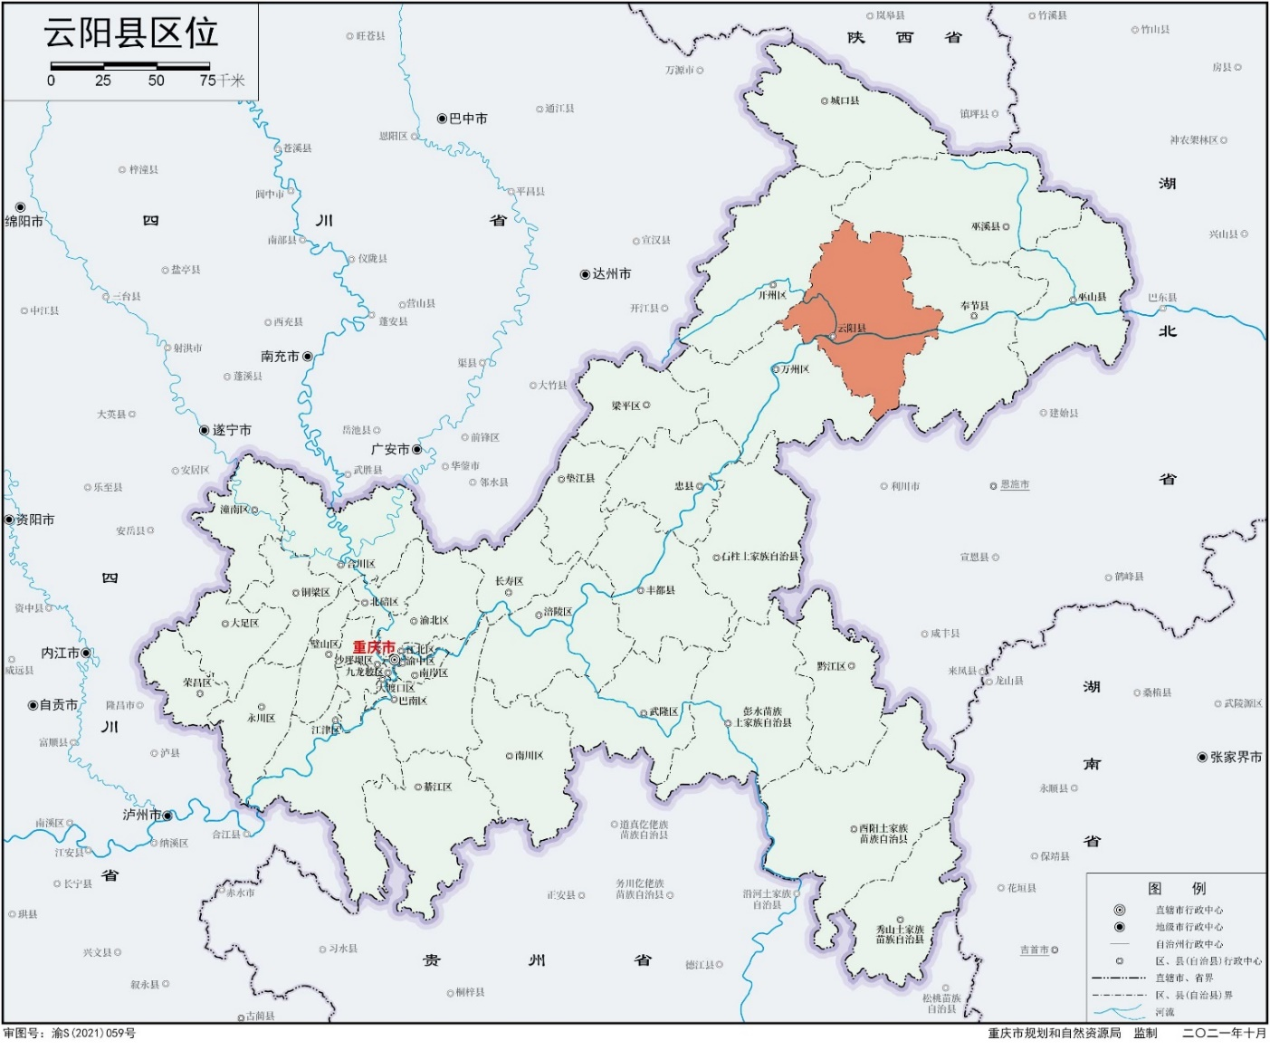
图1.1-1云阳县区域位置图

地形地貌
云阳县地形地貌复杂，岭谷交错。云阳地处四川盆地东部丘陵向山地过渡地带，具有地叶升降幅度小、沉积建造厚度小等地台构造的一般特征，由西向东分别为鱼油向斜、南温泉背斜、樵坪向斜、姜家场背斜等典型的背斜与向斜相间的隔档式褶皱构造；属喀斯特地貌，岭谷地貌明显，以山地为主。地势走向东高西低，南起北伏，呈低山、丘陵、河谷相间排列状地貌，海拔多在300~500m之间；境内海拔最高1809m，北部边缘长江岸边海拔139m，为全县最低点。背斜低山形成“一山三岭两槽”、“一山二岭一槽”的岩溶槽谷，向斜低山形成低山坪顶或低山逆坡地貌；丘陵形成“坪”、“岭”丘地貌；河谷大多由沙洲、河漫滩、河岸阶地构成。
境内沟壑纵横，长江、澎溪河、汤溪河、磨刀溪、长滩河将县境分成六大块，呈现“一江四河六大块，七山一水二分田”的地貌特征。
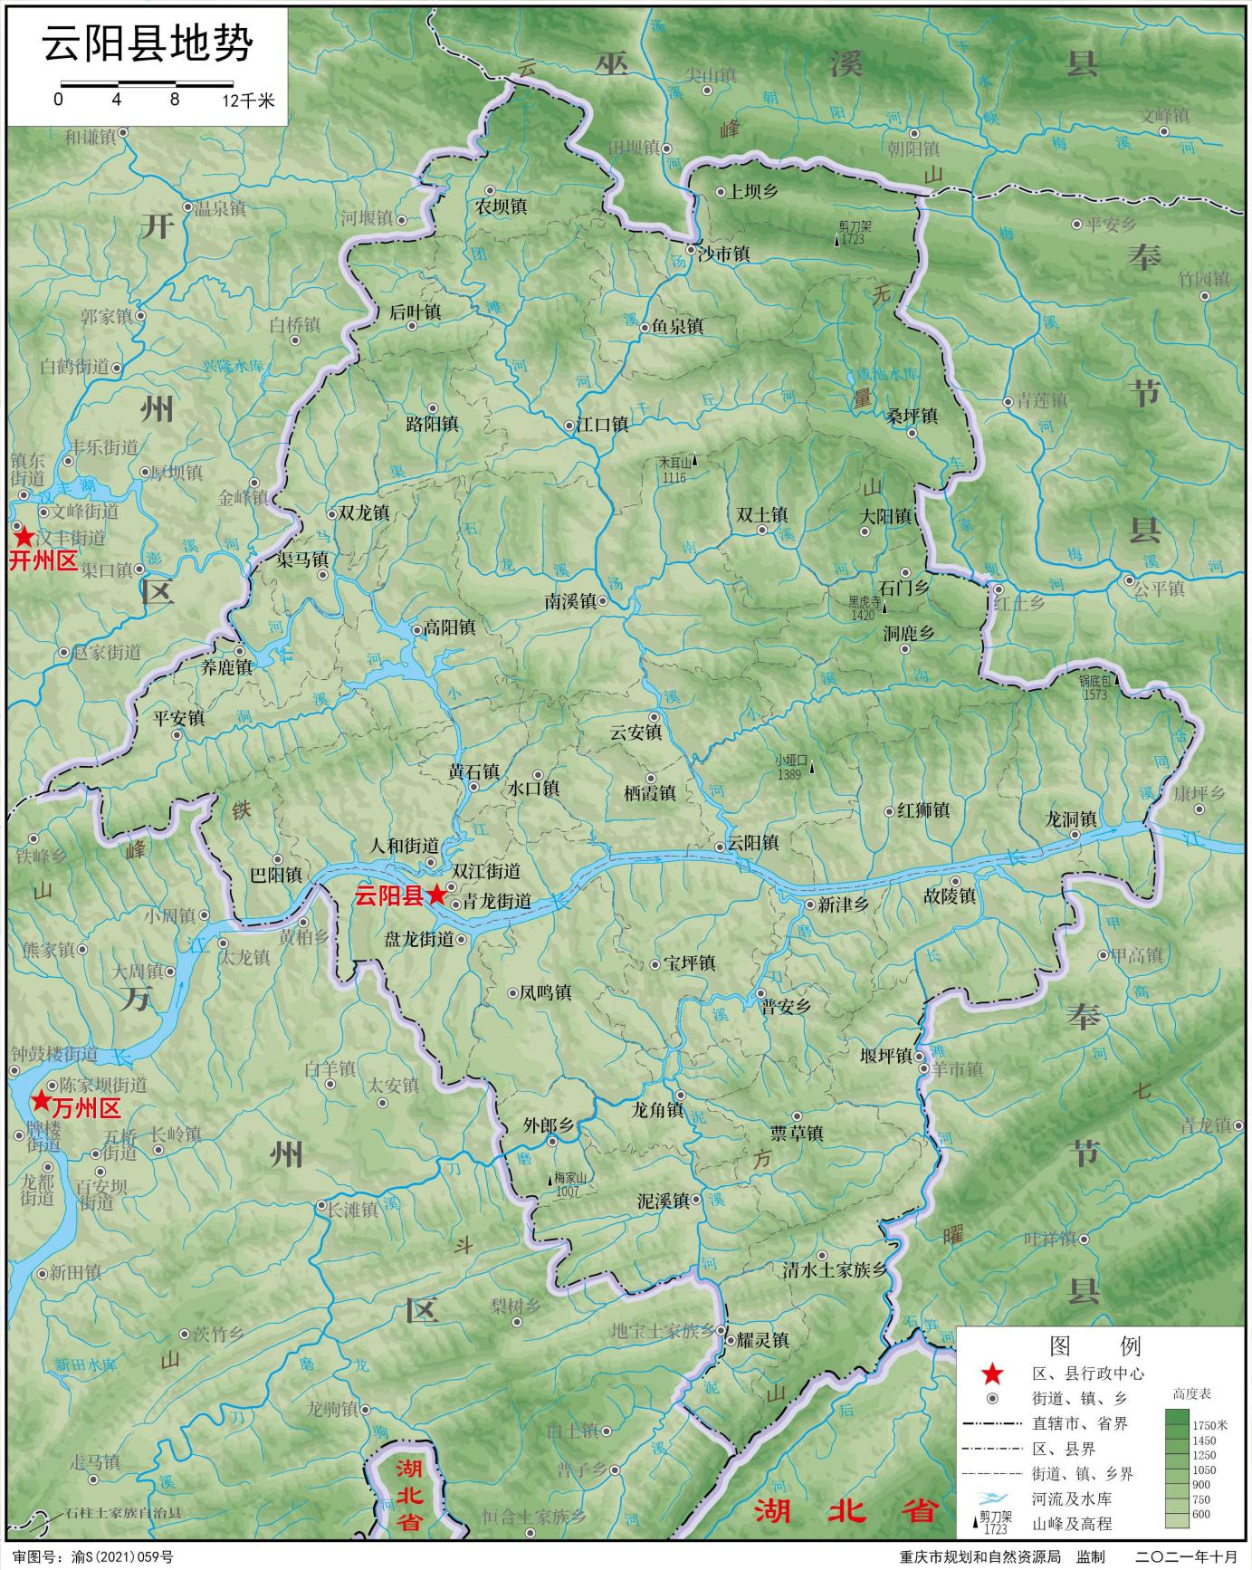
图1.1-2云阳县地势图

水文气象
云阳县属亚热带湿润季风气候，具有冬暖夏热、春秋多雨、夏多暴雨伏旱、冬多雾少雨，无霜期长，日照少等气候特征，立体气候明显。多年平均气温18.4℃，最高气温41.7℃，最低气温-4℃。多年平均降雨量1247mm，年最高降雨量1752.6mm，年最低降雨量730.5mm，时空分布不均，主要集中在5~9月，占全年降雨量的70%以上，相对湿度70~80%。年日照时数1217.4小时，多年平均水地蒸发量1323.6mm，风速为0.5~20m/s，多年平均风速为1.5m/s。

自然资源
云阳县滨江靠山，水资源、矿产资源、自然资源、旅游资源丰富，风光秀美，宜居宜游。
（1）水能资源
云阳水力资源丰富，长江横贯其中，南北各有两条一级支流，小溪密布。流域面积在100至300km²的支流共8条，500至1000km²的河流1条，1000km²以上的河流4条（不包括长江）。三峡工程建成以后，水力资源理论蕴藏量为32.35万kW，可开发利用28.23万kW，现已开发25.59万kW。
（2）土地资源
云阳县有土地总面积364795.62hm²，其中农用地274397.82hm²，占土地总面积的75.22%；建设用地18410.03hm²，占5.05%；未利用地71987.77公顷，占19.74%。
（3）生物资源
云阳县自然植被属亚热带常绿阔叶林和部分针叶林。全县森林面积11.27万hm²，森林覆盖率30.99%，约有树种65科252种类，其中珍稀树种有水杉、胡桃、银杏、鹅掌楸、荔枝等29科、34属、42个品种。全县主要分布有喜温暖的樟科、山毛榉科、大戟科为主的偏湿性阔叶林和马尾松、杉木、柏木为主的亚热带针叶林，以及油类植物油桐、乌柏、黑桃等食用油料植物。尚有大量纤维植物竹类、桑树、柳树等。
云阳野生动物种类多、数量大。现有野生动物共有180多种，其中兽类20余种，禽类100余种，爬行类9种，两栖类8种，鱼类40多种，属珍稀动物的有8种。
（4）矿产资源
云阳矿藏资源丰富，已探明且具开采价值可供开采的主要有岩盐、天然气、煤、石灰石、粉石英等15种。已探明水泥用灰岩约1.8亿吨；煤炭累计探明储量约8558余万吨；岩盐已探明储量约52.8亿吨；粉石英累计探明储量达5176万吨，含二氧化硅95%以上，可列为一级品和特级品矿石。
（5）旅游资源
云阳山川秀美，旅游资源丰富。其中：国家级文物保护单位2处，市级保护单位9处，县级文物保护单位33处，是库区文物大县。享有“巴蜀胜景”“文藻圣地”美誉的国家级4A景区张飞庙，是长江三峡黄金旅游线上的重要景点之一。国家级4A景区龙缸国家地质公园，成为长江三峡最后的香格里拉。万里长江第一寨磐石城、“近代宗祠典范”彭氏宗祠，库区最大的高阳千岛湖，世界城市中央最长“人字梯”登云梯等众多景点，吸引众多中外游客纷至沓来。云阳新城山水相融、城林辉映，具有“山在城中，城在水中，人在园中”的独特个性。目前，已荣获“全国文明县城”“国家园林县城”“国家卫生县城”“中国优秀旅游城区”“中国最具幸福感城市”“全国平安建设先进县”等荣誉称号。

河流水系
云阳县属于长江流域，长江干流从云阳中部由西向东横穿全境，境内较大一级支流有澎溪河、汤溪河、磨刀溪、长滩河，流域面积均大于1000km²，呈树枝状汇入长江，构成互生网状；流域大于100km²小于1000km²的河流有九龙溪、渠马河、洞溪河、团滩河、南溪河、小溪沟、泥溪河、长滩河、车家坝河等9条河流。
（1）长江云阳县境段
长江干流自云阳县巴阳镇进入云阳县境，至龙洞镇出境入奉节县。云阳县境内河长68.1km，沿岸有巴阳镇、人和街道、双江街道、青龙街道、盘龙街道、云阳镇、新津乡、红狮镇、故陵镇、龙洞镇，是云阳县主要的居民集居区和工业集散区，沿江两岸有众多工业、生活取水口和排污口。三峡水库形成后、河面最宽处1800m、最窄处800m，入境多年平均径流量3829亿m³，多年平均流量12142m³/s、出境多年平均径流量3916亿m³、多年平均流量12420m³/s。
（2）澎溪河
澎溪河为长江左岸一级支流，发源于开州区雪宝山镇车场坝，经开州区南河、渠口加入普里河，至云阳县养鹿镇白家溪入县境，在双江街道注入长江。主要流经养鹿、渠马、高阳、黄石、双江等场镇。澎溪河云阳县境内涉及流域面积50km²以上的河流有洞溪河、渠马河。澎溪河干流长183km，全流域面积5225km²，其中云阳境内河长50.4km，流域面积609.2km²，境内河床坡降较缓，为0.576‰，落差仅29m，河口多年平均径流量39.1亿m³、多年平均流量124m³/s。
（3）汤溪河
汤溪河为长江左岸一级支流，发源于巫溪县三根树一带，流域最高峰海拔2629.4m，在上坝乡邓家院子入境，由北向南至沙市镇，与巫溪县以河为界。又经鱼泉、江口、南溪、云安等乡镇，在云阳镇注入长江。汤溪河流域在云阳县境内涉及流域面积50km²以上的河流有双河、团滩河、千丘河、石龙溪、南溪河、硐村河。汤溪河干流全长104km，全流域面积1707km²，其中云阳境内河长62.5km，流域面积1217.7km²，河口多年平均径流量17.4亿m³、多年平均流量55.1m³/s。
（4）磨刀溪
磨刀溪河为长江右岸二级支流，发源于重庆市石柱县冷水乡七曜山西麓，由西向东，穿湖北利川县境，经万州区进入云阳，在龙角镇加入泥溪河于云阳县新津乡注入长江。磨刀溪干流全长191km，流域面积3092km²，云阳境内河长39.7km，流域面积589.3km²，河口多年平均径流量18.1亿m³、多年平均流量57.5m³/s。
（5）长滩河
长滩河为长江右岸一级支流、发源于湖北利川营上乡，从重庆市奉节县梅魁镇入重庆、再在清水乡活马村进云阳县境内，河流经清水、云峰、蔈草、堰坪、故陵5个乡镇，在云阳县故陵镇入长江。长滩河全长91km，流域面积1486km²，云阳县境内面积227.8km²，境内长度48.1km，河口多年平均径流量10.4亿m³、多年平均流量33.1m³/s。
云阳县境内主要河流及支流的特征值见表1.1-11.1-1。
表1.1-1云阳县境内50km²以上河流主要特征表
序号 | 名称 | 流域范围 |  | 河源位置 | 河口位置 | 面积(km²) |  | 河长(km) |  | 河口年  均流量  (m³/s)
 |  | 乡镇(个) | 村(个) |  |  | 全流域 | 县内 | 全流域 | 县内
1 | 长上干云阳段 | 13 |  | 云阳县巴阳峡 | 龙洞镇 | 180万 | 892 | 6363 | 68.1 | 12420  (出境)
2 | 九龙溪 | 2 | 5 | 万州区白羊镇大石村 | 云阳县盘龙街道三龙社区 | 99.0 | 14.0 | 27 | 9.7 | 1.81
3 | 三坝溪 | 3 | 7 | 云阳县栖霞镇红龙村 | 云阳县栖霞镇红龙村三坝溪口 | 52.1 | 52.1 | 14 | 14 | 1.12
4 | 东阳子沟 | 1 | 3 | 云阳县红狮镇咏梧社区 | 云阳县红狮镇宝丰村 | 53.9 | 53.9 | 12 | 12 | 1.38
5 | 水田沟 | 1 | 4 | 云阳县红狮镇石宝村 | 云阳县红狮镇向阳村 | 59.2 | 59.2 | 14 | 14 | 1.29
6 | 澎溪河 | 10 | 197 | 开州区雪宝山镇车场坝 | 云阳县双江街道 | 5225 | 610 | 183 | 50.4 | 124
7 | 渠马河 | 3 | 8 | 云阳县路阳镇中和村 | 云阳县渠马镇土岩村、促进村 | 135 | 135 | 26 | 26 | 2.66
8 | 洞溪河 | 1 | 6 | 万州区铁峰乡桐元村 | 云阳县高阳镇洞溪村、団堡村 | 181 | 135 | 51 | 37 | 3.61
9 | 汤溪河 | 21 | 268 | 巫溪县三棵树 | 云阳县小河口 | 1707 | 1218 | 104 | 62.5 | 55.1
10 | 双河 | 2 | 5 | 云阳县沙市镇新桥村 | 云阳县沙市镇汤溪源社区 | 64.1 | 64.1 | 17 | 17 | 1.76
11 | 团滩河 | 3 | 7 | 云阳县农坝镇云峰村 | 云阳县江口镇和平社区 | 295 | 295 | 53 | 53 | 9.34
12 | 千丘河 | 2 | 7 | 云阳县桑坪镇团坝村 | 云阳县江口镇东方村 | 89.9 | 89.9 | 25 | 25 | 1.14
13 | 石龙溪 | 3 | 4 | 云阳县南溪镇青印村西林水库 | 云阳县南溪镇吉仙村盐渠变电站 | 86.3 | 86.3 | 20 | 20 | 1.83
14 | 南溪河 | 4 | 9 | 云阳县大阳镇大阳村 | 云阳县南溪镇黄高村、卫星社区 | 228 | 228 | 33 | 33 | 5.43
15 | 小溪沟 | 3 | 7 | 洞鹿乡三元村煤厂 | 云阳镇三坪村、洞鹿乡青康村 | 151 | 151 | 36 | 36 | 3.04
16 | 磨刀溪 | 14 | 113 | 石柱县冷水乡 | 云阳县新津口 | 3092 | 589 | 191 | 39.7 | 57.5
17 | 泥溪河 | 4 | 9 | 湖北利川谋道乡 | 云阳县龙角镇新立村 | 682 | 294 | 70 | 34.6 | 12.3
18 | 白龙溪 | 5 | 9 | 万州区梨树乡安民社区 | 云阳县泥溪镇协合村 | 50.7 | 33.8 | 18 | 7.3 | 1.18
19 | 桐林沟 | 2 | 3 | 云阳县泥溪镇泥溪社区 | 云阳县泥溪镇桐林社区 | 52.6 | 52.6 | 16 | 16 | 1.48
20 | 长滩河 | 5 | 68 | 湖北利川营上乡 | 故陵镇王爷庙 | 1486 | 228 | 91 | 48.1 | 33.1
21 | 甲高沟 | 1 | 2 | 奉节县甲高镇九洞村 | 云阳县故陵镇红坪村 | 167 | 19.5 | 31 | 5.7 | 3.5
22 | 车家坝河 | 3 | 5 | 云阳县桑坪镇团坝村 | 奉节县公平镇车家社区 | 267 | 114 | 46 | 24.5 | 5.52
23 | 上坝溪 | 1 | 3 | 巫溪县尖山镇尖山村 | 奉节县平安乡三岔村 | 84.3 | 52.6 | 23 | 9.3 | 2.35

经济社会
截止2022年，全年实现地区生产总值（GDP）557.69亿元，比上年增长（以下简称增长）4.7％。分产业看，第一产业增加值74.18亿元，增长6.3%。第二产业增加值220.8亿元，增长6.9％，其中工业增加值99.44亿元，增长3.9％；建筑业增加值121.36亿元，增长9.6％。第三产业增加值262.71亿元，增长2.6%。三次产业结构调整为13.3: 39.6: 47.1。
截止2022年末，全县共有各类市场主体10.37万户，增长13%，其中内资企业2.32万户，外资企业31户，个体工商户7.88万户，农村专业合作社1640户。2022年新发展微型企业4255户，年末微型企业达1.6万户，增长25.4%。
全县常住人口92.62万人，比上年减少0.47万人，其中城镇人口50.79万人，占常住人口比重（常住人口城镇化率）为54.84%，比上年上升0.81个百分点。
全县户籍总人口131.57万人，年平均人口131.92万人，男女性别比为1.1: 1。其中，城镇人口46.18万人；乡村人口85.39万人；当年出生人口0.88万人，死亡人口0.91万人，自然增长率为-0.27‰，出生率为6.67‰，死亡率为6.88‰。

水资源及开发利用现状

水资源量
云阳县属亚热带湿润季风气候，具有冬暖夏热、春秋多雨、夏多暴雨伏旱、冬多雾少雨，无霜期长，日照少等气候特征，立体气候明显。多年平均气温18.4℃，最高气温41.7℃，最低气温-4℃。多年平均降雨量1247mm，年最高降雨量1752.6mm，年最低降雨量730.5mm，时空分布不均，主要集中在5~9月，占全年降雨量的70%以上，相对湿度70~80%。年日照时数1217.4小时，多年平均水地蒸发量1323.6mm，风速为0.5~20m/s，多年平均风速为1.5m/s。
县内水资源主要有当地地表水、地下水和外水过境客水。过境水中县除有长江干流的过境水外，还有彭溪河、汤溪河、磨刀溪、长滩河丰富的过境水资源。
据《重庆市水资源公报2022》可知，云阳县当年降水量922.2mm，折合降水总量为33.6亿m³，地表水资源量为17.74亿m³，地下水资源量为2.31亿m³（地表水重复计算2.31亿m³），水资源总量为17.74亿m³，产水系数为0.53，产水模数48.81万m³/km²。

水资源分区
云阳县属长江流域。根据《重庆市云阳县水中长期供求规划报告》（2016年6月），云阳县分为2个水资源四级区，Ⅰ北岸盆地区（即长江北岸片区）和Ⅱ磨刀溪、龙河片区（即长江南岸片区）。
其中包括4个水资源五级区：
①彭溪河长江干流区涉及青龙街道、双江街道、人和街道、双龙镇、路阳镇、高阳镇、渠马镇、养鹿镇、平安镇、巴阳镇、黄石镇、水口镇、栖霞镇。
②汤溪河长江干流区涉及农坝镇、后叶镇、江口镇、鱼泉镇、沙市镇、桑坪镇、大阳镇、双土镇、南溪镇、云安镇、云阳镇、红狮镇、龙洞镇（部分）、上坝乡、后叶乡、石门乡。
③磨刀溪长江干流区涉及盘龙街道、凤鸣镇、宝坪镇、票草镇（部分）、普安乡、龙角镇（部分）、外郎乡。
④长滩河泥溪河流域区涉及新津乡（部分）、故陵镇、龙洞镇（部分）、票草镇（部分）、龙角镇（部分）、堰坪镇、清水乡、耀灵镇。
表1.3-1云阳县水资源分区表
水资源  二级区 | 水资源三级区 | 水资源四级区 | 水资源五级区
 |  |  | 五级区号 | 名称 | 河流与地块 | 全流域面积（km²） | 辖区计算面积（km²） | 占云阳县比例（%）
长江宜宾至宜昌 | 宜宾至宜昌干流 | 北岸盆地区（长江北岸片区） | 1 | 彭溪河长江干流区 | 彭溪河 | 5225 | 609.2
 |  |  |  |  | 长江沿岸 | 245.1 | 245.1
 |  |  |  |  | 小计 | 5470.1 | 854.3 | 23.4
 |  |  | 2 | 汤溪河长江干流区 | 汤溪河 | 1707 | 1217.7
 |  |  |  |  | 车家坝河 | 113.3 | 113.3
 |  |  |  |  | 长江沿岸 | 368.8 | 368.8
 |  |  |  |  | 小计 | 2189.1 | 1699.8 | 46.6
 |  | 磨刀溪、龙河片区（长江南岸片区） | 3 | 磨刀溪长江干流区 | 磨刀溪 | 3092 | 295.9
 |  |  |  |  | 长江沿岸 | 252.3 | 252.3
 |  |  |  |  | 小计 | 3344.3 | 548.2 | 15.0
 |  |  | 4 | 长滩河泥溪河流域区 | 长滩河 | 1486 | 227.8
 |  |  |  |  | 泥溪河 | 628 | 293.4
 |  |  |  |  | 长江沿岸 | 25.4 | 25.4
 |  |  |  |  | 小计 | 2139.4 | 546.6 | 15.0
 |  | 合计 |  |  |  | 13142.9 | 3648.9 | 100

水功能区
根据《云阳县水功能区划修编报告（2011）》可知，云阳县境内河流湖泊水库水域共划定一级水功能区70个，二级水功能区26个。云阳县河流、湖泊水库功能区划具体情况见下表。

表1.3-2云阳县境内河流一级划区划情况统计表
水系 | 河 流 | 保护区 |  | 缓冲区 |  | 开发利用区 |  | 保留区 |  | 合 计
 |  | 个数 | 长度(km) | 个数 | 长度(km) | 个数 | 长度(km) | 个数 | 长度(km) | 个数 | 长度(km)
长江上游干流区 | 长江三峡库区 |  |  |  |  | 2 | 14.5 | 3 | 53.6 | 5 | 68.1
 | 澎溪河 |  |  | 1 | 4 | 1 | 8.4 | 1 | 38 | 3 | 50.4
 | 渠马河 | 1 | 4.8 |  |  | 1 | 10.5 | 1 | 11.7 | 3 | 27
 | 洞溪河 |  |  | 1 | 4.3 | 1 | 7.2 | 1 | 25.5 | 3 | 37
 | 汤溪河 |  |  | 1 | 4.4 | 2 | 16.5 | 2 | 41.6 | 5 | 62.5
 | 双 河 | 1 | 13.2 |  |  | 1 | 4.1 |  |  | 2 | 17.3
 | 团滩河 |  |  | 1 | 12.7 | 1 | 25.3 |  |  | 2 | 38
 | 千丘河 |  |  |  |  |  |  | 1 | 13.1 | 1 | 13.1
 | 盐渠河 | 1 | 6.5 |  |  | 1 | 11.1 | 1 | 2.6 | 3 | 20.2
 | 南溪河 | 1 | 8.4 |  |  | 1 | 20.85 | 1 | 4.2 | 3 | 33.45
 | 小溪沟 | 1 | 8.3 |  |  | 1 | 15 | 1 | 13.2 | 3 | 36.5
 | 磨刀溪 |  |  |  |  | 1 | 24.5 | 1 | 15.2 | 2 | 39.7
 | 泥溪河 |  |  | 1 | 10.4 | 1 | 14.4 | 1 | 9.8 | 3 | 34.6
 | 白龙溪 | 1 | 7.3 |  |  |  |  |  |  | 1 | 7.3
 | 桐林沟 | 1 | 19.2 |  |  |  |  |  |  | 1 | 19.2
 | 长滩河 |  |  | 2 | 22.4 | 1 | 25.7 |  |  | 3 | 48.1
 | 甲高沟 |  |  | 1 | 5.7 |  |  |  |  | 1 | 5.7
 | 九龙沟 |  |  |  |  |  |  | 1 | 9.7 | 1 | 9.7
 | 三坝溪 | 1 | 8 | 1 | 4 | 1 | 5.9 |  |  | 3 | 17.9
 | 东阳子沟 | 1 | 3.25 | 1 | 3.3 | 1 | 5.5 |  |  | 3 | 12.05
 | 水田沟 |  |  |  |  |  |  | 1 | 13.9 | 1 | 13.9
 | 车家坝河 | 1 | 6.8 | 1 | 4.4 | 1 | 13.3 |  |  | 3 | 24.5
 | 上坝溪 |  |  |  |  |  |  | 1 | 9.3 | 1 | 9.3
合 计 |  | 10 | 85.75 | 11 | 75.6 | 18 | 222.75 | 17 | 261.4 | 56 | 645.5

表1.3-3云阳县境内河流二级水功能区划情况表（1）
水系 | 河流 | 开发利用区
 |  | 饮用水源区 |  | 工业用水区 |  | 农业用水区 |  | 渔业用水区 |  | 景观娱乐用水区 |  | 排污控制区 |  | 过渡区 |  | 合计
 |  | 个数 | 长度(km) | 个数 | 长度(km) | 个数 | 长度(km) | 个数 | 长度(km) | 个数 | 长度(km) | 个数 | 长度(km) | 个数 | 长度(km) | 个数 | 长度(km)
长  江  干  流  区 | 长江三峡库区 | 2 | 4.5 |  |  |  |  |  |  | 1 | 10 |  |  |  |  | 3 | 14.5
 | 澎溪河 |  |  | 1 | 7.4 |  |  |  |  |  |  |  |  | 1 | 1.0 | 2 | 8.4
 | 渠马河 | 1 | 1.5 |  |  | 1 | 9.0 |  |  |  |  |  |  |  |  | 2 | 10.5
 | 洞溪河 | 1 | 4.6 |  |  |  |  |  |  |  |  | 1 | 2.6 |  |  | 2 | 7.2
 | 汤溪河 | 2 | 3.7 | 1 | 11.8 |  |  |  |  |  |  |  |  | 1 | 1.0 | 4 | 16.5
 | 双 河 | 1 | 4.1 |  |  |  |  |  |  |  |  |  |  |  |  | 1 | 4.1
 | 团滩河 |  |  | 1 | 22.3 |  |  |  |  | 1 | 3.0 |  |  |  |  | 2 | 25.3
 | 千丘河
 | 盐渠河 |  |  |  |  | 1 | 11.1 |  |  |  |  |  |  |  |  | 1 | 11.1
 | 南溪河 | 1 | 2.0 | 1 | 18.85 |  |  |  |  |  |  |  |  |  |  | 2 | 20.85
 | 小溪沟 | 1 | 10.0 |  |  | 1 | 5.0 |  |  |  |  |  |  |  |  | 2 | 15
 | 磨刀溪 |  |  |  |  | 1 | 12.7 |  |  | 1 | 11.8 |  |  |  |  | 2 | 24.5

表1.3-4云阳县境内河流二级水功能区划情况表（2）
水系 | 河流 | 开发利用区
 |  | 饮用水源区 |  | 工业用水区 |  | 农业用水区 |  | 渔业用水区 |  | 景观娱乐用水区 |  | 排污控制区 |  | 过渡区 |  | 合计
 |  | 个数 | 长度(km) | 个数 | 长度(km) | 个数 | 长度(km) | 个数 | 长度(km) | 个数 | 长度(km) | 个数 | 长度(km) | 个数 | 长度(km) | 个数 | 长度(km)
长  江  干  流  区 | 泥溪河 |  |  | 1 | 8.8 |  |  |  |  | 1 | 5.6 |  |  |  |  | 2 | 14.4
 | 白龙溪
 | 桐林沟
 | 长滩河 |  |  | 1 | 25.7 |  |  |  |  |  |  |  |  |  |  | 1 | 25.7
 | 甲高沟
 | 九龙沟
 | 三坝溪 | 1 | 5.9 |  |  |  |  |  |  |  |  |  |  |  |  | 1 | 5.9
 | 东阳子沟 | 1 | 1.5 |  |  | 1 | 4.0 |  |  |  |  |  |  |  |  | 2 | 5.5
 | 水田沟
 | 车家坝河 | 1 | 3.8 |  |  | 1 | 9.5 |  |  |  |  |  |  |  |  | 2 | 13.3
 | 上坝溪
合 计 |  | 12 | 41.7 | 6 | 94.75 | 6 | 51.3 |  |  | 4 | 30.4 | 1 | 2.6 | 2 | 2.0 | 31 | 222.75

水资源开发利用现状

供水工程现状
根据统计资料，云阳县现有各类水利工程1.44万处，其中水库工程176处，山坪塘1.16万处，泵站49处，农村集中式供水工程0.26万处。云阳县现有水利设施多年平均供水量19181万m³。
（1）蓄水工程
全县已成中型水库3座（咸池水库、梅峰水库、青杉水库），总库容4167万m³；已成小型水库177座，总库容6242万m³，其中，小一型水库17座，总库容3196万m³，小二型水库160座，总库容3046万m³。
除此外云阳县有山坪塘1.16万处，总库容3350万m³，多年平均供水量2732万m³。
（2）引提水工程
云阳县已建重点主要引提水工程共49处，设计供水能力6613万m³。
（3）分散式供水水源工程
云阳县还有打捆统计的其他分散式供水水源工程共1.10万处，包含有溪沟水、山泉水水源工程等，总供水能力1859.4万m³。

供水量
供水量是指各种供水工程为用户提供的包括输水损失在内的毛水量，按供水受水区统计。
根据《重庆市水资源公报》2018~2022年数据统计可知，2018年~2022年云阳县实际供水量分别为1.6318亿m³、1.6276亿m³、1.548亿m³、1.4485亿m³、1.4765亿m³，供水量逐年减少。

表1.3-5云阳县2018~2022供水量统计表
年度 | 供水量（亿m³）
 | 地表水 | 地下水 | 其他 | 总供水量
2018 | 1.582 | 0.0498 | 0 | 1.6318
2019 | 1.5778 | 0.0498 | 0 | 1.6276
2020 | 1.505 | 0.035 | 0.008 | 1.548
2021 | 1.4495 | 0.031 | 0.008 | 1.4485
2022 | 1.4295 | 0.032 | 0.015 | 1.4765

用水量
根据《重庆市水资源公报》2018~2022年数据统计，2018年~2022年云阳县实际用水量分别为1.6318亿m³、1.6276亿m³、1.548亿m³、1.4885亿m³、1.4765亿m³。用水量逐年减少，从行业用水来看主要用水量减少行业为第二产业，主要原因为新冠疫情影响致经济下行，对制造业造成了许多负面影响。
表1.3-6云阳县2018~2022用水量统计表
年度 | 用水量（亿m³）
 | 生活 | 生产 |  |  | 生态环境补水量 | 总用水量
 |  | 第一产业 | 第二产业 | 第三产业
2018 | 0.3429 | 0.8508 | 0.3574 | 0.067 | 0.0143 | 1.6318
2019 | 0.3475 | 0.8379 | 0.3538 | 0.0731 | 0.0153 | 1.6276
2020 | 0.3495 | 0.8947 | 0.2266 | 0.0637 | 0.0135 | 1.548
2021 | 0.372 | 0.9146 | 0.1218 | 0.0656 | 0.0145 | 1.4885
2022 | 0.3337 | 0.9395 | 0.1256 | 0.0612 | 0.0165 | 1.4765

水资源开发利用水平
水资源开发利用水平的主要指标为“水资源开发利用率”。水资源开发利用率是指供水量与多年平均水资源总量的比值，是表征水资源开发利用程度的一项指标，是指流域或区域用水量占水资源可利用量的比率，体现的是水资源开发利用的程度。
根据云阳县水资源现状调查，全县多年平均降雨量为1241mm，多年平均降水总量为45.3亿m³；全县多年平均径流深为350mm，多年平均水资源总量为4.69亿m³。根据云阳县多年平均水资源数量以及2022年现状供用水情况可知，现状水资源开发利用率为35.7%，具有一定的开发利用潜力。

城乡供水现状及面临的形势

城乡供水现状

供水工程
根据现有资料及现状调查，云阳县现状共有供水工程7271处，其中城市供水工程14处，农村规模化供水工程37处，小型集中供水工程2388处，分散式供水工程4832处。
表2.1-1供水工程分类
工程类型 | 集中式供水工程 |  | 分散式供水工程
 | 千吨万人供水工程  （规模化供水工程） | 千吨万人以下供水工程  （农村小型集中供水工程）
分类标准 | 设计供水规模≥1000m³/d  或设计供水人口≥1万人 | 设计供水规模＜1000m³/d且  100人＜设计供水人口＜1万人 | 设计供水人口≤100人

梅峰水库片区
梅峰水库片区覆盖范围为栖霞镇、水口镇、青龙街道、双江街道，常住人口18.5万人，其中城镇人口16.9万人，农村人口1.58万人。该片区内现有供水工程共计171处，其中现有城市供水工程4处，分别为水口水厂、石云水厂、四方井水厂和肖家湾水厂；现有农村规模化供水工程1处；小型集中供水工程59处；分散式供水工程107处。片区内现状供水工程总供水规模10.5万m³/d，其中城市供水工程8.5万m³/d，农村规模化供水工程1.7万m³/d，小型集中供水工程0.26万m³/d，分散式供水工程0.08万m³/d。片区内现状供水工程基本情况及现有供水工程分布图如下：
表2.1-2梅峰水库片区供水工程基本情况表
供水分区 | 工程类型 | 工程名称 | 所在位置 | 数量 | 建成年份 | 供水范围 | 供水规模  （m³/d） | 备注
梅峰水库片区 | 城市供水工程 | 水口水厂 | 水口镇 | 1 | 2013 | 夜合社区、老林村、水口村、佛安村、枣子村 | 5000
 |  | 石云水厂 | 水口镇 | 1 | 2001 | 石云村、松树包工业园区水口工业园区、稻场村、青龙街道、杨沙社区、中湾村、小山村、曙光村、道湾村 | 5000
 |  | 四方井水厂 | 双江街道 | 1 | 2015 | 双江街道、青龙街道 | 35000
 |  | 肖家湾水厂 | 双江街道 | 1 | 2011 | 双江街道、青龙街道 | 40000
 | 农村规模化供水工程 | 栖霞水厂 | 栖霞镇 | 1 | 2014 | 小丫口社区、栖霞村、三湾村、吉平村、古城村 | 17000
 | 小型集中供水工程 | / | / | 59 | / | / | 2574
 | 分散式供水工程（打捆） | / | / | 107 | / | / | 800
 | 合计 | / | / | 171 | / | / | 105374
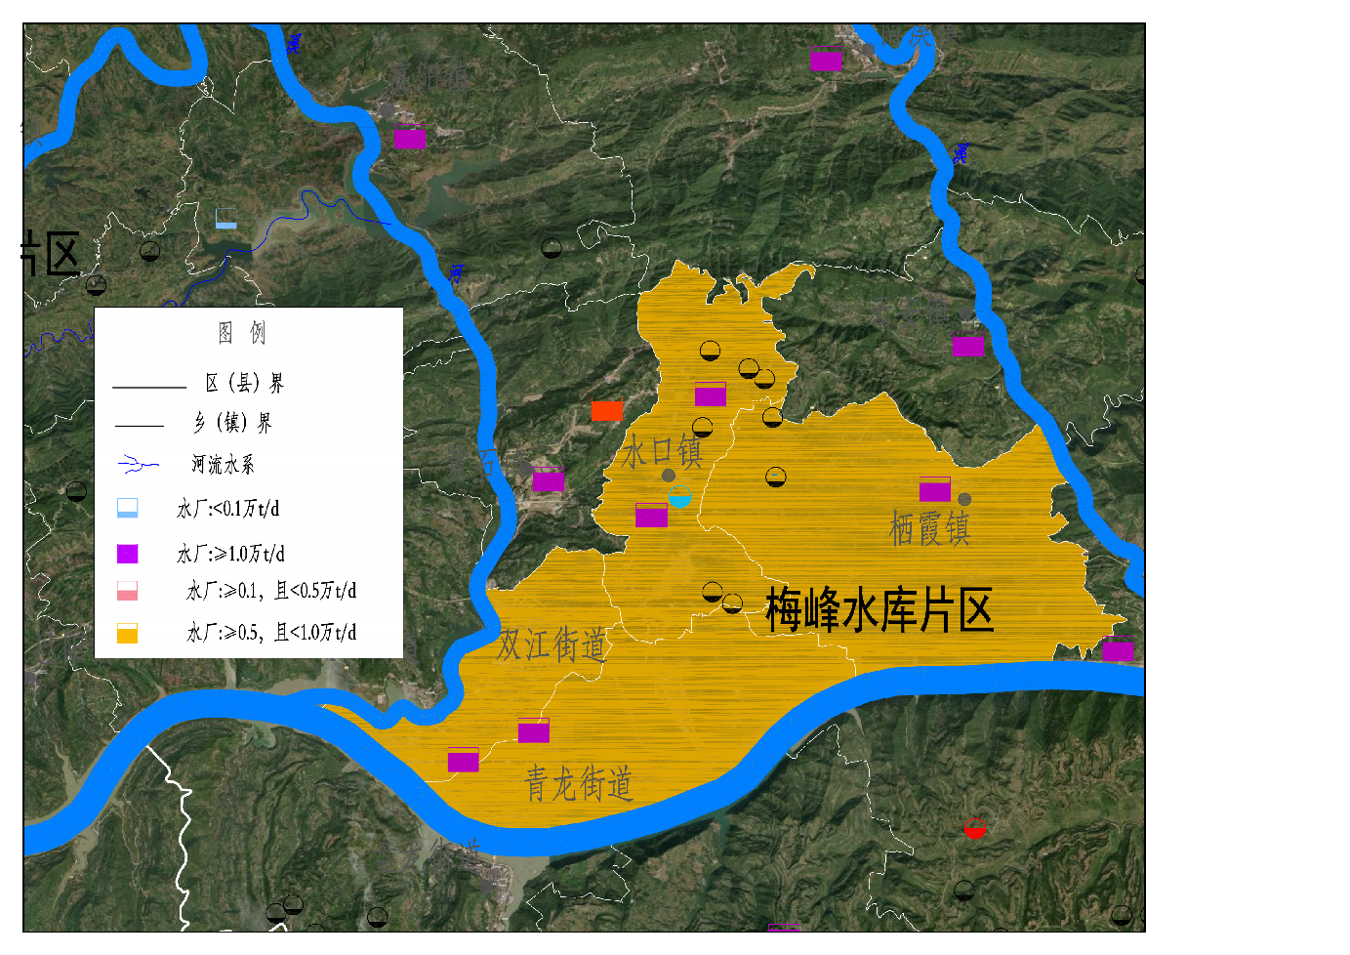
图2.1-1梅峰水库片区供水工程分布示意图

向阳水库片区
向阳水库片区覆盖范围为江口镇、沙市镇、鱼泉镇、南溪镇、云安镇、云阳镇、黄石镇、人和街道、巴阳镇，其中常住人口26.3万人，其中城镇人口3.44万人，农村人口22.8万人。该片区内现有供水工程共计2507处，其中现有城市供水工程4处，分别为黄石水厂、人和水厂、桃园水厂和巴阳水厂；现有农村规模化供水工程7处；小型集中供水工程766处；分散式供水工程1730处。片区内现状供水工程总供水规模8.4万m³/d，其中城市供水工程1.9万m³/d，农村规模化供水工程2.5万m³/d，小型集中供水工程3.3万m³/d，分散式供水工程0.8万m³/d。片区内现状供水工程基本情况及现有供水工程分布图如下：
表2.1-3向阳水库片区供水工程基本情况表
供水  分区 | 工程  类型 | 工程  名称 | 所在  位置 | 数量 | 建成  年份 | 供水范围 | 供水规模  （m³/d） | 备注
向阳水库片区 | 城市供水工程 | 黄石  水厂 | 黄石镇 | 1 | 2012 | 黄石村、老屋村、平安寨社区、中湾村 | 5000
 |  | 人和  水厂 | 人和街道 | 1 | 2011 | 工业园区、桃园社区、立新社区、人和社区、民河村 | 10000
 |  | 桃园  水厂 | 人和街道 | 1 | 2008 | 莲花社区、桔园村 | 2000
 |  | 巴阳  水厂 | 巴阳镇 | 1 | 2010 | 巴阳社区（1组、2组、3组、4组、5组、6组） | 2000
 | 农村规模化供水工程 | 江口  水厂 | 江口镇 | 1 | 2008 | 和平社区、滨河社区、上元村、盛元社区、田垭村、新里村、五星村、团滩村、沙溪村 | 8000
 |  | 向阳  水厂 | 江口镇 | 1 | 2008 | 向家坪社区（2组、3组、7组、8组、9组） | 1000
 |  | 沙市  水厂 | 沙市镇 | 1 | 2010 | 汤溪源社区 | 2000
 |  | 鱼泉  水厂 | 鱼泉镇 | 1 | 2021 | 鱼泉社区、马槽村 | 1000
 |  | 天景  水厂 | 南溪镇 | 1 | 2008 | 南溪社区、盐渠村、水市社区、青云村长洪社区、卫星社区、水市村、火脉村 | 10000
 |  | 云安  水厂 | 云安镇 | 1 | 2013 | 白水社区、云安社区 | 2000
 |  | 云阳  老城  水厂 | 云阳镇 | 1 | 2005 | 广场社区 | 1000
 | 小型集中供水工程 | / | / | 766 | / | / | 32540
 | 分散式供水工程 | / | / | 1730 | / | / | 7500
 | 合计 | / | / | 2507 | / | / | 84040
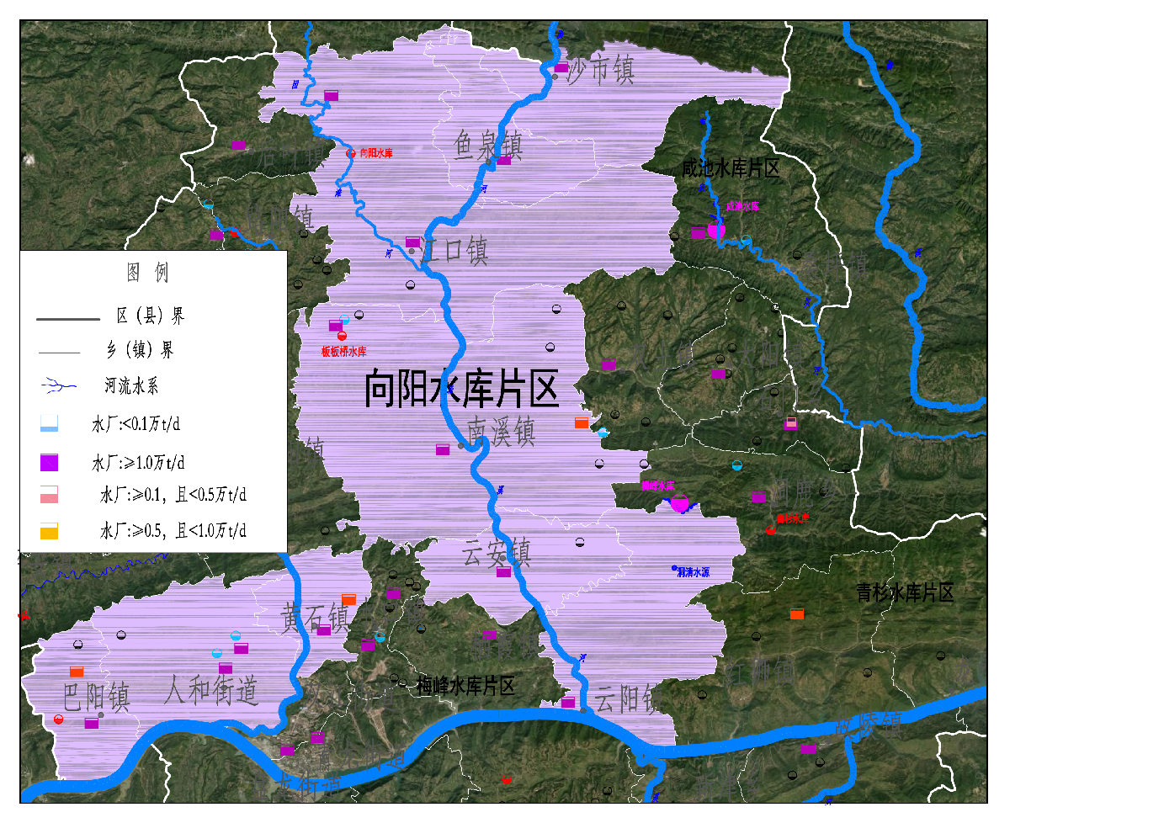
图2.1-2向阳水库片区供水工程分布示意图

福泰水库片区
福泰水库片区覆盖范围为平安镇、养鹿镇2个乡镇，其中常住人口3.8万人，其中农村人口3.8万人，不涉及城镇人口。该片区内现有供水工程共计313处；现有农村规模化供水工程3处；小型集中供水工程140处；分散式供水工程170处。片区内现状供水工程总供水规模1.1万m³/d，农村规模化供水工程0.5万m³/d，小型集中供水工程0.52万m³/d，分散式供水工程0.03万m³/d。片区内现状供水工程基本情况及现有供水工程分布图如下：
表2.1-4福泰水库片区供水工程基本情况表
供水  分区 | 工程类型 | 工程  名称 | 所在  位置 | 数量 | 建成年份 | 供水范围 | 供水规模  （m³/d） | 备注
福泰水库片区 | 城市供水工程 | / | / | / | / | / | /
 | 农村规模化供水工程 | 平安水厂 | 平安镇 | 1 | 2009 | 平安社区、龙塘社区、双坪村、联高村 | 2000
 |  | 白龙水厂 | 平安镇 | 1 | 2004 | 白龙社区、同发村、新禾村、民安村、双花村、桐林村、牛门村 | 1500
 |  | 养鹿水厂 | 养鹿镇 | 1 | 2012 | 养鹿社区、中山村 | 1500
 | 小型集中供水工程 | / | / | 140 | / | / | 5234
 | 分散式供水工程（打捆） | / | / | 170 | / | / | 300
 | 合计 | / | / | 313 | / | / | 10534

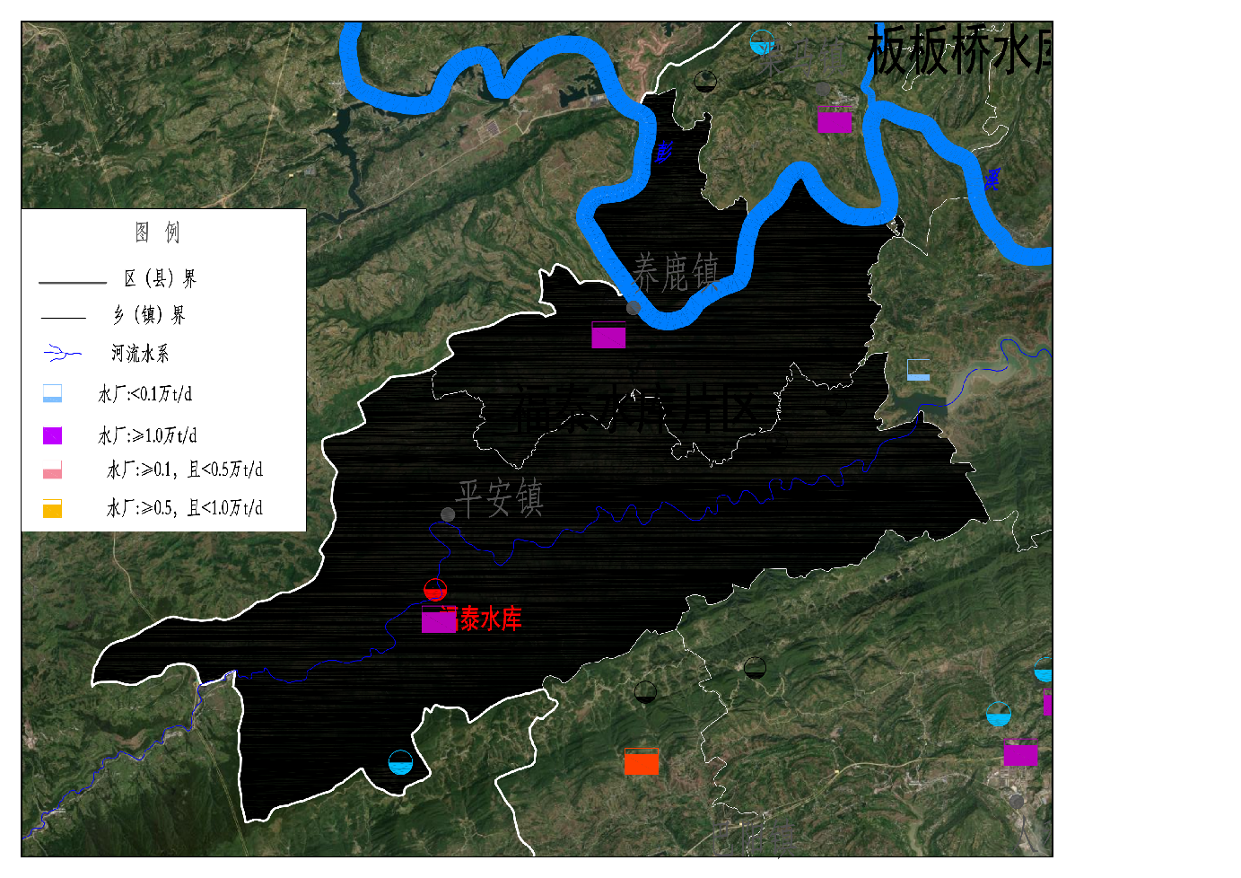
图2.1-3福泰水库片区供水工程分布示意图

板板桥水库片区
板板桥水库片区覆盖范围为高阳镇、双龙镇、渠马镇3个乡镇，其中常住人口5.94万人，其中农村人口5.94万人，不涉及城镇人口。该片区内现有供水工程共计480处；现有农村规模化供水工程4处；小型集中供水工程195处；分散式供水工程281处。片区内现状供水工程总供水规模2.0万m³/d，农村规模化供水工程1.15万m³/d，小型集中供水工程0.85万m³/d，分散式供水工程0.04万m³/d。片区内现状供水工程基本情况及现有供水工程分布图如下：

表2.1-5板板桥水库片区供水工程基本情况表
供水分区 | 工程类型 | 工程名称 | 所在位置 | 数量 | 建成年份 | 供水范围 | 供水规模  （m³/d） | 备注
板板桥水库片区 | 城市供水工程 | / | / | / | / | / | /
 | 农村规模化供水工程 | 高阳水厂 | 高阳镇 | 1 | 2009 | 高新社区、青树村、乐公村 | 7000
 |  | 双龙水厂 | 双龙镇 | 1 | 2010 | 双河社区 | 1000
 |  | 六合水厂 | 双龙镇 | 1 | 2009 | 龙王桥社区、六合村、竹坪村、文龙社区、三堂村 | 2000
 |  | 渠马水厂 | 渠马镇 | 1 | 2002 | 将军梁社区 | 1500
 | 小型集中供水工程 | / | / | 195 | / | / | 8544
 | 分散式供水工程（打捆） | / | / | 281 | / | / | 400
 | 合计 | / | / | 480 | / | / | 20444
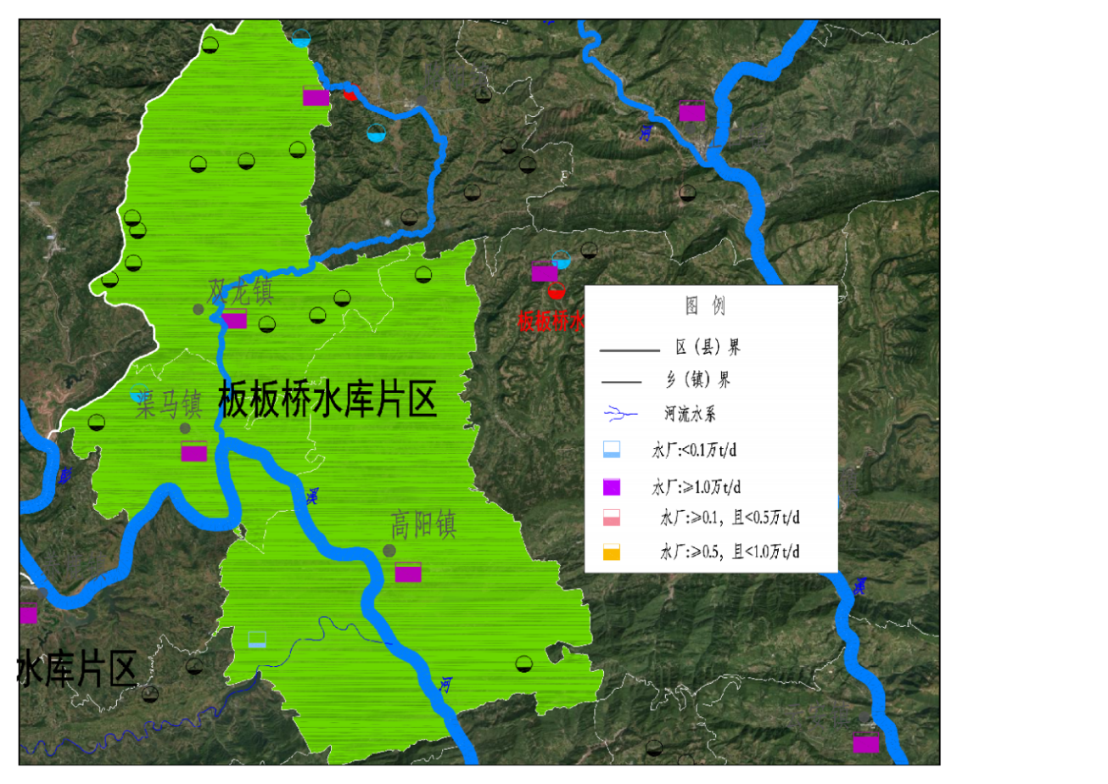
图2.1-4板板桥水库片区供水工程分布示意图

咸池水库片区
咸池水库片区覆盖范围为桑坪镇、双土镇、大阳镇、石门乡4个乡镇，其中常住人口6.27万人，其中农村人口6.27万人，不涉及城镇人口。该片区内现有供水工程共计371处；现有农村规模化供水工程5处；小型集中供水工程142处；分散式供水工程224处。片区内现状供水工程总供水规模1.55万m³/d，农村规模化供水工程0.8万m³/d，小型集中供水工程0.71万m³/d，分散式供水工程0.04万m³/d。片区内现状供水工程基本情况及现有供水工程分布图如下：
表2.1-6咸池水库片区供水工程基本情况表
供水分区 | 工程类型 | 工程名称 | 所在位置 | 数量 | 建成年份 | 供水范围 | 供水规模  （m³/d） | 备注
咸池水库片区 | 城市供水工程 | / | / | / | / | / | /
 | 农村规模化供水工程 | 桑坪水厂 | 桑坪镇 | 1 | 2015 | 桑坪社区、木南村 | 2000
 |  | 双土水厂 | 双土镇 | 1 | 2012 | 双土场镇 | 2000
 |  | 东科水厂 | 大阳镇 | 1 | 2015 | 大树村、黄陵村、鸡鸣村 | 1000
 |  | 庆霞水厂 | 大阳镇 | 1 | 2015 | 庆霞社区、民富村 | 2000
 |  | 石门水厂 | 石门乡 | 1 | 2015 | 石门社区、兴柳村、清溪村 | 1000
 | 小型集中供水工程 | / | / | 142 | / | / | 7108
 | 分散式供水工程（打捆） | / | / | 224 | / | / | 350
 | 合计 | / | / | 371 | / | / | 15458
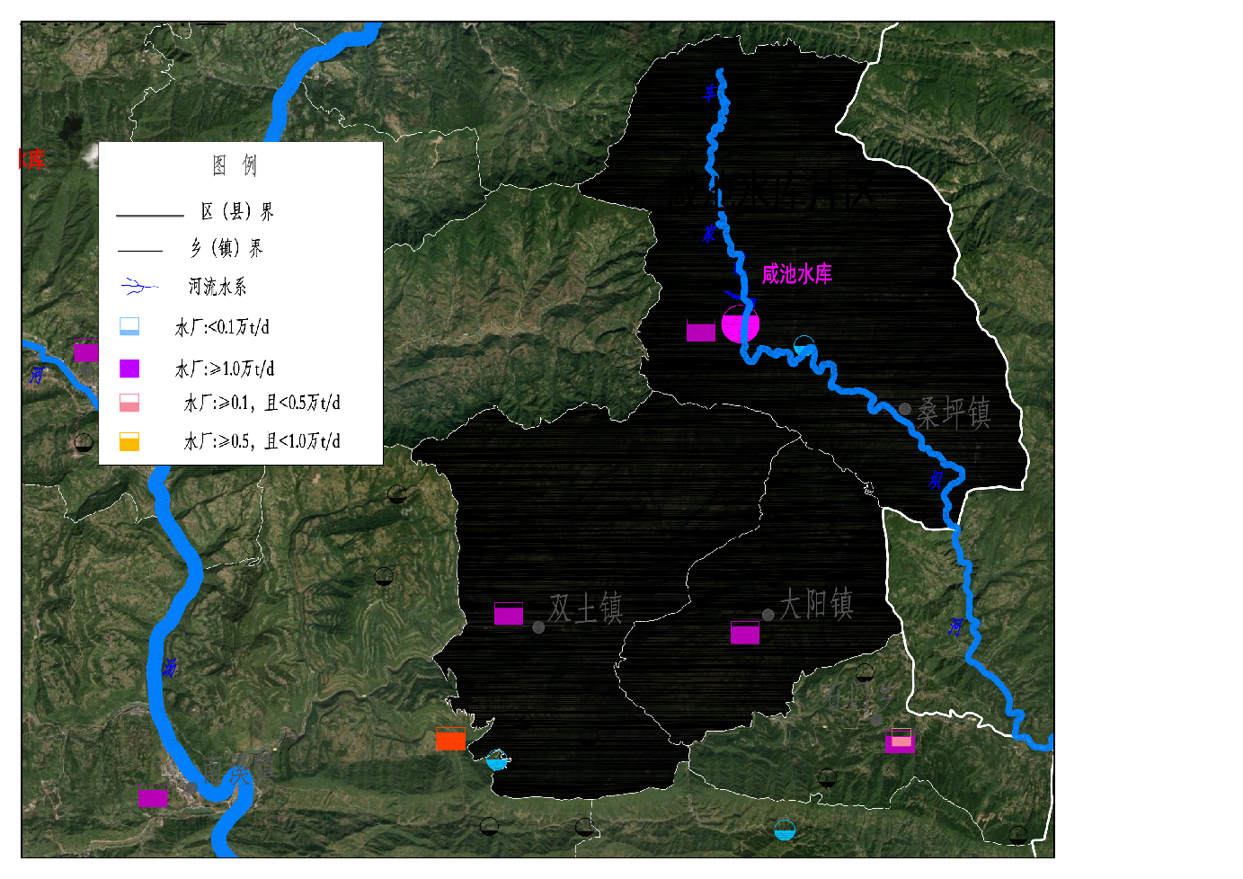
图2.1-5咸池水库片区供水工程分布示意图

青杉水库片区
青杉水库片区覆盖范围为红狮镇、洞鹿镇、龙洞镇3个乡镇，其中常住人口4.37万人，其中农村人口4.37万人，不涉及城镇人口。该片区内现有供水工程共计543处；现有农村规模化供水工程4处；小型集中供水工程116处；分散式供水工程423处。片区内现状供水工程总供水规模1.1万m³/d，农村规模化供水工程0.4万m³/d，小型集中供水工程0.65万m³/d，分散式供水工程0.09万m³/d。片区内现状供水工程基本情况及现有供水工程分布图如下：
表2.1-7青杉水库片区供水工程基本情况表
供水分区 | 工程类型 | 工程名称 | 所在位置 | 数量 | 建成年份 | 供水范围 | 供水规模  （m³/d） | 备注
青杉水库片区 | 城市供水工程 | / | / | / | / | / | /
 | 农村规模化供水工程 | 红狮水厂 | 红狮镇 | 1 | 2005 | 咏梧社区、中坪村 | 1000
 |  | 七丘水厂 | 红狮镇 | 1 | 2012 | 永福村、向阳村 | 1000
 |  | 洞鹿水厂 | 洞鹿乡 | 1 | 2012 | 洞鹿社区（1组、2组、6组） | 1000
 |  | 龙洞水厂 | 龙洞镇 | 1 | 2004 | 大麦坨社区3组、4组 | 1000
 | 小型集中供水工程 | / | / | 116 | / | / | 6459
 | 分散式供水工程（打捆） | / | / | 423 | / | / | 900
 | 合计 | / | / | 543 | / | / | 11359
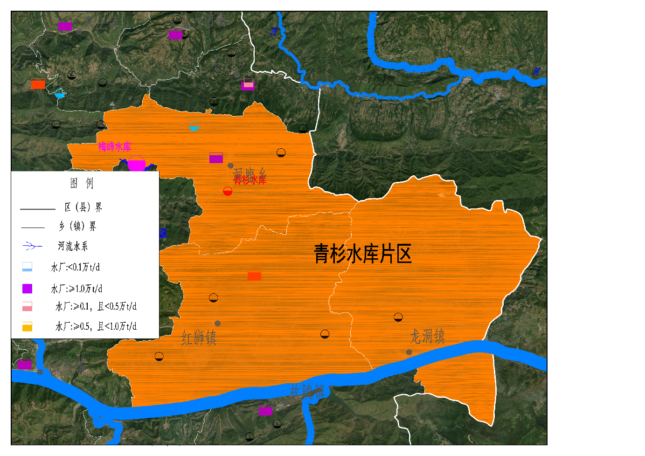
图2.1-6青杉水库片区供水工程分布示意图

长江北岸分散片区
长江北岸分散片区覆盖范围为路阳镇、后叶镇、农坝镇、上坝乡4个乡镇，其中常住人口7.29万人，其中农村人口7.29万人，不涉及城镇人口。该片区内现有供水工程共计488处；现有农村规模化供水工程6处；小型集中供水工程230处；分散式供水工程252处。片区内现状供水工程总供水规模1.3万m³/d，农村规模化供水工程0.29万m³/d，小型集中供水工程0.98万m³/d，分散式供水工程0.06万m³/d。片区内现状供水工程基本情况及现有供水工程分布图如下：
表2.1-8长江北岸分散片区供水工程基本情况表
供水分区 | 工程类型 | 工程名称 | 所在位置 | 数量 | 建成年份 | 供水范围 | 供水规模  （m³/d） | 备注
长江北岸-分散片区 | 城市供水工程 | / | / | / | / | / | /
 | 农村规模化供水工程 | 吉龙水厂 | 路阳镇文武村 | 1 | 2016 | 文武村12、15、16、迎瑞村3组 | 600
 |  | 廖家湾水厂 | 路阳镇南海村 | 1 | 2018 | 南海村 | 500
 |  | 上坝水厂 | 上坝乡 | 1 | 2014 | 石梁社区、药场村 | 500
 |  | 钟连春水厂 | 农坝镇龙堰社区 | 1 | 2018 | 龙堰社区15-19组 | 500
 |  | 龙堰社区供水站 | 农坝镇龙堰社区 | 1 | 2018 | 龙堰社区1-14组 | 400
 |  | 云峰村水厂 | 农坝镇云峰村 | 1 | 2017 | 云峰村1、2、3组 | 400
 | 小型集中供水工程 | / | / | 230 | / | / | 9825
 | 分散式供水工程（打捆） | / | / | 252 | / | / | 650
 | 合计 | / | / | 488 | / | / | 13375
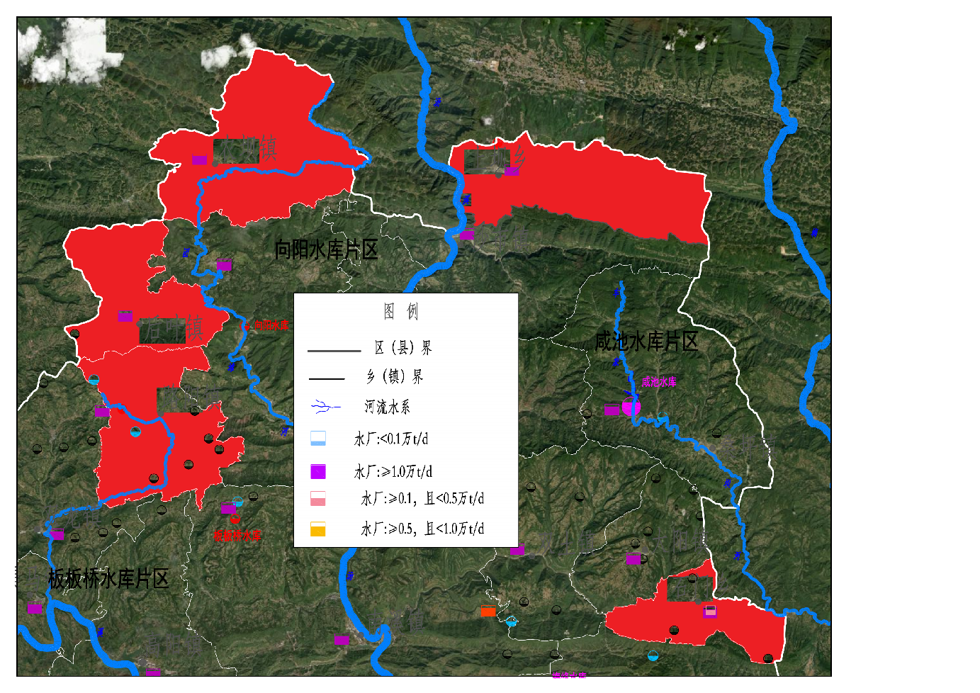
图2.1-7长江北岸分散片区供水工程分布示意图

幸福水库片区
幸福水库片区覆盖范围为龙角镇、凤鸣镇、蔈草镇、普安乡、新津乡、耀灵镇、泥溪镇、外郎乡，其中常住人口11.1万人，其中城镇人口1.85万人，农村人口7.75万人。该片区内现有供水工程共计1180处，其中现有城市供水工程4处，分别为凤鸣水厂、凤桥水厂、院庄水厂和里市水厂；现有农村规模化供水工程6处；小型集中供水工程378处；分散式供水工程792处。片区内现状供水工程总供水规模3.8万m³/d，其中城市供水工程0.85万m³/d，农村规模化供水工程1.2万m³/d，小型集中供水工程1.6万m³/d，分散式供水工程0.12万m³/d。片区内现状供水工程基本情况及现有供水工程分布图如下：

表2.1-9幸福水库片区供水工程基本情况表
供水  分区 | 工程类型 | 工程名称 | 所在  位置 | 数量 | 建成年份 | 供水范围 | 供水规模  （m³/d） | 备注
幸福水库片区 | 城市供水工程 | 凤鸣水厂 | 凤鸣镇 | 1 | 2008 | 凤凰岭社区、清江村、黄龙村、阳凤村、马轩村、梧桐村、农建村 | 5000
 |  | 凤桥水厂 | 凤鸣镇 | 1 | 2012 | 凤桥社区、平顶村、长堰村、福禄村 | 1000
 |  | 院庄水厂 | 凤鸣镇 | 1 | 2013 | 院庄社区、双桂村、陈园村、五同村 | 1500
 |  | 里市水厂 | 凤鸣镇 | 1 | 2007 | 里市社区、太地村、屏锦村、桂泉村、黎明村 | 1000
 | 农村规模化供水工程 | 龙角水厂 | 龙角镇 | 1 | 2012 | 五龙社区、龙堰村、军家村 | 2000
 |  | 蔈草水厂 | 蔈草镇 | 1 | 2014 | 蔈草社区、龙角镇栏坪村、双丰村、石笋村、生田村 | 1000
 |  | 歧阳水厂 | 蔈草镇 | 1 | 2019 | 长岭社区、兴坪村、岐柳村、双竹村 | 1000
 |  | 普安水厂 | 普安乡、新津乡 | 1 | 2011 | 新津乡马鞍社区、共和村、新津村、和平社区、紫荆村 | 6000
 |  | 泥溪水厂 | 泥溪镇 | 1 | 2012 | 泥溪社区（6组、7组、8组） | 1500
 |  | 外郎水厂 | 外郎乡 | 1 | 2013 | 金竹沟社区（2组、4组、6组、7组） | 500
 | 小型集中供水工程 | / | / | 378 | / | / | 16344
 | 分散式供水工程 | / | / | 792 | / | / | 1220
 | 合计 | / | / | 1180 | / | / | 38064

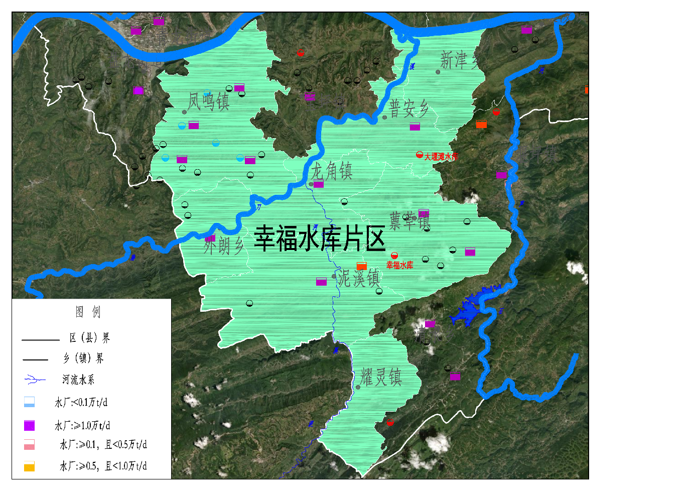
图2.1-8幸福水库片区供水工程分布示意图

长江南岸分散片区
长江南岸分散片区覆盖范围为盘龙街道、宝坪镇、清水土家族乡、堰坪镇、故陵镇，其中常住人口93.1万人，其中城镇人口24.8万人，农村人口68.3万人。该片区内现有供水工程共计1216处，其中现有城市供水工程2处，分别为农高盘龙水厂和龙泉水厂；现有农村规模化供水工程5处；小型集中供水工程356处；分散式供水工程853处。片区内现状供水工程总供水规模3.38万m³/d，其中城市供水工程0.7万m³/d，农村规模化供水工程1.1万m³/d，小型集中供水工程1.48万m³/d，分散式供水工程0.1万m³/d。片区内现状供水工程基本情况及现有供水工程分布图如下：

表2.1-10长江南岸分散片区供水工程基本情况表
供水分区 | 工程  类型 | 工程  名称 | 所在  位置 | 数量 | 建成  年份 | 供水范围 | 供水规模  （m³/d） | 备注
长江南岸-分散片区 | 城市供水工程 | 农高盘龙水厂 | 盘龙街道 | 1 | 2022 | 永安村、永兴村 | 5000
 |  | 龙泉水厂 | 盘龙街道 | 1 | 2005 | 盘石社区 | 2000
 | 农村规模化供水工程 | 宝坪水厂 | 宝坪镇 | 1 | 2014 | 朝阳社区、桂坪村、富强村、长堰村、水磨社区、荷花村、江南村、凤凰村、永高村 | 2000
 |  | 龙缸水厂 | 清水土家族乡 | 1 | 2018 | 清水老街、龙缸景区北门、老地质公园、天街、河马、、龙缸景区南门、老水厂至新水厂、新水厂至福利坝至岐山草场、宝台村 | 5000
 |  | 云峰水厂 | 清水土家族乡 | 1 | 2013 | 云峰社区、火埠村 | 1000
 |  | 堰坪水厂 | 堰坪镇 | 1 | 2010 | 百福社区、堰坪村、曲溪村 | 1000
 |  | 故陵水厂 | 故陵镇 | 1 | 2015 | 故陵社区（1组、2组、3组、4组、5组、6组、7组、8组、9组、11组、12组、13组、14组、15组、16组、17组） | 2000
 | 小型集中供水工程 | / | / | 356 | / | / | 14805
 | 分散式供水工程 | / | / | 853 | / | / | 1000
 | 合计 | / | / | 1216 | / | / | 33805

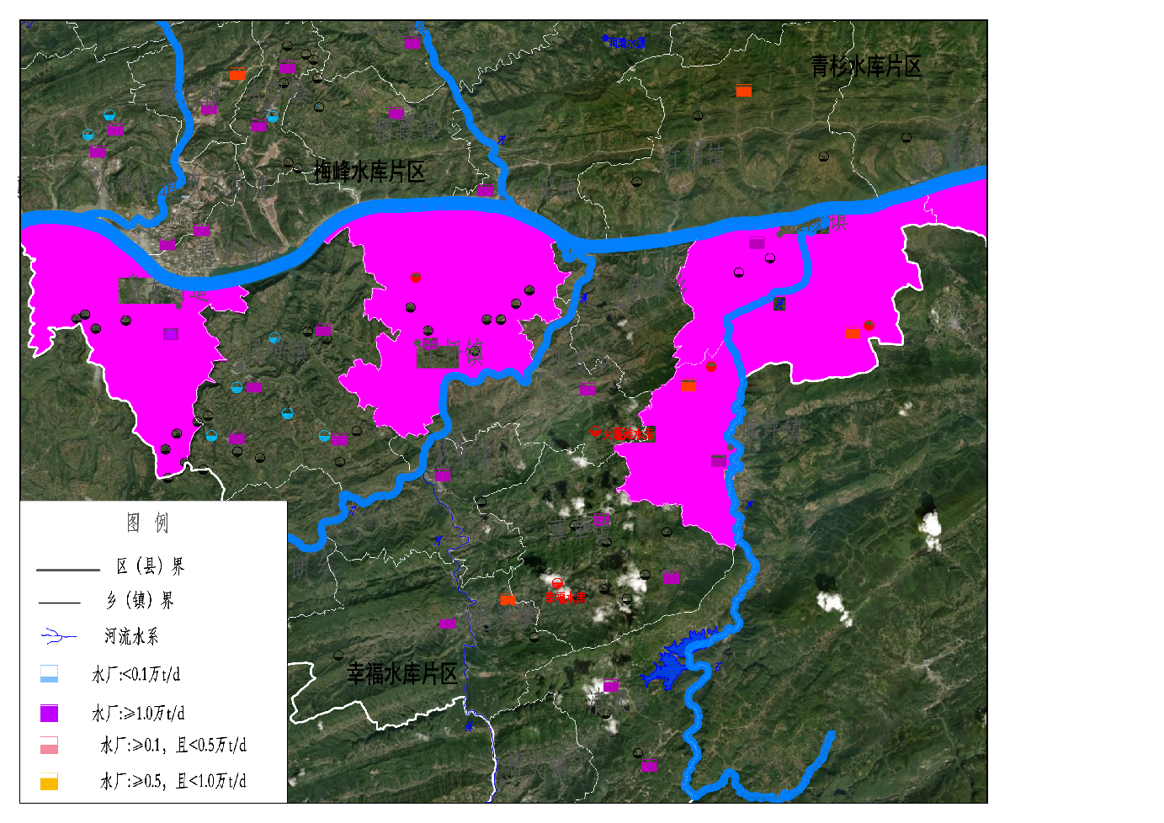
图2.1-9长江南岸分散片区供水工程分布示意图

2022年旱情影响

农村供水情况
受连晴高温天气影响，云阳县因变压器损坏、供水管道爆管、饮水水源不足启用备用水源导致饮水受到影响涉及18万居民，其中渠马、宝坪、凤鸣、红狮、龙角、后叶、江口中、清水、堰坪、平安、桑坪、黄石、票草、栖霞、故陵、青龙、双龙、鱼泉、石门、养鹿、云阳镇等21个镇街49个村5136人饮水困难需每日送水，渠马、宝坪、凤鸣、红狮等10个乡镇部分村已连续送水达10天。截至目前，县水利局和宏源公司累计投入资金287万元，投入抽水设备、送水车等123台次，应急抢修、送水出动824人次，排查抢修供水管道42千米。安排饮水困难资金195万元，全县各乡镇共送水1733.7吨，解决因旱影响供水人口18万人，饮水困难人口7645人。

水源工程蓄水情况
一是水库蓄水情况。云阳县注册水库177座（不含盖下坝水电站、青杉水库），总库容9213.39万m³，实际蓄水量约3792万m³，占总库容的41.16％，较去年同期减少蓄水量约285万m³，。蓄水量2万m³以下的水库有25座，已处在死水位以下的水库有19座，其中高阳、大阳分别有4座。全县水库实际蓄水量降为约3656万m³，可供水量约1695万m³。
二是山坪塘蓄水情况。云阳县共有山坪塘19290口，应蓄水量7491.88万m³，实际蓄水量约2830万m³，占山坪塘总库容的37.7％，较往年同期蓄水量减少31％。其中蓄水量低于50m³的有1577口，占山坪塘总量的8.18%。

抗旱工作开展情况
1.强化监测排查
面对日趋严峻的旱灾形势，云阳县局全局总动员，落实农村供水抗旱应急工作专班包片责任制，局领导分片带队，组成18个工作队定点对接乡镇（街道），制定水利局《农村供水抗旱工作手册》，下沉一线摸排水库、山坪塘等水利工程蓄水情况，农村供水工程干旱缺水、农村居民饮水困难情况，督促指导乡镇（街道）、供水单位坚持“日排查”制度，及时做好供水设施设备的维护、保养和应急抢修，逐处落实专人加强水厂（水池）监测巡查、分析研判用水变化，发现饮水安全问题，及时动态清零。
2.强化蓄水保水
督促指导乡镇（街道）和水库管理单位加强水库、抗早水池等蓄水情况监测，提前疏通修复饮水设施，检查低水位运行水库特别干涸水库、山坪塘是否存在蓄水影响。供水企业摸排跑冒滴漏等现象，充分利用每次降雨时机、采取截流、引水、提水等措施，在确保安全的情况下，尽可能拦蓄地表水入池入塘入库，千方百计增加蓄水量。
3.强化应急保供
以9个片区供水服务中心为基础，确定水利局和宏源公司108人组成应急抢险队伍、应急送水队伍，24小时待命，做好“有险即抢”准备，确保一旦发生供水设施设备损坏、供水管网爆管等突发情况，能够第一时间抢修到位。对单村零星小规模送水，由乡镇（街道）和驻乡镇专职消防队负责，出现大规模连片停水，乡镇（街道）送水能力不足时，由县水利局统一调度，宏源分司实施应急送水。
4.强化舆情处置
加强舆情收集，及时调查、处理回应。针对供水水源紧张、水量不稳定、供水设施故障等问题，通过乡镇、村社区和用水户主群，提前给群众发布停水信息，做好群众解释工作，及时公布抢修进度及预计恢复时间，争取群众理解支持，确保不发生重大與情事故。
5.做好节水动员
始终坚持“节水优先”方针，向全县发出《节约用水、从我做起》倡议书，加强节水宣传，引导群众充分认识当前的严峻旱灾和水资源紧张形势，自觉提升节水、惜水意识，为打赢打好这场抗旱减灾攻坚战持久战提供有力保障。

经验及存在主要问题

经验总结
云阳县各城市供水水厂由云阳县城市管理局落实属地管理职责，指导供水企业做好物资储备、安全检查和舆情管控工作，保证节日和日常供水安全。云阳县各城市供水水厂履行主体责任，做好安全生产，确保供区城市供水量足、质优、服务好。云阳县现有城市水厂运行管理规范有序，出厂水水质满足《生活饮用水卫生标准》（GB5749—2022）。
云阳县宏源水利开发有限公司责统筹管理云阳县全县农村规模化供水工程，按照“四统一”标准（统一一个管理主体、统一一套供水管网、统一一个农村水价、统一“一户一表”制度），负责全区农村供水专业化管理工作，作为运行管护主体对农村供水工程运行管理负运行管理直接责任，逐步推进、规范农村同一套供水管网系统建设。
云阳县“十三五”期间骨干水源工程建设取得新突破。实施“1125”骨干水源工程建设规划，先后建成梅峰、青杉、杉树沟、平顶 4 座水源水库，全县水库库容增加2200万m³，13个集镇30.43万人、10.06万亩农田灌溉等受益。农村供水安全保障取得新突破。把保障农村饮水安全摆在突出位置，全力推进饮水工程建设。建成供水提升工程1500余处，水质提升工程150余处，80万城乡居民喝上“放心水”。实施小江、江口、龙角等灌区节水配套改造，续建、整治渠道127.5km；实施高效节水灌溉9050亩；完成山坪塘整治5448口，新增和恢复蓄水能力300万m³，农业用水得到保障。
云阳县通过建机制、重排查、强检测等工作手段，保障饮水工程良性运行，切实解决农村饮水安全问题。2020年以来，进一步明确“三个责任”以及对街镇、供水单位的分级考核机制。排查方面，2021年云阳县水利局共开展包括“两不愁三保障”巩固情况“回头看”在内的农村饮水安全保障全面排查，并严格按照农村饮水4项指标对供水工程运行管理情况及农村群众饮水现状进行排查，发现并解决问题。云阳县水利局保持帮扶工作不断、农村饮水投入不减的势头，巩固拓展脱贫攻坚成果同乡村振兴有效衔接，做好农村饮水“一改三提”工作。下一步，云阳县将以“十四五”农村供水规划为指导，聚焦水安全保障，以供水一体化建设为有效抓手，保障农村水质更优。通过加大供水工程提升改造力度、逐步扩大规模化集中供水范围、开展智慧水利建设探索试点等方式，持续提高群众饮水保障水平。

存在的主要问题
（1）供水工程分布不均，缺少骨干水源工程
云阳县现有177座水库，仅有3座为中型水库，缺乏调蓄能力较强的骨干水源工程。现有小（1）型水库17座，水库库容均只有100多万m³，另有小（2）型水库160座，部分小型水库集雨面积较小，配套不齐全，达不到设计蓄水标准，干旱情况下，蓄水量有限，抗旱能力较低。
随着云阳县城镇化进程不断加快，工业布局逐步落实，特色农业稳步发展，各区对重点水源保障工程的要求必然会越来越高。由于云阳县地形地貌、人口、工业农业分布格局，云阳县水利工程分布不均。根据云阳县水利工程统计情况，水库主要分布在彭溪河和汤溪河区，共131座水库，总库容占云阳县水库总库容的77%；山坪塘也主要集中在彭溪河和汤溪河区。另外，由于城区和工业园区位于彭溪河区，汤溪河区有江口镇、南溪镇等重要场镇，重点引提水工程也集中在以上两个区域。磨刀溪和长滩河泥溪河流域区水利工程较少且水利发展较为落后，在现有水利工程供水情况下虽然缺水总量小于彭溪河和汤溪河流域区，但缺水比重却却远大于彭溪河和汤溪河流域区。
（2）农村供水设施落后，老化损坏较严重
农村供水从2000~2020年经历了饮水解困、饮水安全、巩固提升三个阶段后，基本供水虽得到保障，但也存在建设标准低、技术水平落后、老化损坏严重等问题。一是供水管网老化严重。多数供水管道采用塑料管，且使用年限十五年以上，管网“跑、冒、滴、漏”现象严重；二是净化消毒设施设备简易。我区千人及以下集中供水工程普遍采用一体化净水器（罐），平均使用寿命已超过十五年，工艺落实、老化严重，部分设备使用至今从未更换滤料，大部分设备已不能正常使用。三是规模化水厂主管道输水能力严重不足。随着农村经济发展和规模化水厂供水范围的不断增大，导致主管道供水能力严重不足。
（3）农村供水指标不满足新要求
一是工程设计规模不能满足新要求。随着农村居民生活水平不断提升和国家大力推进乡村振兴建设，部分工程已出现超设计供水规模运行。二是供水水质满足不了新标准。由于我县大部分工程的净水设备过于简单，水质难以达到最新出台的国家生活饮用水卫生标准（2023年4月1日实施），2022年水质监测合格率不满足水质达标率高于95%的目标；三是水量保障率不满足100%要求。我区农村供水工程水源多为中小型水源，受季节影响较大，遇高温干旱水量无法保障。四是规模化水厂覆盖率不满足新要求。根据城乡供水一体化要求，规模化水厂覆盖农村人口比例应高于90%，而我县农村规模化水厂加上城市水厂覆盖农村人口比例距要求还存在一定差距。
（4）供水保障体系尚不完善
云阳县城区现状无应急备用水源，许多乡镇均以小微型蓄水工程和山泉水为唯一水源，发生突发事故时，居民生活等基本用水将无法保障，城乡供水保障体系和应急备用水源体系有待完善。水网连通基础差，水源、水厂、管网之间未形成联通工程，水量不能相互调剂，干旱季节饮水保障难以实现。

总体要求

指导思想
以习近平新时代中国特色社会主义思想为指导，深入落实习近平总书记“节水优先、空间均衡、系统治理、两手发力”的治水思路，围绕巩固完善现有城乡供水保障体系，实现水利扶贫成果同乡村振兴水利保障有效衔接、促进城乡供水融合发展的目标，有条件的地区因地制宜推进城乡供水一体化，着力构建从“源头”到“龙头”的城乡供水工程体系、健全工程长效运行管理机制，持续提升城乡供水保障水平，不断满足人民日益增长的美好生活需要。

基本原则
以人为本，保障民生。坚持以人民为中心的发展思想，加快解决人民群众最关心、最直接、最现实的水安全问题，通过城乡供水一体化体系的构建，保障城乡居民用水安全。
节水优先、高效利用。全面落实最严格水资源管理制度，实施国家节水行动，把节水作为推进城乡供水一体化的重要举措，不断提高用水效率和效益。
系统规划，分步实施。城乡供水一体化规划以区（县）或区域为基本单元，城乡联动、互联互通、资源整合，充分利用现有城乡供水设施，拟定城乡供水一体化模式及供水布局。根据区（县）财力水平、需求迫切性、技术可行性、条件成熟性，有步骤、分阶段实施。
统筹兼顾，因地制宜。统筹区域城镇布局、产业发展、人口分布、城乡供水现状等基本情况，系统解决城乡供水一体化中存在的问题。云阳县地形地貌复杂，结合地形条件、水源及供水工程分布，因地制宜，提出适应的工程布局。
完善机制，规范管理。强化城乡供水一体化行政主管部门的监督管理职责，压实实施主体和供水单位责任。推行城乡供水规模化发展、规范化建设、标准化管理，建立健全职能清晰、权责明确的城乡供水一体化管理体制和良性运行机制。

范围和水平年
（1）规划范围
云阳县城乡供水一体化实施方案范围为云阳县全域，涉及云阳县的42个乡镇（街道），幅员面积3636km²。
（2）水平年
现状基准年2022年，规划水平年2035年。同时，提出2025年、2027年的水源、水厂及输配水管网实施安排意见。

编制依据

法律法规
（1）《中华人民共和国水法》（2016.07）；
（2）《中华人民共和国环境保护法》（2015.01）；
（3）《中华人民共和国水污染防治法》（2017.06）；
（4）《中华人民共和国长江保护法》（2020.12）；
（5）《中华人民共和国城市供水条例》（2020.03）；
（6）《重庆市水文条例》（2018.07）；
（7）《重庆市水资源管理条例》（2023.03）；
（8）《重庆市城市供水节水条例》（2022.10）；
（9）《重庆市村镇供水条例》（2016.11）。

技术规范、标准
（1）《城市给水工程规划规范》（GB 50282—2016）；
（2）《室外给水设计规范》（GB50013—2018）；
（3）《建筑给水排水设计标准》（GB50015—2019）；
（4）《城市居民生活用水量标准》（GBT50331—2002）；
（5）《城镇供水管网漏损控制及评定标准》（CJJ92—2016）；
（6）《城镇供水长距离输水管道工程技术规范》（CECS193—2005）；
（7）《村镇供水工程技术规范》（SL310—2019）；
（8）《地表水环境质量标准》（GB3838—2002）；
（9）《生活饮用水卫生标准》（GB5749—2022）；
（10）《水利水电工程水文计算规范》（S1278—2020）；
（11）《水文调查规范》（SL196—2015）；
（12）《水利工程水利计算规范》（SL104—2015）；
（13）《饮用水水源保护区划分技术规范》（HJ338—2018）。

其他资料
（1）《重庆市城乡供水一体化规划编制技术大纲》（2023.08）；
（2）《重庆市水利局、重庆市经济和信息化委员会、重庆市城市管理局、重庆市市场监督管理局关于印发<重庆市第二三产业用水定额（2020年版）>的通知》（渝水〔2021〕56号）；
（3）《云阳县统计年鉴—2022年》；
（4）《重庆市水资源公报（2022年）》；
（5）《重庆市云阳县国民经济和社会发展第十四个五年规划和二O三五年远景目标纲要》；
（6）《重庆市云阳县国土空间分区规划（2021—2035年）》；
（7）《云阳县水安全保障“十四五”规划》；
（8）《云阳县“十四五”农村供水保障规划》；
（9）《重庆市云阳县“十四五”节约用水规划》；
（10）《重庆市云阳县水资源管控及水利设施布局规划》；
（11）《云阳县主要江河流域水量分配方案》；
（12）《重庆市云阳县水资源综合配置规划（江北片区）报告》；
（13）《云阳县长江南岸片区水资源配置规划》；
（14）《云阳县水功能区划（2011年版）》；

发展目标
党的二十大报告指出，全面建成社会主义现代化强国，坚持城乡融合发展，增进民生福祉，提高人民生活品质，社会保持长期稳定，全体人民共同富裕取得更为明显的实质性进展。为云阳县2035年基本实现社会主义现代化提供用水保障，基本构建同标准、同水质、同管理、同服务的城乡供水体系，拟定全县2027年、2035年城乡供水发展目标如下：
1.城乡供水一体化目标
到2027年，城乡供水一体化率达到95%，规模化供水工程覆盖率达到75%，标准化小型集中供水工程覆盖率达到为20%，城乡自来水普及率达到95%。
到2035年，城乡供水一体化率达到98%，规模化供水工程覆盖率达到75%，标准化小型集中供水工程覆盖率达到为23%，城乡自来水普及率达到98%。
2.供水保障目标
到2027年，供水工程水源保证率达到95%以上，供水水质达标率达到95%。
到2035年，供水工程水源保证率达到100%以上，供水水质达标率达到100%。
3.管理目标
到2027年，供水工程企业专业化管理率达到80%。到2035年，供水工程企业专业化管理率达到98%。

总体布局

供水分区
供水分区的划分以经济社会发展规划、国土空间规划及供水设施现状和供水需求为基础，统筹地形地貌、城镇布局、产业发展、人口分布、旅游景区、水资源等条件，综合考虑水源工程、供水工程经济技术可行性以及安全要素等进行供水分区。分区划分重点在于，以大水源为依托构建大水厂供区及一体化管理分区。
结合云阳县社会经济发展、人口分布、产业布局、行政区划、河流水系、地形地貌等条件，综合考虑水源工程、供水工程经济技术可行性以及安全要素等进行供水分区。
以长江为界，可将云阳县分为长江北岸及长江南岸两大片区，其中长江北岸可分为：梅峰水库片区、向阳水库片区、福泰水库片区、板板桥水库片区、咸池水库片区、青杉水库片区、长江北岸分散片区；长江南岸可分为：幸福水库片区、长江南岸分散片区共9个片区。各片区基本情况见表4.1-1。
表4.1-1云阳县城乡供水一体化分区划分情况表
序号 | 片区名称 | 供水范围 | 常住人口 |  | 保留/规划供水水厂
 |  |  | 城市/镇  (万人) | 农村  (万人)
1 | 梅峰水库片区 | 栖霞镇、水口镇、青龙街道、双江街道 | 16.9 | 1.58
2 | 向阳水库片区 | 江口镇、沙市镇、鱼泉镇、南溪镇、云安镇、云阳镇、黄石镇、人和街道、巴阳镇 | 3.44 | 22.8
3 | 福泰水库片区 | 平安镇、养鹿镇 | 0 | 3.77
4 | 板板桥水库片区 | 高阳镇、双龙镇、渠马镇 | 0 | 5.94
5 | 咸池水库片区 | 桑坪镇、双土镇、大阳镇、石门乡 | 0 | 6.27
6 | 青杉水库片区 | 红狮镇、洞鹿镇、龙洞镇 | 0 | 4.37
7 | 长江北岸分散片区 | 路阳镇、后叶镇、农坝镇、上坝乡 | 0 | 7.29
8 | 幸福水库片区 | 龙角镇、凤鸣镇、蔈草镇、普安乡、新津乡、耀灵镇、泥溪镇、外郎乡 | 2.53 | 8.52
9 | 长江南岸分散片区 | 盘龙街道、宝坪镇、清水土家族乡、堰坪镇、故陵镇 | 1.85 | 7.75
合计（云阳县） |  |  | 24.8 | 68.3
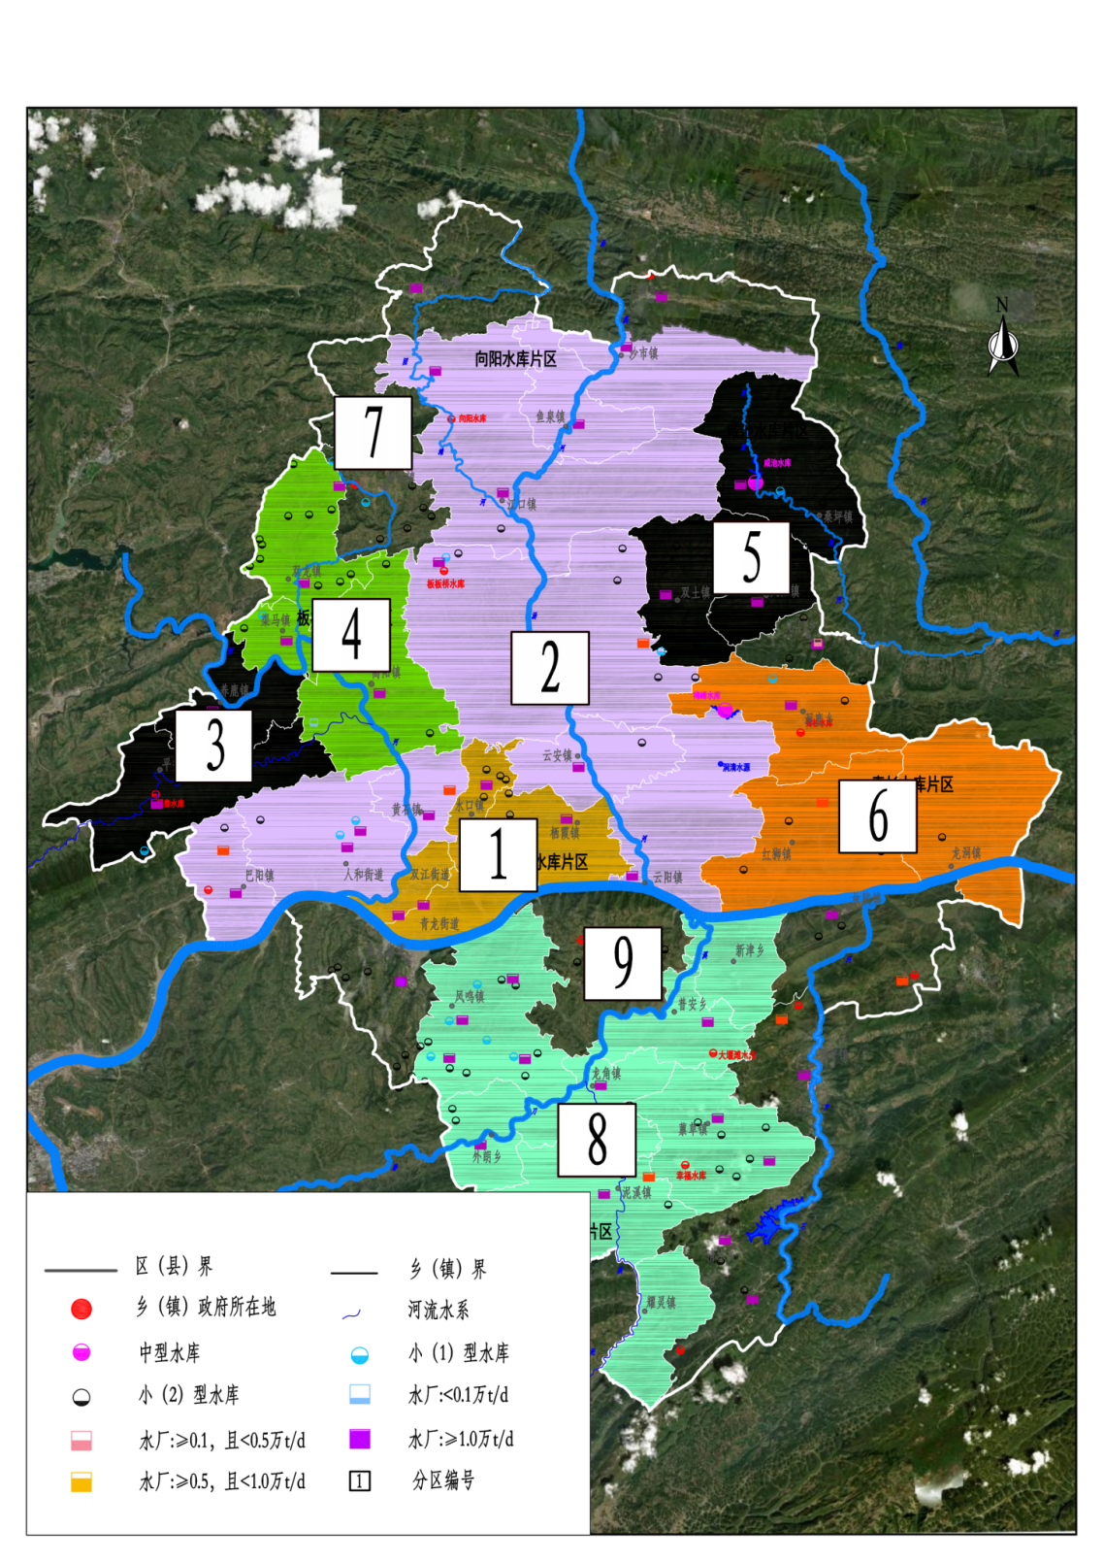
图4.1-1云阳县城乡供水一体化分区示意图

分区布局

现状供水布局
云阳县现以长江、汤溪河、澎溪河、磨刀溪、长滩河和已建中小型蓄水工程为主要水源。截止2022年底，云阳县已建各类供水工程7271处，其中城市供水工程14处，农村规模化供水工程37处，小型集中供水工程2388处，分散式供水工程4832处。
1.梅峰水库片区
梅峰水库片区主要涉及双江街道、青龙街道、水口镇、栖霞镇4个街镇，其中双江街道、青龙街道、水口镇属于云阳县城市范围。片区内已建城市供水工程4处，设计供水规模8.5万m³/d；农村规模化供水工程1处，设计供水规模2000m³/d；小型集中供水工程59处，设计供水规模2570万m³/d；分散式供水工程107处。
2.向阳水库片区
向阳水库片区黄石镇、人和街道、巴阳镇属于云阳县城市范围，已建城市供水工程4处，设计供水规模3.9万m³/d；农村规模化供水工程7处，设计供水规模2.5万m³/d；小型集中供水工程766处，设计供水规模3.5万m³/d；分散式供水工程1730处。
3.福泰水库片区
福泰水库片区内已建农村规模化供水工程3处，设计供水规模1.0万m³/d，现状最大日供水规模为2000m³/d；小型集中供水工程140处，设计供水规模5230m³/d；分散式供水工程170处。
4.板板桥水库片区
板板桥水库片区内已建农村规模化供水工程4处，设计供水规模1.15万m³/d；小型集中供水工程195处，设计供水规模8540m³/d；分散式供水工程281处。
5.咸池水库片区
咸池水库片区内已建农村规模化供水工程5处，设计供水规模8000m³/d；小型集中供水工程142处，设计供水规模7110m³/d；分散式供水工程224处。
6.青杉水库片区
青杉水库片区内已建农村规模化供水工程4处，设计供水规模9000m³/d，现状最大日供水规模4000m³/d；小型集中供水工程116处，设计供水规模6460m³/d；分散式供水工程423处。
7.长江北岸分散片区
长江北岸分散片区内已建农村规模化供水工程2处，设计供水规模2000m³/d；小型集中供水工程236处，设计供水规模1.27万m³/d；分散式供水工程252处。
8.幸福水库片区
幸福水库片区主要涉及龙角镇、凤鸣镇、蔈草镇、普安乡、新津乡、耀灵镇、泥溪镇、外郎乡，其中凤鸣镇属于云阳县城市范围。片区内已建城市供水工程4处，设计供水规模1.45万m³/d，现状最大日供水规模为0.85万m³/d；农村规模化供水工程6处，设计供水规模1.75m³/d，现状最大日供水规模为1.2万m³/d；小型集中供水工程378处，设计供水规模1.63万m³/d；分散式供水工程792处。
9.长江南岸分散片区
长江南岸分散片区主要涉及盘龙街道、宝坪镇、清水土家族乡、堰坪镇、故陵镇，其中盘龙街道属于云阳县城市范围。片区内已建城市供水工程2处，设计供水规模7000m³/d；农村规模化供水工程5处，设计供水规模1.9m³/d，现状最大日供水规模为1.1万m³/d；小型集中供水工程356处，设计供水规模1.48万m³/d；分散式供水工程853处。

规划年供水布局
按照“规模化发展、标准化建设、专业化管理、准市场运营”的要求，紧扣“增水源、联网络、提水质、强监管、优服务、促水安”思路，以自然河流水系为基础，以重点水源建设为支撑，统筹推进骨干水源规划建设，依托水源工程建设，通过新建、扩建等工程措施建设区域规模化水厂，实施规模化水厂管网延伸、小规模集中供水标准化建设等工程，同时围绕“管网互连通”目标，实施水源、管网连通工程，提高供水保障能力，着力构建“一横四纵多点、两线七网、互联互备”的城乡供水格局。
长江北岸片区长江为“一横”水源带，澎溪河、汤溪河为“两纵”水源带，已建3座中型水库：梅峰水库、咸池水库、青杉水库，重点推进福泰水库、向阳水库两大骨干水源工程建设，以此5座大中型水库、长江、澎溪河、汤溪河为主要水源，辅以已建及规划的小型水库、引提水工程等，协同解决长江北岸片区城乡用水问题，并通过连通工程优化区域水资源配置。结合骨干水源工程建设，实施水厂新建、现状供水设施升级改造、管网延伸工程等，构建供水网络，同时逐步关停一批分散式与小型集中供水工程。
长江南岸片区长江为“一横”水源带，磨刀溪、长滩河为“两纵”水源带，规划重点推进骨干水源工程幸福水库建设，辅以已建及规划的小型水库等，协同解决城乡用水问题，并通过连通工程优化区域水资源配置，形成常备结合的多水源格局。结合骨干水源工程建设，实施水厂新建、供水设施升级改造、管网延伸工程等，构建供水网络，同时逐步关停一批分散式与小型集中供水工程。
规划至2035年建成梅峰水库—栖霞—水口—青龙—双江、向阳水库—江口—沙市—鱼泉—南溪—云安—云阳—黄石、福泰水库—平安—养鹿、板板桥水库—高阳—双龙—渠马、咸池水库—桑坪—双土—大阳—石门、青杉水库—红狮—洞鹿—龙洞、幸福水库—龙角—凤鸣—蔈草—普安—新津—耀灵—泥溪—外郎等七张水源网络，故陵和堰坪、盘龙、人和、巴阳、清水、宝坪、上坝、路阳、农坝、后叶等乡镇利用辖区小型水库自成乡村一体化供水网络。
各片区项目按轻重缓急实施先后顺序排序，分近期（2024—2027）、中期（2028—2030）、远期（2031—2035）基本情况为：
1.梅峰水库片区
梅峰水库片区以已建中小型水库、长江为主要水源，至2035年建成规规划项目13个，总投资3.78亿元。其中连通工程3个，新（改）建规模化水厂4座，规模化水厂管网改造及延伸项目4个，新建村级水厂1座，村级水厂改造3座。
近期实施新（改扩）建数字森林小镇、肖家湾规模化水厂2座，改扩建水口水厂至1万吨/天，水口水厂主管网延伸水口、佛安村17公里。总投资1.96亿元，已全部纳入万开云水网先导工程1.7亿元，下差资金2600万元。
中期实施脱杨树水库—水口水库连通工程1处，改扩栖霞规模化水厂1座，栖霞供水主管网延伸至古城、吉平村24公里。总投资3800万元。
远期实施肖家湾水厂长江提水、水口水库—白沙塝水库连通工程2处，石云水厂管网延伸到红龙村，新（改）建栖霞、福星、小山村级水厂3座。总投资1.44亿元。
2.向阳水库片区
向阳水库片区至2035年规划项目127个，总投资59.74亿元。其中水源水库3座，联通工程3个，新（改扩）建规模化水厂8座，规模化水厂管网改造及延伸项目21个，新（改）建村级水厂75座，小型水源工程27座。
近期实施向阳水库，改扩建江口水厂、鱼泉、天景、青山规模化水厂4座，规模化水厂管网延伸铁炉、迎新村62公里，新建南溪镇平安村水厂。近期总投资46.81亿元，其中已申请国债资金20亿元，万开云水网先导工程资金1.38亿元，下差资金25.43亿元。
中期实施规模化水厂管网延伸佛桂、金子、九龙、沙溪、胜元、双龙、团滩、五星、新里、鹿鸣、马槽、木瓜、火脉、蒲山、桂溪、青印、青云、三湾、白水、硐村20个村460公里，新（改）建大面、东方、帆水、黄土、火地、蓼叶、龙王、千丘、四季、旺盛、西牛、新华、富柿、西云、宏实、福桥、吉仙、盐东、天河、石渠、长洪、新建、古寺村级水厂23座。改造双义、建坪、塔棚、拱桥村级水厂4座。总投资3.35亿元。
远期实施千慈、三湾水源水库2座，新建民康水库-西林水库、脱杨树水库-铁炉沟山坪塘、宏源水厂提水连通工程3处，新（改）建建宏源、向阳、新阳规模化水厂3座、改造管网55公里，新建慈竹、六坪、马乐、三湾、沈家、小水、皂坪、复垭、龙池、上坪、新桥、兴家、秀家、新楼、白果、龙湾、茨菇、三星、燕子、八一、花楼、南木、红岩、花果、金银、毛坝、翠田、宝塔31座村级水厂，改造泥湾、上元、望鹿、大吉、猫儿梁、富家、方家、黄高、西林、铜鼓、大华、蔬菜、梅树、水库、民强、三坪16座村级水厂，新建慈竹、六坪、马乐、三湾、沈家、小水、皂坪、复垭、龙池、上坪、新桥、兴家、秀家、新楼、白果、龙湾、三星、花楼、南木、红岩、花果、金银、翠田、宝塔、光华、云硐、桐盛村小型水源工程27座。总投资9.62亿元。
3.福泰水库片区
福泰水库片区至2035年共规划项目19个，总投资12.36亿元。其中水源工程2座，改造规模化水厂1座，规模水厂管网延伸13个村，新（改）建村级水厂8座。
近期实施平安镇平安水厂管网延伸平安社区（老三树村、红关村）工程，投资716万元。
中期实施福泰水库1座，改造白龙规模化水厂1座，规模水厂管网延伸双平、山花、民安、牛门、七一、双花、黄木、龙塘、联高、中山、养鹿11个村530公里，新建宝寨村水厂1座。总投资10.15亿元。
远期实施同德水库1座，规模水厂管网延伸五湖27公里，新建忠诚、向阳、太合村级水厂3座，改造前面、红关、同德、大同、青杠村级水厂5座。总投2.13亿元。
4.板板桥水库片区
板板桥水库片区至2035年规划项目32个，总投资13.26亿元。其中水源水库2座，新（改）建模化水厂3座，规模化水厂管网延伸5个村，新（改扩）建村级水厂21座。
近期实施吴家屯水源水库1座，白龙水厂管网延伸明冲、柴林村56公里，改造双龙、渠马水厂及集镇管网改造，新建沿溪村水厂1座。总投资1.26亿元，其中纳入先导工程资金2730万元，已申请国债资金6000万元，三峡后续资金400万元，下差资金2226万元。
中期实施改造渠马规模化水厂1座、管网延伸建全、青树、天岭3个村60公里，新建鹿头、桂林、六合、三堂、文龙、永丰、玉龙、长兴、竹坪、渠富、惠龙、白银、大梁村级水厂10座，改造小安村级水厂1座。投资7143万元。
远期实施板板桥水库1座，新建西林规模化水厂1座，新建乐公、团堡、梨树村级水厂3座，改造白元、金惠、红河、促进村级水厂4座、安装管道230公里。投资11.29亿元。
5.咸池水库片区
咸池水库片区至2035年共规划项目34个，总投资12.11亿元，改扩建规模化水厂3座，规模化水厂管网延伸13个村，新（改）建村级水厂17座，新建小型水源工程1座。
近期实施桑坪、双土、石门三座规模化水厂改扩建及场镇管网改造，实施大阳庆霞社区集镇管网改造，投资9680万元
中期实施双土水库1座，改造桑坪、双土、石门规模化水厂3座、管网191.6公里，规模化水厂管网延伸木南、泰合、民富、鸡鸣、黄陵、庆霞、大树、广益、兴柳、清溪、惠龙、白银、大梁10个村319公里，新建无量、土垣、吉星、大阳、紫藤村级水厂6座，改造百柳村级水厂1座。投资11.26亿元。
远期实施扩建黄柏沟水库，新建咸池、兴梨、长坪、大树、长保、枫树、五台村级水厂7座，改造团坝、保证、坪东、营鹤级水厂4座村、管网330公里，新建兴梨村小型水源1座。总投资8742万元。
6.青杉水库片区
青杉水库片区至2035年共规划项目25个，总投资1.71亿元。规划水库联通工程3处，改扩规模化水厂2座，规模化水厂管网延伸到3个村，新（改）建村级水厂17座，新建小型水源7座。
中期实施白腊槽水库—东科水库、白腊槽水库—广益水库、青衫水库—九道水库联通工程3处，改造龙洞、洞鹿规模化水厂2座、管网61公里，规模化水厂管网延伸永福、咏唔、中坪3个村98公里，新建保健、青康、双河、龙槽村级水厂4座，改造三池村水厂1座。投资7443万元。
远期实施新建石宝、水田、金道、高建、云奉、朝阳、坝上、桂花村级水厂8座，改造宝丰、临江、梅柏、三元村级水厂4座、延伸管道110公里，新建石宝、金道、高建、云奉、朝阳、坝上、桂花小型水源工程7座。投资9648.2万元。
7.长江北岸分散片区
长江北岸分散片区至2035年共规划项目49个，总投资7.03亿元。
其中新建水源水库4座，新建连通工程6处，新（改扩）建模化水厂6座，规模化水厂管网延伸16个村，新（改）建村级水厂17座。
近期实施蔡家槽水库1座，扩建六合规模化水厂1座，规模化水厂管网延伸晒经、莲花、桃园、人和4个村46.3公里，新建天山、阳坪、中兴、龙水、千峰、清顺村级水厂6座，改造巴阳、高坪、大顺村级水厂3座。总投资2.17亿元，其中纳入万开云水网先导工程资金2.15亿元，水利发展资金200万元。
中期实施天鹅湖水库1座，天官水库—金星水库、天官水库—金龙水库、天官水库—庙沟水库连通工程3处，改扩建后叶、农坝、上坝规模化水厂3座、管网105千米，规模化水厂管网延伸吉庆、平进、南海、文武村4个村81公里，新建凤鸣、杉塆、中和村级水厂3座。投资1.85亿元。
远期实施庙沟、石院子水库2座，农纲水库—小洋湾水库、桂花水库—农纲水库、青杉水库—桂花水库连通工程3处，新建蔡家槽规模化水厂1座，规模化水厂管网延伸幸福、红梁、云峰、龙凤、药场、东阳、生基、治安8个村308公里，新建水竹、云山村级水厂2座，改造良民、迎瑞村级水厂2座。总投资3亿元。
8.幸福水库片区
幸福水库片区至2035年共规划项目66个，总投资16.87亿元。其中新建水源水库4座，扩建水源水库1座，连通工程5处，新（改）建规模化水厂5座，规模化水厂管网延伸项目33个，新（改扩）建村级水厂17座，新建小型水源工程2座。
近期实施幸福水库中型1座，新（改扩）建凤鸣、院庄、里市、凤桥、蔈草、耀灵、泥溪规模化水厂7座，星火水库—和平水库、石楼水库—上游水库连通工程2处。总投资10.16亿元，其中申请国债资金7.25亿元，万开云水网先导工程资金1.5亿元，下差资金1.41亿元。
中期和平水库—上游水库、和平水库-农建水库联通工程2处，规模化水厂管网延伸高家、新立、杨寨、木甫、永富、张家、长沙、泉水、军家、龙堰、生田、丰乐、姚坪、马安、丰河、回龙、郎家、佛手、共和、回营、双门、鸣凤、枞林、鱼鳞、五峰25个村960公里，新建三台、石松、永河、石缸、五龙村级水厂5座，改造柏木、石蛋村级水厂2座。总投资1.43亿元。
远期实施新建耀灵、丰乐、石缸水源水库3座，扩建汪家沟水库1座，四溪口—农建水库、幸福水库输水管道—凤鸣、新津乡石松村水厂连通工程3处，新建五间规模化水厂1座、安装管道310公里，新建西阳、老君、协力、胜利、外郎5座村级水厂，新建老君村小型水源工程1处，改造陈园、长柏、协合、桐林、大花村级水厂5座。总投资5.28亿元。
9.长江南岸分散片区
板板桥水库片区至2035年共规划项目34个，总投资8.36亿元。规划新（改扩）建水源水库3座，新（改扩）建规模化水厂3座，规模化水厂管网延伸22个村，新（改）建村级水厂13座，新建小型水源工程4处。
近期实施荷花水库1座，改扩建柳园、石楼水库2座，搭桥沟水库—龙泉水厂连通工程1处，改造龙泉水厂1座、管网176公里，龙泉水厂管网延伸柳桥、革岭2个村23公里。新建帽合、腾龙、旺龙、黑马、石狮村级水厂5座，村级水厂延伸阳明、龙水村。总投资5.44亿元，其中纳入国债资金1.5亿元、三峡后续资金1.4亿元、万开云水网先导工程资金2.54亿元。
中期实施宝台规模化水厂1座，规模化水厂管网延伸高坪、故陵、双店、堰坪、高银、中升、百福7个村750公里，新建兰草村级水厂。总投资1.09亿元。
远期实施丰乐水库1座，扩建龙缸水厂1座，新建盖下坝-龙缸水厂连通工程1处，新建宝兴、红椿、红坪、高新、曲溪村级水厂5座，新建红坪、高新、曲溪小型水源工程3座。投资1.82亿元。

需供水预测

需水预测

人口现状及预测
（1）人口现状
截止2021年底，云阳县现状常住人口93.10万人，其中城市24.77万人，农村人口68.33万人，各乡镇人口及社会经济情况见下表。
表5.1-1云阳县现状人口统计表
分区名称 | 序号 | 名称 | 常住人口（万人） |  |  | 户籍人口（万人） |  |  | 地区生产总值(万元)
 |  |  | 合计 | 其中： |  | 合计 | 其中：
 |  |  |  | 城市人口 | 农村人口 |  | 城市人口 | 农村人口
区（县）合计 |  |  | 93.1 | 24.77 | 68.33 | 132.27 | 23.16 | 109.11 | 528.1
梅峰水库片区 | 小计 |  | 18.53 | 16.95 | 1.58 | 19.06 | 15.84 | 3.22 | 182.8
 | 1 | 栖霞镇 | 1.15 | 0 | 1.15 | 2.09 | 0 | 2.09 | 3.8
 | 2 | 水口镇 | 1.55 | 1.40 | 0.15 | 1.63 | 1.3 | 0.33 | 11.0
 | 3 | 青龙街道 | 9.27 | 9.00 | 0.27 | 9.09 | 8.41 | 0.68 | 94.8
 | 4 | 双江街道 | 6.56 | 6.55 | 0.01 | 6.25 | 6.13 | 0.12 | 73.2
向阳水库片区 | 小计 |  | 26.28 | 3.44 | 22.84 | 38.88 | 3.21 | 35.66 | 108.9
 | 1 | 江口镇 | 7.72 | 0 | 7.72 | 10.77 | 0 | 10.77 | 26.3
 | 2 | 沙市镇 | 1.51 | 0 | 1.51 | 2.42 | 0 | 2.42 | 5.9
 | 3 | 鱼泉镇 | 1.85 | 0 | 1.85 | 2.84 | 0 | 2.84 | 5.0
 | 4 | 南溪镇 | 6.87 | 0 | 6.87 | 10.56 | 0 | 10.56 | 16.6
 | 5 | 云安镇 | 1.44 | 0 | 1.44 | 2.31 | 0 | 2.31 | 5.2
 | 6 | 云阳镇 | 1.52 | 0 | 1.52 | 2.84 | 0 | 2.84 | 4.4
 | 7 | 黄石镇 | 1.22 | 0.73 | 0.49 | 1.66 | 0.68 | 0.98 | 10.2
 | 8 | 人和街道 | 3.07 | 2.22 | 0.85 | 3.79 | 2.07 | 1.72 | 31.3
 | 9 | 巴阳镇 | 1.1 | 0.49 | 0.61 | 1.67 | 0.46 | 1.22 | 4.0
福泰水库片区 | 小计 |  | 3.77 | 0 | 3.77 | 5.93 | 0 | 5.93 | 19.8
 | 1 | 平安镇 | 2.53 | 0 | 2.53 | 3.8 | 0 | 3.8 | 15.9
 | 2 | 养鹿镇 | 1.25 | 0 | 1.25 | 2.13 | 0 | 2.13 | 3.9
板板桥水库片区 | 小计 |  | 5.94 | 0 | 5.94 | 9.33 | 0 | 9.33 | 20.7
 | 1 | 高阳镇 | 2.28 | 0 | 2.28 | 3.65 | 0 | 3.65 | 12.1
 | 2 | 双龙镇 | 2.51 | 0 | 2.51 | 3.86 | 0 | 3.86 | 5.5
 | 3 | 渠马镇 | 1.15 | 0 | 1.15 | 1.82 | 0 | 1.82 | 3.1
咸池水库片区 | 小计 |  | 6.27 | 0 | 6.27 | 9.19 | 0 | 9.19 | 10.7
 | 1 | 桑坪镇 | 2.69 | 0 | 2.69 | 3.34 | 0 | 3.34 | 4.2
 | 2 | 双土镇 | 2.18 | 0 | 2.18 | 3.47 | 0 | 3.47 | 3.3
 | 3 | 大阳镇 | 0.91 | 0 | 0.91 | 1.54 | 0 | 1.54 | 2.2
 | 4 | 石门乡 | 0.48 | 0 | 0.48 | 0.84 | 0 | 0.84 | 1.1
青杉水库片区 | 小计 |  | 4.37 | 0 | 4.37 | 7.26 | 0 | 7.26 | 10.8
 | 1 | 红狮镇 | 2.02 | 0 | 2.02 | 3.3 | 0 | 3.3 | 5.3
 | 2 | 洞鹿镇 | 0.75 | 0 | 0.75 | 1.36 | 0 | 1.36 | 2.2
 | 3 | 龙洞镇 | 1.59 | 0 | 1.59 | 2.6 | 0 | 2.6 | 3.3
长江北岸分散片区 | 小计 |  | 7.29 | 0 | 7.29 | 9.96 | 0 | 9.96 | 10.8
 | 1 | 路阳镇 | 3.14 | 0 | 3.14 | 3.58 | 0 | 3.58 | 3.1
 | 2 | 后叶镇 | 1.52 | 0 | 1.52 | 2.17 | 0 | 2.17 | 3.0
 | 3 | 农坝镇 | 1.94 | 0 | 1.94 | 3 | 0 | 3 | 3.3
 | 4 | 上坝乡 | 0.69 | 0 | 0.69 | 1.22 | 0 | 1.22 | 1.4
幸福水库片区 | 小计 |  | 11.05 | 2.53 | 8.52 | 17.54 | 2.38 | 15.16 | 57.0
 | 1 | 龙角镇 | 1.17 | 0 | 1.17 | 1.9 | 0 | 1.9 | 8.8
 | 2 | 凤鸣镇 | 4.49 | 2.53 | 1.96 | 6.29 | 2.36 | 3.93 | 40.7
 | 3 | 蔈草镇 | 1.39 | 0 | 1.39 | 2.34 | 0 | 2.34 | 2.2
 | 4 | 普安乡 | 0.87 | 0 | 0.87 | 1.54 | 0 | 1.54 | 0.9
 | 5 | 新津乡 | 0.81 | 0 | 0.81 | 1.45 | 0 | 1.45 | 1.9
 | 6 | 耀灵镇 | 0.82 | 0 | 0.82 | 1.3 | 0 | 1.3 | 0.4
 | 7 | 泥溪镇 | 0.97 | 0 | 0.97 | 1.66 | 0 | 1.66 | 1.1
 | 8 | 外郎乡 | 0.54 | 0 | 0.54 | 1.05 | 0.02 | 1.04 | 1.0
长江南岸分散片区 | 小计 |  | 9.6 | 1.85 | 7.75 | 15.12 | 1.73 | 13.4 | 106.6
 | 1 | 盘龙街道 | 3.41 | 1.85 | 1.56 | 4.84 | 1.73 | 3.12 | 88.8
 | 2 | 宝坪镇 | 2.61 | 0 | 2.61 | 4.19 | 0 | 4.19 | 3.0
 | 3 | 清水土家族乡 | 1.07 | 0 | 1.07 | 1.91 | 0 | 1.91 | 0.1
 | 4 | 堰坪镇 | 0.75 | 0 | 0.75 | 1.4 | 0 | 1.4 | 5.1
 | 5 | 故陵镇 | 1.76 | 0 | 1.76 | 2.78 | 0 | 2.78 | 9.5

（2）人口发展预测
根据统计年鉴近5年常住人口数据分析，云阳县常住人口总体成增加趋势。根据《云阳县国土空间总体规划（2021—2035年）》，规划形成“城区—重点镇—一般乡镇”3级城镇体系，城区包括双江街道、青龙街道、人和街道、盘龙街道、黄石镇、水口镇、凤鸣镇、巴阳镇共8个街道、镇，规划至2025年云阳县总人口月94万人，至2035年云阳县总人口月96万人，云阳城区为50万人的中等城市。本次预测人口增长率取为3‰，至2035年云阳县总人口为97.29万人，其中城市人口为46.14万人，农村人口为51.15万人。
表5.1-2云阳县现状人口及预测成果表
规划分区 | 水平年 | 供水人口（万人） | 供水人口（万人） | 合计（万人）
全域 | 基准年 | 24.77 | 68.33 | 93.10
 | 2025年 | 33.66 | 60.69 | 94.36
 | 2027年 | 38.35 | 57.49 | 95.84
 | 2035年 | 46.14 | 51.15 | 97.29
梅峰水库片区 | 基准年 | 16.95 | 1.59 | 18.53
 | 2025年 | 18.51 | 1.62 | 20.12
 | 2027年 | 20.36 | 1.63 | 21.99
 | 2035年 | 22.96 | 1.34 | 24.30
向阳水库片区 | 基准年 | 3.44 | 22.84 | 26.28
 | 2025年 | 7.50 | 20.16 | 27.66
 | 2027年 | 9.27 | 19.07 | 28.34
 | 2035年 | 11.72 | 17.01 | 28.73
福泰水库片区 | 基准年 | 0.00 | 3.77 | 3.77
 | 2025年 | 0.00 | 3.46 | 3.46
 | 2027年 | 0.00 | 3.23 | 3.23
 | 2035年 | 0.00 | 2.82 | 2.82
板板桥水库片区 | 基准年 | 0.00 | 5.94 | 5.94
 | 2025年 | 0.00 | 5.44 | 5.44
 | 2027年 | 0.00 | 5.09 | 5.09
 | 2035年 | 0.00 | 4.45 | 4.45
咸池水库片区 | 基准年 | 0.00 | 6.27 | 6.27
 | 2025年 | 0.00 | 5.74 | 5.74
 | 2027年 | 0.00 | 5.37 | 5.37
 | 2035年 | 0.00 | 4.68 | 4.68
青杉水库片区 | 基准年 | 0.00 | 4.37 | 4.37
 | 2025年 | 0.00 | 4.00 | 4.00
 | 2027年 | 0.00 | 3.74 | 3.74
 | 2035年 | 0.00 | 3.26 | 3.26
长江北岸分散片区 | 基准年 | 0.00 | 7.29 | 7.29
 | 2025年 | 0.00 | 6.68 | 6.68
 | 2027年 | 0.00 | 6.25 | 6.25
 | 2035年 | 0.00 | 5.44 | 5.44
幸福水库片区 | 基准年 | 2.53 | 8.52 | 11.05
 | 2025年 | 4.35 | 7.10 | 11.45
 | 2027年 | 4.96 | 6.86 | 11.82
 | 2035年 | 5.95 | 6.39 | 12.34
长江南岸分散片区 | 基准年 | 1.85 | 7.75 | 9.60
 | 2025年 | 3.30 | 6.50 | 9.80
 | 2027年 | 3.76 | 6.25 | 10.00
 | 2035年 | 5.51 | 5.75 | 11.26

用水定额分析
1.城市用水定额
根据《城市给水工程规划规范》（GB50282—2016），最高日用水量指标可按下表选用。

表5.1-3城市综合用水量指标[万m³/(万人·d)]
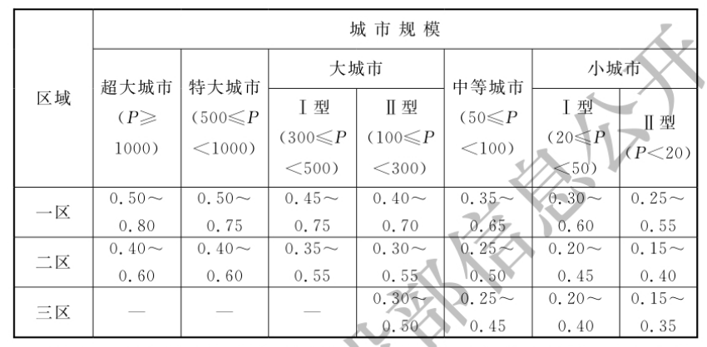
云阳县位于二区，根据现状年和规划年云阳县城市人口规模，云阳县属于Ⅰ型小城市，结合各片区水资源状况、城市性质和规模、产业结构、经济状况和居民生活水平，同时考虑社会经济发展，各片区城市综合用水指标取值如下表。
表5.1-4城市综合用水量指标取值表[万m³/(万人·d)]
规划分区 | 基准年 | 2025年 | 2027年 | 2035年
梅峰水库片区 | 320 | 320 | 350 | 380
向阳水库片区 | 330 | 330 | 380 | 400
福泰水库片区 | 320 | 320 | 350 | 380
板板桥水库片区 | 320 | 320 | 350 | 380
咸池水库片区 | 320 | 320 | 350 | 380
青杉水库片区 | 300 | 300 | 320 | 350
长江北岸分散片区 | 300 | 300 | 320 | 330
幸福水库片区 | 310 | 310 | 330 | 350
2.农村用水定额
集中供水工程设计供水规模应根据最高日居民生活用水量、公共建筑用水量、饲养畜禽用水量、浇洒道路和绿地用水量、消防用水量、管网漏失水量和未预见用水量等的总和确定。
根据《村镇供水工程技术规范》（SL310—2019）要求，最高日居民生活用水定额可按下表选用。
表5.1-5城市综合用水量指标
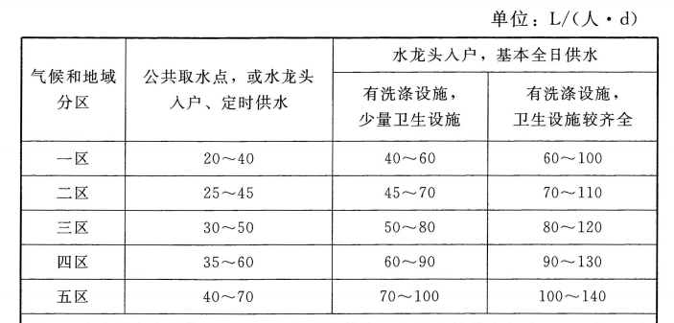
结合各地村镇居民的水源条件、供水方式、用水条件、用水习惯、生活水平等各片区村镇最高日居民生活用水定额取值如下表。
表5.1-6城市综合用水量指标取值表[L/(人·d)]
规划分区 | 基准年 | 2025年 | 2027年 | 2035年
梅峰水库片区 | 100 | 100 | 120 | 130
向阳水库片区 | 100 | 100 | 120 | 130
福泰水库片区 | 100 | 100 | 120 | 130
板板桥水库片区 | 100 | 100 | 120 | 130
咸池水库片区 | 100 | 100 | 120 | 130
青杉水库片区 | 100 | 100 | 120 | 130
长江北岸分散片区 | 100 | 100 | 120 | 125
幸福水库片区 | 100 | 100 | 120 | 130
长江南岸分散片区 | 100 | 100 | 120 | 130
公共建筑用水量可按居民生活用水量的10%—15%估算，本次取10%；
饲养畜禽用水量只考虑集体或专业户饲养畜禽用水量；
浇洒道路和绿地用水量根据浇洒道路和绿地的面积，按1.0~2.0L/(m²·d)的用水负荷计算；
管网漏失水量和未预见用水量之和宜按上述各类用水量之和的10%～25%取值。
3、日变化系数
根据《城市给水工程规划规范》（GB50282—2016），城市年用水量计算时日变化系数宜采用1.1~1.5，本次取1.2。
根据《村镇供水工程技术规范》（SL310—2019），村镇年用水量计算时，通过调查分析确定日变化系数可取1.3~1.6，本次取值1.4。

需水量预测
根据人口及经济社会指标预测结果、各项用水定额取值，计算各片需水量，结果见附表6-1，云阳县现状年需水量5749万m³，根据发展预测，2025、2027、2035年需水量分别为6511万m³、8320万m³、10177万m³。

供水预测

基准年可供水量
1.蓄水工程
云阳县已建水库工程180座，其中有3座中型水库：咸池水库、梅峰水库、青杉水库，17座小（1）型水库，160座小（2）型水库，总库容10409万m³，总兴利库容7701万m³，其中111座有供水任务，城乡供水可供水量5318万m³。
云阳县现已建成塘坝1.16万处，总库容3350万m³，其中17座有供水任务，城乡供水可供水量79万m³。
2.引提水工程
云阳县城乡供水已建引提水工程139处，年引提水能力4574万m³，年城乡供水可供水量3679万m³，其中重点引提水工程49处。
3.其余小型水源及分散水源工程
云阳县城乡供水已建山泉水水源工程2218处，分散水源工程4800处，年可供水量分别为1112万m³、483万m³。
各片区城乡供水水源工程及可供水如下表。
表5.2-1云阳县各片区水源工程可供水量成果表
供水分区 | 序号 | 水源名称 | 库容  (万m³) | 年可供水量(万m³) | 年引提水能力(万m³) | 数量  (处)
全域 | 合计 |  | 6327 | 10671 | 6531 | 7285
 | 一 | 蓄水工程 | 6327 | 5397 | 0 | 128
 | 二 | 引提水 | 0 | 3679 | 4574 | 139
 | 四 | 山泉水 | 0 | 1112 | 1333 | 2218
 | 五 | 打捆水源工程 | 0 | 483 | 623 | 4800
梅峰水库片区 | 小计 |  | 1324 | 2920 | 1369 | 158
 | 一 | 蓄水工程 | 1324 | 1830 |  | 9
 | 二 | 引提水 |  | 1024 | 1280 | 2
 | 四 | 山泉水 |  | 45 | 54 | 55.00
 | 五 | 打捆水源工程 | 0 | 21 | 35 | 92
向阳水库片区 | 小计 |  | 984 | 2466 | 2101 | 2519
 | 一 | 蓄水工程 | 984 | 793 |  | 26
 | 二 | 引提水 |  | 1059 | 1323 | 62
 | 四 | 山泉水 |  | 315 | 378 | 707.00
 | 五 | 打捆水源工程 | 0 | 300 | 400 | 1724
福泰水库片区 | 小计 |  | 169 | 376 | 309 | 175
 | 一 | 蓄水工程 | 169 | 128 |  | 6
 | 二 | 引提水 |  | 238 | 297 | 10
 | 四 | 山泉水 |  | 59 | 70 | 131
 | 五 | 打捆水源工程 | 0 | 10 | 12 | 159
板板桥水库片区 | 小计 |  | 596 | 771 | 380 | 482
 | 一 | 蓄水工程 | 596 | 464 |  | 17
 | 二 | 引提水 |  | 209 | 261 | 5
 | 四 | 山泉水 |  | 82 | 99 | 179.00
 | 五 | 打捆水源工程 | 0 | 16 | 20 | 281
咸池水库片区 | 小计 |  | 230 | 467 | 347 | 377
 | 一 | 蓄水工程 | 230 | 184 |  | 11
 | 二 | 引提水 |  | 156 | 195 | 12
 | 四 | 山泉水 |  | 116 | 139 | 130
 | 五 | 打捆水源工程 | 0 | 11 | 13 | 224
青杉水库片区 | 小计 |  | 1316 | 902 | 179 | 550
 | 一 | 蓄水工程 | 1316 | 752 |  | 6
 | 二 | 引提水 |  | 69 | 86 | 17
 | 四 | 山泉水 |  | 49 | 58 | 104.00
 | 五 | 打捆水源工程 | 0 | 33 | 35 | 423
长江北岸-分散片区 | 小计 |  | 100 | 320 | 310 | 493
 | 一 | 蓄水工程 | 100 | 66 |  | 7
 | 二 | 引提水 |  | 126 | 157 | 9
 | 四 | 山泉水 |  | 111 | 133 | 225.00
 | 五 | 打捆水源工程 | 0 | 16 | 20 | 252
幸福水库片区 | 小计 |  | 1108 | 1334 | 619 | 1174
 | 一 | 蓄水工程 | 1108 | 809 |  | 24
 | 二 | 引提水 |  | 303 | 354 | 7
 | 四 | 山泉水 |  | 186 | 222 | 351.00
 | 五 | 打捆水源工程 | 0 | 36 | 43 | 792
长江南岸-分散片区 | 小计 |  | 501 | 1055 | 847 | 1226
 | 一 | 蓄水工程 | 501 | 370 |  | 22
 | 二 | 引提水 |  | 496 | 620 | 15
 | 四 | 山泉水 |  | 150 | 180 | 336.00
 | 五 | 打捆水源工程 | 0 | 39 | 47 | 853

规划可供水量
1.蓄水工程
根据《云阳县“十四五”水安全保障规划》相关要求，抓紧推进一批标志性骨干水源工程建设，实施供水能力补短板工程，推进骨干水厂建设，有序推进城乡供水一体化。云阳县规划新建19座水库，其中大型水库1座：向阳水库；中型水库3座，福泰水库、板板桥水库、幸福水库；小型水库17座，扩建水库2座。规划蓄水工程总库容15333万m³，其中城乡供水可供水量8651万m³。桑坪镇咸池水库为中型水库，现状主要功能任务为发电，为替换片区内供水保证率不高的溪沟水、山泉水等水源工程，规划年增加供水任务，城乡可供水量450万m³。
2.引提水工程
规划新建及改扩建引提水工程79处，年引提水能力2678万m³，城乡供水可供水量为1529万m³。

供需平衡分析
根据需水量预测和已有水源工程及规划水源工程可供水量预测成果，按供水分区分析基准年和2035年城乡供水需求的满足情况。
通过对云阳县城乡供水水资源供需平衡分析，结果显示现状基准年云阳县城乡供水水量基本可满足现状用水需求，随着社会经济和人口发展，需水量增加，同时为替换部门供水保障率较低水源工程并归还部分被挤占的农业用水，需新建水源工程增加可供水量，至2035年各类水源工程可供水量可满足用水需求。
云阳县城乡供水供需平衡分析成果详见附表6-2。

水源规划

水源选取原则
水源应选择水质符合国家现行标准、便于饮用水源保护及卫生防护的水源。有多个水源可供选择时，应根据水质、水量、位置、高程、施工和管理难度、饮用水源保护及卫生防护、净水工艺及成本、供水系统节能要求、管网布置等，经技术经济比较择优确定。水源可选择多水源或采取调蓄措施，确保水源保证率不低于95%。优质水源应优先保证生活用水，合理处理与其他用水之间的矛盾，必要时可实施跨区域调水。
先地表水，后地下水。供水水源应以临近的长江、区域内蓄水工程等地表水为主。
应符合城市水资源规划的要求。选择供水水源，以水资源规划及水系规划、为依据，并应满足各规划区用水量和水质等方面的要求。
满足设计保证率的要求。供水设计保证率可采用90%～97%。当水源的枯水流量不能满足上述要求时，应采取多水源调节或调蓄等措施。
水质应符合相关标准。生活供水水源水质应符合生活饮用水水源水质标准（CJ 3020—93）一级或二级要求，工业企业可根据水质要求采用发展回用水，其水质应符合污水回用的相关标准要求。

现有水源利用
云阳县现有城乡供水水源7285处，其中蓄水工程128处，引提水工程139处，山泉水2218处，分散供水工程4800处，年可供水量10671万m³。根据各片区社会经济和人口发展、需水量增加、现状水源工程情况等相关条件，需要对现状水源功能及任务和规模进行增减调整，且开发骨干水源工程，满足云阳县用水需求。
1.梅峰水库片区
梅峰水库片区主要分布高程为150~700m，现状主要水源为长江、梅峰水库、已建小型水库等，部分小型供水工程、分散供水工程以山泉水、溪沟水等为水源。已建各类水源工程现状158处，城乡供水可供水量2920万m³，现状水源工程可满足片区内用水需求的增长，规划维持现状水源。
2.向阳水库片区
向阳水库片区涉及范围较广，江口镇、鱼泉镇、沙市镇位于汤溪河中游，主要分布高程200~870m，南溪镇、云安片、云阳镇片位于汤溪河下游及长江沿岸，主要分布高程为190~800m，黄石镇、人和街道、巴阳镇位于澎溪河沿岸，主要分布高程为200~500m，少数农村高程约850m。
现状主要水源为长江、汤溪河、溪沟、已建小型水库、塘坝等，已建各类水源工程2519处，规模均相对较小，已建水库工程中仅4座小（1）型水库。
江口镇、鱼泉镇、沙市镇场镇现状从汤溪河提水供水的条件，但汤溪河径流丰枯变化大，枯水期常出现取水困难的情况，取水保证率较低；南溪镇、云安镇、黄石镇、人和街道具备从三峡水库提水供水的条件，但受库区水位涨落的影响，取水高程较低，提水扬程较高，供水成本较高，本次拟新建骨干水源工程，覆盖片区内高程相对较低区域用水需求，替换江口镇、鱼泉镇、沙市镇、南溪镇、云安镇、黄石镇、人和街道提水工程，同时取消部分小型塘坝、水库、山泉水等小型水源工程的供水任务。
3.福泰水库片区
此片区涉及平安镇和养鹿镇，位于澎溪河下游，主要分布高程为180~750m，主要水源洞溪河、小型水库、塘坝、溪沟水和山泉水，片区内已建各类水源工程175处，水源工程较为分散且规模较小。本次取消现有水库、塘坝的供水任务，保留白龙水厂滴水寺牌坊村溪沟引水工程和部分分散水源工程。
4.板板桥水库片区
此片区基本位于澎溪河右岸，主要分布高程为200~700，现状主要依靠已建澎溪河、水库、塘坝、溪沟水等供水，已建各类水源工程482处。
高阳镇场镇位于澎溪河下游，具备从澎溪河提水供水条件，因此规划以澎溪河作为主要水源，取消青术水库、施家沟水库供水任务，关停部分小型水源工程、分散水源工程。
5.咸池水库片区
此片区高程相对较高，大多位于500~1050m之间。现状水源为已建小型水库、山坪塘、溪沟引提水工程等，已建各类水源工程约377处，水源工程较少且分散，保证率较低。
咸池水库片区内已建1座中型水库：咸池水库，现状主要功能任务为发电，规划增加供水任务，覆盖原木鱼水库、群力水库供水范围，双土镇、石门乡、大阳镇保留原水源工程，以已建小型水库为补充水源。
6.青杉水库片区
此片区位于长江沿线，红狮镇、龙洞镇分布高程约250~730m，洞鹿乡高程相对较高，大多位于500~1050m之间。
现状主要水源为白腊槽水库、青杉水库等已建蓄水工程和小型引提水工程，已建各类水源工程550处。规划充分利用现有水源工程，以白腊槽水库、青杉水库为主要水源，辅以较为分散的山坪塘、引提水工程等，协同解决用水问题。
7.长江北岸分散片区
长江北岸分散片区涉及路阳镇、后叶镇、农坝镇、上坝乡，高程相对较高，主要分布在550~1000m之间。现状水源为已建小型水库、山坪塘、溪沟引提水工程等，较为分散，已建各类水源工程493处。规划充分利用现有水源工程，关停部分分散水源。
8.幸福水库片区
此片区位于长江南岸，涉及龙角镇、凤鸣镇、蔈草镇、普安乡、新津乡、耀灵镇、泥溪镇、外郎乡等8个乡镇，其中凤鸣镇为云阳县城市规划区，主要分布高程为150~850m。
幸福水库片区现状主要供水水源为长江、磨刀溪、小型水库、山坪塘、溪沟水等，已建各类水源工程1174处，水源工程较为分散，缺少骨干水源工程。
规划凤鸣镇规划以和平水库、上游水库、农建水库、水源水库、天兴水库、齐心水库、太地水库为等现状水源工程为主要水源。外郎乡、泥溪镇、龙角镇、耀灵乡现状以磨刀溪为水源，由于地形起伏较大，供水范围有限，拟新建骨干水源工程，覆盖其供水范围，同时可解决部分较高区域用水需求。
9.长江南岸分散片区
长江南岸分散片区主要涉及盘龙街道、宝坪镇、清水土家族乡、堰坪镇、故陵镇，盘龙街道属于云阳县城市规划区，主要分布高程为分布高程150~850m，其中清水土家族乡高程相对较高，最高约1200m。
盘龙街道现状水源为长江、小型水库、溪沟水等，考虑盘龙街道地形起伏较大，规划充分利用现有水源工程。宝坪镇现状以小型水库为主要供水工程；清水乡以已建小型水库、山坪塘、溪沟水为主要水源，堰坪镇、故陵镇现状水源为溪沟水、小型水库、长江；规划维持现有水源工程，取消宝坪镇大堰滩水库供水功能。

规划水源
根据《云阳县“十四五”水安全保障规划》，按照“1342”的水源工程布局，加快向阳水库、幸福水库建设，启动福泰水库、板板桥水库前期工作，县域水资源配置格局进一步完善，新扩建小型水库4座：柳园水库、荷花水库、中和水库、天鹅湖水库；规划开展板板桥、蔡家槽、石院子、石楼、双河洞、莲花寺、庙沟水库、千慈水库等8座水库前期工作。
1.向阳水库片区
根据《重庆市云阳县向阳水库工程初步设计报告》，拟建向阳水库位于江口镇新华村，总库容1.1亿m³，兴利库容0.9亿m³，可为云阳县城组团和汤溪河沿岸沙市、鱼泉、江口、南溪、云安等提供生产生活用水。在人和街道和巴阳镇分别新建莲花寺水库、蔡家槽水库进行供水，年城乡供水年供水量为6182万m³。
结合规划的向阳水库等工程的功能任务和供水范围，云安镇、南溪镇、江口镇、鱼泉镇、沙市镇以向阳水库为主水源；云阳镇以长江为主水源；巴阳镇以长江、蔡家槽水库为主要水源；人和街道以长江、向阳水库为主要水源，各乡镇均以已建塘坝、溪沟水作为补充水源。
2.福泰水库片区
福泰水库片区内现状水源工程较为分散且规模较小，拟新建福泰水库，根据《重庆市云阳县福泰水库工程可行性研究报告》，拟建福泰水库位于洞溪河流域平安镇境内，总库容1100万m³，兴利库容755万m³，可为平安镇、养鹿镇、高阳镇、渠马镇澎溪河右岸部分供水，城乡供水量为588万m³。考虑同德村、五湖村高程较高，最高约700m，福泰水库死水位337.5m，从福泰水库抽水成本较高，因此规划新建同德水库覆盖其用水需求。
3.板板桥水库片区
在双龙镇境内规划有板板桥水库，主要解决双龙镇、渠马镇内高程较低部分的用水问题，同时新建4处引提水工程，结合已建小型水库塘坝福泰此片区用水需求。
4.咸池水库片区
在高程较高的区域新建4处引提水工程满足其用水需求。对大阳镇黄柏沟水库进行扩建，满足大阳镇部分区域用水需求。
5.北岸分散片区
路阳镇规划新建庙沟水库，总库容110万m³，以庙沟水库、天官水库作为主水源；农坝镇规划新建石院子水库，总库容14万m³，以其为主要水源解决场镇及周边片区用水问题，其余片区通过溪沟水等解决；上坝乡规划新建天鹅湖水库，总库容为25万m³，以其为主要水源，溪沟水作为补充水源。
6.幸福水库片区
蔈草镇西阳村境内已建幸福水库，属于云阳县长江南岸骨干水源工程，总库容1046万m³，调节库容931万m³，供水范围为龙角镇、普安乡、泥溪镇、蔈草镇和外郎乡；普安乡境内已规划建设大堰滩水库，总库容171万m³，供水范围包含新津乡、普安乡。耀灵镇境内已规划耀灵水库，总库容55万m³，供水范围内为耀灵镇。本次规划对汪家沟水库进行扩建增加供水，扩建后总库容为120万m³，主要供水范围为龙角镇；在泥溪镇新建石缸水库，总库容为17万m³，解决附近村镇用水问题。
结合各水库的供水范围，凤鸣镇规划以和平水库、上游水库、农建水库、水源水库、天兴水库、齐心水库、太地水库为水源，考虑凤鸣镇用水需求增长较快，建设幸福水库至凤鸣镇连通工程解决部分缺水问题。
因此，规划将幸福水库、大堰滩水库、汪家沟水库作为外朗乡、泥溪镇、龙角镇、普安乡、新津乡、耀灵镇、蔈草镇主要水源，以其他小型水库和分散引提水工程作为补充水源。
7.南岸分散片区
盘龙街道结合现有水库工程分布，规划扩建石楼水库、大河沟水库部分区域缺水问题。宝坪镇内已规划荷花水库，总库容105万m³，主要功能任务为场镇及农村人畜供水，可满足规划年宝坪镇需水缺口，因此规划以荷花水库、青坪水库、宝坪水库、大堰滩水库为主要水源。堰坪镇规划新建中和水库，总库容19万m³，同时新建盖下坝水库至堰坪镇的连通工程，解决堰坪镇用水需求。故陵镇场镇靠近长江，具备长江提水条件，同时故陵镇内规划扩建柳园水库，扩建后总库容120万m³，规划故陵镇以长江、柳园水库为主水源。

应急备用水源
（1）云阳县城区
云阳县城区涉及双江街道、青龙街道、黄石镇、水口镇、人和街道、巴阳镇、盘龙街道、凤鸣镇，分布于长江及澎溪河两岸。
规划向阳水库建成后，可向双江街道、青龙街道、黄石镇、水口镇工业园供水，满足城区工业用水及部分居民生活用水需求，因此可替换洞青水源、铁炉沟及澎溪河提水工程供水，将铁炉沟、澎溪河作为双江街道、青龙街道、黄石镇、水口镇应急备用水源。规划修建青杉水库至水口水库连通工程，实现水源之间的互联互通，提高城区供水保障程度。
向阳水库建成可向人和组团供水，替换部分长江提水供水量，规划人和街道保留长江提水工程，巴阳镇新建长江提水工程，作为应急备用水源。
盘龙街道、凤鸣镇规划连通幸福水库、和平水库，将幸福水库作为应急备用水源，同时场镇内已建小型蓄水工程互为备用水源。
（2）其余乡镇
汤溪河沿线江口镇、鱼泉镇、沙市镇、后叶镇、南溪镇、云安镇城乡供水一体化实施后现状供水水源主要由向阳水库替换，其现状水源作为应急备用水源。
大阳镇、双土镇、桑坪镇、平安镇、养鹿镇、外朗乡、泥溪镇、龙角镇、普安乡、红狮镇、龙洞镇城乡供水一体化实施后现状供水水源主要由大中型水库替换，规划保留现状取水工程转为备用水源；规划云阳镇以向阳水库为应急备用水源；渠马镇、双龙镇、路阳镇、故陵镇、堰坪镇规划以临近车家坝河、渠马河、长滩河、溪沟水为应急备用水源，需新建提水工程；清水乡规划以盖下坝水库为应急备用水源；蔈草镇规划以幸福水库为应急备用水源。
（3）农村
针对乡村设计日供水量大于100m³或设计供水人口超过1000人的供水工程配置应急备用水源，考虑到云阳县地下水开发程度极低，各农村保留或新建必要的地下水井、新建溪沟水引水工程作为应急备用水源。

水源保护

水源地保护范围
根据《饮用水水源保护区划分技术规范（HJ338—2018）》，小型水库（库总库容为10万m³以上1000万m³以下）一级保护区为多年平均水位对应的高程线以下的全部水域，二级保护区为一级保护区边界外的水域面积。大型水库的一级保护区为取水口半径不小于500m的范围内的区域，二级保护区为一级保护区外径向距离不小于2000m的水域面积（不超过水域范围）。
江河取水点上游1000m至2000m、下游100m至200m为水源保护区，严格控制上游污染物排放量。

保护区水质标准
水源保护区内的水质标准应满足《生活饮用水水源水质标准》（CJ3020—1993）。水库水的水源存在着富营养化的风险，目前取水水源的水质为地表水Ⅲ类，应严防取水水源水质的进一步恶化。

水源地保护措施
必须坚决贯彻《中华人民共和国水法》和《中华人民共和国水污染防治法》，按照国家《关于防治水污染技术政策的规定》和国家《地表水环境质量标准》和《生活饮用水水源水质标准》对水源卫生防护的要求,采取有效措施，切实加强水源的卫生防护管理。以及《关于印发重庆市小型水库管理办法（试行）的通知》（渝水〔2017〕50号），为落实小型水库运行管理相关要求，进一步明晰了小型水库管理责任和任务，规范小型水库的运行管理、安全管理
其主要措施包括：
1.政府管理
为保证城市安全供水，政府各相关部门从流域管理的角度，各司其职，各尽其责：
水利部门与供水主管部门、企业之间建立水情通报制度，定期或紧急通报上游水情变化情况。
环保部门应依据国家环保局制定的《饮用水水源保护区划分技术纲要》构建可持续发展的环保规划，对地表水饮用水水体进行划分及保护，提出水源安全保障措施；水资源保护结合城市污水排放以及雨洪调蓄；在重要的水源地及上游，大兴植树造林，防止水土流失；同时加大对水环境污染治理的投资与管理的力度，坚决杜绝在水源保护区内的排污情况，严禁在水源上游规划批准新的工业开发区；建立流域性水质联系监测点，及时与供水主管部门通报上游水质变化情况，为紧急情况下的应急处理赢得宝贵的时间；对上游重点排污企业建立跟踪档案，一旦出现问题，能迅速查明原因，研究解决办法；
供水主管部门对辖区内的自备水源情况进行摸底调查和备案管理，作为城市战备及应急水源并纳入城市供水水源的监管体系范围内，一旦遇到紧急情况可随时开启。
建设主管部门加大对现有的工业开发区和集中住宅区的截污力度，实施雨污分流，减少面源污染；对本规划区内的污水尽快实施彻底截流。
2.定期水源巡查
供水企业建立定期水源巡查制度，一旦发现水源水质异常，及时通报环保部门共同查找原因；
3.信息共享机制
供水主管部门牵头，加强协作，建立信息共享机制。建立上、下游供水企业的联系制度，及时了解上游水情、水质的变化情况，提前制定预案加以解决。
4.保护要求
（1）严格执行《饮用水水源保护区污染防治管理规定》和《重庆市饮用水源污染防治办法》，加快饮用水水源保护区清理整顿，采取措施保护饮用水源。
（2）在地表水饮用水源准保护区内禁止：①新设置排污口、使用剧毒农药；②使用有毒物捕杀水生生物；③清洗船舶、车辆和装贮过有毒有害物品的容器等行为.在地表水饮用水源二级保护区内，除准保护区内禁止行为外，还禁止：①新建、扩建污染饮用水源的建设项目以及改建增加排污量的建设项目；②超过国家或者本市规定的污染物排放标准排放污染物；③设立装卸垃圾、油类及其他有毒有害物品的码头；④设置水上经营性餐饮、娱乐设施和存放有毒有害物品的仓库、货栈。在地表水饮用水源一级保护区内，除去二级保护区禁止行为外，还禁止：①排放工业污水和生活污水；②堆存工业废渣、城镇垃圾及其他有害物品；③新设油库以及与供水无关的码头、趸船和锚地；④放养畜禽或从事水产养殖；⑤机动船舶在湖库保护区内行驶、作业；⑥旅游、游泳和从事其他可能污染饮用水源水体的活动。
（3）在水库取水点以取水口为圆心，1000米为半径所划的扇形水域内禁止排放污水，已设置的排污口必须拆除；沿岸防护范围内禁止堆置和存放工业废渣、城市垃圾、粪便和其他废弃物；禁止从事种植、放养禽畜，严格控制网箱养殖活动。
（4）在江河取水点周围半径100米的水域内，严禁捕捞、停靠船只、游泳等从事可能污染水源的任何活动，并应设置明显的范围标志。在江河取水点上游1000米至下游100米的水域，不得排入工业废水和生活污水，其沿岸防护范围不得堆放废渣，不得设立有害化学物品仓库、堆站或装卸垃圾、粪便和有毒的码头，沿岸农田不得使用工业废水或生活污水灌溉及施用持久性或剧毒农药，不得从事放牧等有可能污染该段水域水质的活动。
（5）控制面源污染。在饮用水源地保护区内禁止使用高毒、高残留农药，大力推行无公害农产品、绿色食品和有机食品生产基地建设，积极推广测土配方施肥，减少化肥、农药对水源的污染；合理灌溉、提高植被覆盖率，减少化肥和水土流失以降低入河径流的污染浓度。在饮用水源地保护区取缔规模畜禽养殖，在保护区水面实行自然养殖。
5.水源地监测规划和应急措施规划
近年来，我国突发性水源污染事件频繁发生，严重威胁着城市供水水质安全。突然性水源污染事件无固定的排放途径和方式，如处理不及时将影响到供水安全。对供水企业和水质监管机构而言，快速监测、识别饮用水水质异常与污染，保障供水水质安全成为亟待解决的问题。
水源地监测规划
（1）规划原则
水源地监测规划与《全国水质监测规划》、《全国城市饮用水水源地安全保障规划》等相关规划协调衔接，优先解决问题突出的饮用水水源地监测网络不健全，应急监测能力不足等问题，按照轻重缓急，分布安排实施。
根据突发污染事件区域、特点、污染性质，发挥各监测机构的优势，建立多部门协调、有效合作的快速反应机制。根据水污染事故的影响范围和严重程度，实施属地就近先行监测、邻近配合、分级响应、全面联动原则。
（2）规划目标
水源地监测规划总体目标是在合理规划监测机构与水源地之间空间对应关系的基础上，建立健全水利系统饮用水安全应急监测四级响应体系，明确各级机构的响应级别、响应区域和工作职责相适应，保障应急监测工作有效、有序开展，切实维护人民饮水安全。
水源地监测规划主要包括应急监测网规划、应急监测仪器设备规划和自动监测站规划等3部分。嘉陵江草街提水工程取水点为重要水源，影响着规划区域内居民的生活、生产，特别是对工业生产影响巨大。在水源地二级保护区域内设置水质监测站、在引水口设置在线水质监测点、视频监控系统、数据传输系统和预警系统是十分有必要的。
应急措施规划
水源地应急措施规划是为了在水源发生污染时，保证没有不达标的自来水输配至用户；紧急情况下，具有启动备用水源的能力，减小事故对居民生产生活的影响。
（1）综合决策系统
综合决策系统与水源监测系统联动。在事故发生时，有综合决策系统，即以饮用水水源地水质安全保障知识库为依托，建立综合决策系统，通过系统可实现突发性水质污染事件预案的查阅，环境风险源信息、危险化学品信息、专家信息、应急物资信息、案例信息、应急监测方法等的查询，并动态实现环境应急处理处置方案的生成，为饮用水水源地突发性环境污染事件的综合决策提供信息化支撑和科学的依据。
（2）根据重庆市人民政府《关于加强集中式饮用水源保护工作的通知》（渝府发〔2012〕79号）要求，强化饮用水水源地环境监测，城镇饮用水源地每月不少于1次例行监测，每年进行一次全指标水质监测，乡镇饮用水源每半年不得少于1次例行监测。
（3）根据重庆市人民政府《关于加强集中式饮用水源保护工作的通知》（渝府发〔2012〕79号）要求，彻底整治集中式饮用水源保护区内污染源，建立集中式饮用水源环境监察管理制度，强化集中式饮用水源地日常环境监管。加强饮用水水源环境风险防范和应急处置工作，建立饮用水源地的污染来源预警、应急预案，提高饮用水水源地应急处置能力。
（4）应急处理措施
对于水源微污染的情况，可以通过在取水点投药或其他处理措施，在经过水厂处理后出水可以达到《生活饮用水标准》。如在水源点预加氯、预加高猛酸钾或者投加粉末活性炭等措施。
水厂预留深度处理工艺，对水源水质的微变化有一定的抵抗力。
（5）备用水源
在水源地发生严重污染时，必须切断水源，避免受污染水源进入水厂，并启动备用水源。备用水源以选取地表水优先，地下水作为长远战略性备用水源。

水厂规划

水厂规划原则
根据规划的要求、地形条件、水资源情况、用户对水质、水量和水压的要求等确定布置形式、取水构筑物、水厂和管线的布局。
给水系统规划设计时应从技术经济角度分析比较方案，尽量以最少的投资满足用户对水量、水质、水压和供水可靠性的要求。考虑近、远期结合，分期实施。
水厂位置应接近用水区，以便降低输水管道的工作压力和长度。净水工艺力求简单有效，并符合当地实际情况，以便降低投资和生产成本。
给水系统扩建时，应充分发挥现有给水系统的潜力，改造设备，改进净水工艺，调整管网，加强管理，以便尽可能提高现有给水系统的供水能力。

规模化水厂
（1）梅峰水库片区
梅峰水库片区已建5座规模化水厂：肖家湾水厂、四方井水厂、水口水厂、石云水厂、栖霞水厂，供水规模8.5万m³/d，供水范围主要包括双江街道、青龙街道、水口镇和栖霞镇的大部分区域。
肖家湾水厂、四方井水厂现状供水规模可满足供水范围内用水需求的增长，规划维持现状。水口水厂位于水口镇枣子村，地坪高程约720m，根据梅峰水库片区内地形条件，对水口水厂进行管网延伸，覆盖栖霞镇小山村、福星村、黄石镇铁炉沟右岸部分高程较高区域用水，需对水口水厂进行改扩建，扩建后规模为0.8万m³/d；石云水厂考虑场地地形条件限制，规划仅进行改造提升；栖霞水厂可以通过管网延伸覆盖古城村用水需求，规划对栖霞水厂进行扩建，扩建后规模为0.5万m³/d。至2035年规模化水厂设计供水规模达10.3万m³/d。
（2）向阳水库片区
此片区已建11座规模化水厂，供水规模6.4万m³/d。本次规划新建2座，改造2座，扩建9座，维持现状2座，1座转为应急备用水厂，至2035年向阳水库片区建成规模化水厂14座，供水规模15.45万m³/d，
黄石镇已建黄石水厂，规划近期对黄石水厂进行改造，设计规模1.5万m³/d，至2035年结合向阳水库建设，新建宏源水厂，设计规模6.0万m³/d，主要向黄石镇、云阳工业园及万州经开区C区水口组团供水，宏源水厂建成后黄石水厂可转为应急备用水厂。
人和水厂、桃园水厂位于人和街道现状供水范围为人和工业园区、桃园社区、立新社区、人和社区、桔园村、民河村等，规划连通人和水厂、桃园水厂，并进行管网延伸，与龙水、中兴、民治、长河、高阳镇迎新村等村级水厂连通，覆盖其用水需求，规划对人和水厂进行改造，设计规模为2.0万m³/d，对桃园水厂进行扩建，设计规模为6000m³/d。
巴阳镇已建规模化水厂1座：巴阳水厂，设计供水规模2000m³/d，规划扩建巴阳水厂，扩建后规模为4500m³/d，同时结合蔡家槽水库的修建新建蔡家槽水库水厂，设计规模为1000m³/d。
江口镇已建规模化水厂2座：江口水厂、向阳水厂，供水范围主要为和平社区、滨河社区、上元村、盛元社区、田垭村、新里村、五星村、团滩村、沙溪村、向家坪社区，规划对江口水厂、向阳水厂进行扩建，增加其供水范围，设计规模分别为2.5万m³/d、0.3万m³/d，水源为向阳水库；新建江口水厂-鱼泉水厂-沙市水厂连通工程；规划新建江口镇旺盛村水厂，水源为咸池水库，覆盖旺盛村、千丘水厂用水需求。
南溪镇已建规模化水厂1处，供水范围南溪社区、盐渠村、水市社区、青云村长洪社区、卫星社区、水市村、火脉村，规划对天景水厂进行扩建，设计规模1.2万m³/d，水源为向阳水库，新建天景水厂—云安水厂连通工程；对小型集中供水工程青山水厂、新阳水厂进行扩建，扩建后规模为4000m³/d、2000m³/d；新建西林水库水厂，覆盖南溪镇西林水库上游、高阳镇皇城村、江口镇泥湾村、上元村部分区域用水需求，设计规模3500万m³/d，水源为西林水库。
沙市镇、鱼泉镇各建规模化水厂1座：沙市水厂、鱼泉水厂，供水规模分别为2000m³/d、1000m³/d，考虑沙市镇、鱼泉镇范围内地形起伏大，其供水范围维持现状，现状供水规模可满足供水范围内用水需求的增长，规划维持现状。
云安镇已建规模化水厂1座，现状规模为2000m³/d，供水范围主要为白水社区，规划对云安水厂进行扩建，可覆盖演易台社区、杉树林社区、箭楼社区、大院坝社区、白水社区、毛坝村、三湾村用水需求，扩建后规模为4500m³/d，水源为向阳水库。
云阳镇已建云阳镇老城水厂，水源为长江，规划对其进行扩建，扩建后规模为2500万m³/d。
至2035年向阳水库片区建成规模化水厂15座，供水规模16.65万m³/d。
（3）福泰水库片区
此片区已建3座规模化水厂，供水规模1.0万m³/d。
平安水厂现状供水规模7000m³/d，供水范围平安社区、龙塘社区、双坪村、联高村，规划扩建平安水厂至9000m³/d，主要覆盖洞溪河中上游区域、养鹿镇中山村等区域用水需求，水源为福泰水库；扩建白龙水厂至2500m³/d，主要覆盖洞溪河下游区域、高阳镇澎溪河右岸区域、养鹿镇部分区域用水需求，水源为福泰水库、溪沟水；养鹿水厂维持现状供水范围，规划对养鹿水厂进行改造，水源为福泰水库。规划年福泰水库片区供水规模1.45万m³/d。
（4）板板桥水库片区
此片区已建4座规模化水厂，供水规模1.15万m³/d。
高阳镇规划改造高阳水厂向高阳场镇及周边农村供水，规模为7000万m³/d，水源为澎溪河、吴家屯水库，扩建建全水厂为规模化水厂，规模为1000万m³/d，水源为吴家屯水库。
渠马镇已建渠马水厂，规划扩建渠马水厂，规模为4000万m³/d，水源为板板桥水库。
双龙镇规划扩建双龙水厂至3000万m³/d向场镇及周边农村供水，水源为板板桥水库；新建玉龙水厂，水源为玉龙水库，供水范围为双龙镇玉龙村、永丰村和渠马镇渠富村、促进村，供水规模1100m³/d，水源为玉龙水库；规划扩建六合水厂，供水范围为双龙镇文龙社区以北区域、路阳镇大部分区域，水源为天官水库、庙沟水库。
至2035年板板桥水库片区建成规模化水厂6座，供水规模2.56万m³/d。
（5）咸池水库片区
此片区已建5座规模化水厂，供水规模0.8万m³/d。桑坪镇规划扩建桑坪水厂、团坝水厂，覆盖桑坪社区、团坝村、木南村，扩建后规模5000m³/d、1500m³/d，水源分别为咸池水库、溪沟水。双土镇扩建双土水厂，维持现状水源，覆盖双土场镇、南溪镇石渠村用水需求，供水规模为3000m³/d；新建保证村水厂、枫树村水厂、无量村水厂，水源为咸池水库，设计规模分别为1500m³/d、2100m³/d、2000m³/d。大阳镇关停东科水厂，其供水范围由庆霞水厂覆盖，规划扩建庆霞水厂，扩建后4000m³/d，水源为庆霞水库和黄柏沟水库。石门乡规划扩建石门水厂，供水规模2500m³/d，水源为复兴水库、溪沟水。
至2035年咸池水库片区建成规模化水厂8座，供水规模2.16万m³/d。
（6）青杉水库片区
此片区已建4座规模化水厂，设计供水规模0.9万m³/d，规划扩建红狮水厂，龙洞水厂，供水规模分别为6000m³/d、3000m³/d，水源为青杉水库，七丘水厂维持现状；洞鹿乡扩建洞鹿水厂，供水规模为3000m³/d，水源为白腊槽水库。
（7）长江北岸分散片区
长江北岸分散片区已建规模化供水工程2座，供水规模2000m³/d。
规划改扩建后叶水厂（3500m³/d）、农坝水厂（2500m³/d）、上坝水厂（3500m³/d）；路阳镇大部分区域需水主要由双龙镇六合水厂覆盖。
（8）幸福水库片区
此片区已建11座规模化水厂，供水规模3.2万m³/d。
凤鸣镇结合此片区地形条件及各水厂高程，规划扩建凤鸣水厂，近期供水规模为1.5万m³/d，水源为农建、和平、上游水库，考虑凤鸣镇用水需求增长，远期结合幸福水库引水工程建设扩大凤鸣水厂供水规模至3.0万m³/d，基本可覆盖凤鸣镇用水需求，局部地区以小型集中供水工程作为补充。
龙角镇现状已建龙角水厂，设计供水规模为7000m³/d，现状最大供水规模为2000m³/d，设计供水规模可满足供水范围内用水需求的增长，规划维持现状。新建两座规模化水厂：张家村水厂、木甫村水厂，规模分别为1200万m³/d、1500万m³/d；
蔈草镇扩建蔈草水厂和岐阳水厂，规模为3000万m³/d；扩建泥溪水厂、耀灵水厂、外朗水厂至2500万m³/d、2000万m³/d、1500万m³/d，水源为幸福水库。规划扩建普安水厂，覆盖普安乡、新津乡用水，扩建后规模为6000万m³/d，水源为幸福水库。
（9）长江南岸分散片区
长江南岸分散片区已建规模化供水工程7座，供水规模2.6万m³/d。盘龙街道规划改扩建放牛坪水厂、黑马村水厂，规模分别为4500万m³/d、2000万m³/d；清水土家族乡规划改扩建龙缸水厂、云峰水厂，规模分别为6000万m³/d、1500万m³/d；堰坪镇扩建堰坪水厂至3000万m³/d；故陵镇扩建故陵水厂至6500万m³/d；宝坪镇已建宝坪水厂，根据水厂位置及高程，可通过宝坪水厂管网延伸覆盖全镇范围，规划扩建宝坪水厂至1.5万m³/d。

小型水厂
云阳县地势起伏较大，规模化供水工程全覆盖难度较大，对于人口相对较多的分散地区，实施小规模集中供水工程标准化建设和改造，解决其供水问题，有条件的尽可能实现联村并网供水
云阳县已建小型集中供水工程2388处，设计供水人口约60万人，设计供水规模约10万m³/d。规划新建标准化小型集中供水工程189处，设计供水人口约12.6万人，其中5处为千人以上集中供水工程。规模化水厂管网延伸和新建标准化小型集中供水工程的覆盖范围内，关停部分规模较小、水处理工艺较为落后、保证率较低的供水工程，规划关停小型集中化供水工程1176处，对于保留的小型集中化供水工程进行改扩建和标准化建设，规划改扩建1069处。至2035年云阳县小型供水工程共1320处，供水人口约26万人。

分散式供水工程
云阳县已建分散式供水工程4832处，现状供水人口约10万人。由于云阳县地形地貌复杂，局部区域位置偏远、村庄分散、人口稀少、地势较高，城乡供水一体管网难以覆盖，规划仍保留分散式供水工程2106处，设计供水人口约4.0万人，以山泉水、地下水或小型蓄水工程为水源，解决其供水问题。

输配水管网规划

输配水管网规划原则
应根据规划区地形情况，科学划分供水分区，合理布局加压站、调节池等供水设施，使整个系统经济合理；配水管网系统体现互联互通的思路，增强供水系统应对事故风险的能力，保障供水安全性。输配水管网及加压泵站、调节池等供水设施应充分考虑近远期的结合，用地和管廊按远期控制。

输水管网规划
输水管线布置宜进行过方案比较，选择较短的路线，运行经济安全可靠，尽量节省造价。管线沿现有道路或规划道路一侧布置，尽量避开不良地质、污染和腐蚀性地段，减少穿越铁路、高等级公路、河流等障碍区，管道满足地埋要求。
结合水源工程、水厂工程布局，规划形成7条骨干输水工程，①梅峰水库—肖家湾水厂—水口镇输水线路，前段走向基本与汤溪河支流小溪沟流向一致，后跨汤溪河至肖家湾水厂，梅峰水库—肖家湾水厂段为已建输水管线；②规划新建向阳水库—宏源水厂—各乡镇水厂输水管线，走向基本与汤溪河和彭溪河流向一致，可解决江口镇、沙市镇、鱼泉镇、南溪镇、云安镇、人和街道及县城工业园区城乡用水；③规划新建福泰水库—平安镇—养鹿镇输水管线，主要向平安镇、养鹿镇、高阳镇部分区域输水；④规划新建板板桥水库—双龙镇—渠马镇输水管线，可解决双龙镇、渠马镇部分区域城乡用水；⑤规划新建咸池水库—千丘河片区、桑坪镇、双土镇的输水管线，可解决桑坪镇、双土镇南溪河北部片区、江口镇千丘河片区用水；⑥规划新建青杉水库—红狮镇—龙洞镇输水管线，可同时满足红狮镇、龙洞镇高程较高区域输水要求；⑦规划新建幸福水库—龙角镇—泥溪镇—外郎乡—普安乡—蔈草镇，解决龙角镇、泥溪镇、外郎乡、普安乡部分区域用水需求，补充蔈草水厂水量缺口，同时建成幸福水库—凤鸣镇的连通管网，增加片区内水资源调配能力。
本次规划新建输水管网717km，其中梅峰水库片区65km；向阳水库片区155km；福泰水库片区75km；板板桥水库片区67km；咸池水库片区65km；青杉水库片区55km；长江北岸分散片区57km；幸福水库片区93km；长江南岸分散片区87km。

配水管网规划
配水管网按供水分区布置，根据设计水量、水压、水质和安全供水要求，经济技术比较确定。主干管布置与高位水池布置相协调，利用地形重力流配水。输配水管网中应当根据需要建设加压站和调节池，供水管网压力不能满足需求时建设加压站，水量局部不足时可建设调节池，人口流动较多的地区，调节池的容积可适当取大值。规模化水厂配水主管道布置时优先以环状为主，枝状为辅；其他水厂配水主管道有条件时可环状、树枝状结合。已建管网，应尽量利用，对早期建设且管道材质较差（如PVC等）、管网漏损率较大的老旧供水管网，进行更新改造，控制管网漏损，改善管网水质。人口流动较多的地区，调节构筑物的容积可适当取大值。城区供水管网尽可能将管网向城市拓展区及以外的周边区域延伸。中心城区城市供水工程DN500及以上、其他城市供水工程DN300及以上和水厂到村的配水管纳入本次规划。
本次规划坚持能集中就不分散、能延则延的原则，以规模化水厂为中心，实施管网延伸工程，扩大规模化水厂供水范围，逐步推进城乡供水一体化。为提高供水保障能力，有条件区域实施水厂连通工程。
管网建设需按照城市规划布局进行建设，考虑给水系统分期建设的可能，并留有充分发展的余地，设计流量较大或近期用水所需管径远小于规划期末的管径，可按双管布置。干管布置的主要方向按供水主要流向延伸，主要取决于城市布局和较大用水户位置。规模化水厂配水主管道布置时优先以环状为主，枝状为辅，乡镇供水管网布置以枝状为主。新建供水管网布置主要沿现状道路浅埋敷设，改造管网主要沿现有配水管网线路布置。管网敷设尽量考虑重力流，由高至低自流供水。
已建管网应尽量利用，对早期建设但建设标准较低、管网漏损率较大的老旧供水管网进行更新改造，控制管网漏损，改善管网水质。
本次规划新建配水管网4231km，其中梅峰水库片区122；阳水库片区1173km；福泰水库片区211km；板板桥水库片区374km；咸池水库片区284km；青杉水库片区360km；长江北岸分散片区531km；幸福水库片区707km；长江南岸分散片区468km。

管网应急保障规划
（1）加快应急水源或备用水源建设。通过挖潜增强供水量，启用备用水源和被封存的自备井水源井，或新凿水井，并对水质进行检测，确保达到相应供水水质标准；根据区内水源、输配水管网布局及连通情况，实施多水源联合应急调度，合理调配管网供水量及供水范围。
（2）完善供水应急预案。进一步明确在水源突发污染、旱涝急转等不同风险状况下的供水应急响应机制。加强供水水质监测预警，针对水源风险，研判潜在的特征污染物，督促供水企业加强相关应急净水材料、净水技术储备，完善应急净水工艺运行方案。
（3）采取适当的临时供水措施。发生灾害等紧急情况时，针对局部区域或重点用水单位，调配运水车辆送水；必要时可采取跨行政区域、跨流域和流域上下游水量应急调度，保证区内应急供水。

信息化规划

智慧水务建设范围
智慧水务的建设范围包括4大监测体系、5大控制体系、1个数据中心、1个应用体系。

智慧水务建设原则
（1）协同化管理：建立起城市给排水、防洪、保护水资源等业务运营管理系统，实现统一的协同化管理。
（2）高效化资源利用：实时监控水质、供水管网，实现供水、用水情况的统计分析，为决策提供信息，合理调配资源。
（3）便捷化服务：搭建统一的门户平台，社会公众可以利用新一代的信息技术随时地查询需要的水务信息，并利用无线终端预约服务，提高效率，改进服务方式，提高服务水平。
（4）智慧化业务：深层挖掘水利大数据，为水务业务的发展提供支持，提高决策的准确性。数据整合、业务系统关联将为政务管理与民生服务搭建起一站式操作平台。

智慧水务建设内容
（1）系统平台构成
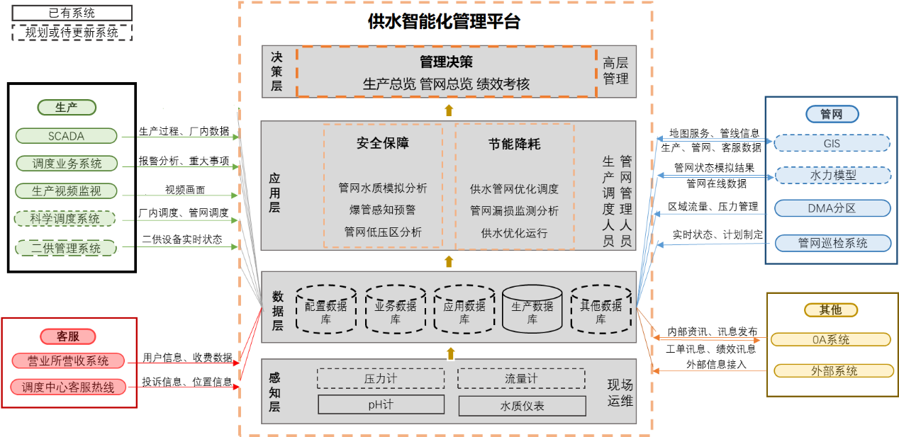
图9.1-1供水智能化管理平台总体架构设计图
感知层：深化水务物联网技术的应用，实现全面感知水资源数据。
网络层：将感知层信息进行传输，实现感知层信息的实时动态采集、传输和存储，形成完善的网络体系。
数据层：建立数据高度集中中心，实现以数据中心与外部业务同步的对外业务支持。
应用层：高度集成系统、应用，实现信息的共享、系统升级以及二次开发，分割业务流程，多网融合，结合数据中心的大数据应用实现辅助决策的作用和统一的业务管理。
平台层：实现对水务数据的存储、分析和处理以网络层、应用层之间数据的转换，负责网络设备的管理和业务信息、设备信息的展示。
安全层：部署不侵监测系统、安全审计系统、防毒系统等，为平台提供安全保障。
（2）系统平台应用
系统平台以“分布式实时数据库”为核心，搭建工业控制消息总线，集成面向服务（SOA）系统的信息服务总线。这两种总线，支持通用信息交互和广域服务，实现高效的通信和应用集成。系统平台软件涉及SCADA平台软件，实施数据库、立式数据库、计算引擎软件、关系数据库、报警管理软件、GIS平台软件、WEB服务器、安全防护以及计算服务器等。
（3）系统平台建设内容
①数据中心
数据中心的建设包括基础设施，云平台、应用，网络及安全设备等。
云平台和应用。利用云平台实现数据的采集、交互、存储以及共享，基于SOA架构以及云计算来实现各子系统的无缝连接。利用云应用，将传统的软件应用模式转变成即取即用的服务模式，利用网络连接各服务器，实现远程操控，并能够在线开发，实现高度系统集成应用。
②安全运维。组建安全部门，安全防护设备。
③企业管理及公共服务信息平台
企业管理信息平台。建立权限机制，通过身份认证分配权限，实现对生产、营销、服务等信息的动态浏览，集成各类水务信息并与水务企业各级计算机系统连接，实现信息的集成与共享。
④企业管理及公共服务信息平台
企业管理信息平台。建立权限机制，通过身份认证分配权限，实现对生产、营销、服务等信息的动态浏览，集成各类水务信息并与水务企业各级计算机系统连接，实现信息的集成与共享。
公共服务信息平台。该平台主要用于管理方对外发布信息，公布相关政策法规信息，以及涉水业务的响应、处理、缴费、查询等功能。
⑤业务体系
业务体系包括生产、营销、管理和信息四个体系。生产体系包括制水、水质监测、供水调度、相关设备管理等内容；营销体系包括收费、新装、客户服务、管网维护、用户信息管理等；管理体系包括计划、项目、成本等；信息体系包括系统的运行维护、改造升级、数据分析统计挖掘、指标管控等。

控制中心及现场监测点设置
智慧水务控制中心可设置在水务公司总部，现场监测点包括取水点、取水泵站、清水池、送水泵站、城市管网系统、入户点水质监测、入户水表等。

系统设备选择
（1）信息化管理平台硬件：工业控制计算机、显示器、操作平台、UPS、打印机、办公桌椅、大显示屏。
（2）水厂自动化控制：取水泵站控制系统、取水流量监测、自动加氯控制系统、清水池水位监测，送水泵站控制系统，送水流量监测、调蓄池控制。
（3）视屏安全监控系统：水源地、取水泵站、厂区、加氯间、送水泵站、厂区大门、调蓄水池、控制中心等视频监控。

现场仪表设计
（1）供水管网压力监测：压力变送器、GPTS无线采集终端DATA86、太阳能供电系统，智慧水表。
（2）在线水质监测系统（水源地、清水池、入户端口）：CDO在线水质监测，余氯、浊度、PH、温度，水源地COD、TN、TP监测。

控制软件

物联网
在智慧水务中物联网是一项关键技术，包括传感技术、RFID技术（射频识别技术）、智能嵌入技术、数据融合技术。源自于ITU（国际电信联盟）的定义，在智慧水务领域，物联网技术主要用于水资源管理、水务信息管理以及制水过程管理。通过物联网实现水务信息的实时监控和动态采集、调度以及远程管理方面，并利用水务专网、无线网实现完成相关设备标定、管理以及监控，提高效率，实现供水、用水以及决策制定的智能化。

云技术
云技术是在广域网或局域网中将硬件、软件、网络等资源集成起来，实现数据的计算、储存、处理和共享的一种托管技术，是网络、信息、整合、管理平台、应用等技术的总称。在智慧水务平台系统当中主要用于搭建数据中心。所以要了解与技术的关键及云计算.
虚拟化技术，计算元件运行虚拟环境中，扩大硬件容量，简化软件的配置过程，减少投资成本，并实现更广泛的OS支持。
分布式海量数据存储，只需要大量的服务器，并同时服务于大量的用户，采用分布式储存和冗余储存，提高数据储存的可靠性。
海量数据管理技术，主要包括Big Table和H Base。这是为大数据提供数据源的关键。
平台管理技术，主要实现云端运行的应用软件的管理，协调大量服务，时期协调工作。

移动互联
移动互联技术就是将移动通信和互联网结合起来，成为一体。这是互联技术、平台、商业模式和应用于移动通信技术结合并实现的活动的总称。基于移动互联的移动APP，可以将移动通信和互联网的优势结合起来，提供厂站运作效率和管理服务水平；可以结合智能手机的OS特性，开发出操作简单、高效便捷，专注于水务行业的移动管理系统，并连接PC端实现信息的共享，使水务行业的移动管理系统，并连接PC端实现信息的共享，使水务企业的成本管理、KPI展示、过程监控、关键数据录入进行数字化。而移动互联将作为网络通信额补充，打通信孤岛和也不隔阂，实现信息之间的无缝衔接，既有利于企业掌握经营全貌，也利于市民方便快捷的接受信息。

分布式对象技术
分布式对象技术涵盖的主流技术包括COM/DCOM/.NET组件技术、Java技术、CORBA技术、数据库技术这四种技术。Java技术是一种可以撰写扩平台应用软件的面向对象程序设计语言，具有卓越的通用性、高效性、平台一致性和安全性，它对于智慧水务移动APP的开发具有显著的作用。CORRA技术，可兼容各站网络设备，通过改技术组件网络管理子系统，先在每台设备上构筑物信息通道，保证数据传输，并由该系统实现与上层软件的信息交互和NAP功能，同时可在改子系统配置标准的应用程序接口，实现用户自定义程序与上层软件的信息交互。数据库技术，是智慧水务当中比较核心的技术，智慧水务平台系统对信息采集的实时性要求高，DRTDBS（分布式实时数据库）可满足要求，商业数据库可对历史数据进行保存，通过建立起RTDB，形成数据处理的子系统。这些技术的实质在于构建出数据中心的硬件基础，然后向云计算转型。通过虚拟化服务，网络虚拟化、软件定义的存储、混合等技术，架构软件定义数据中心，目的是解决大数据分析。

自控及检测管线敷设
现场控制站、监测点控制及仪表线缆主要采用穿保护管埋地敷设，通过采用太阳能供电、就近接入380V低压电源等多种供电方式。
现场监测站数据采用无线传输方式，与控制中心，数据中心通过云端进行数据交换。

保护及防雷
智慧水务系统保护及防雷主要采用采取防直击雷和防感应雷的措施，通过在现场监测点、控制中心处设置避雷器并通过接地系统的等电位连接，以达到最佳的防雷效果。
①在由AC220V电源供电的检测仪表，在每套仪表及数采仪的电源端加装电源浪涌保护器，以抑制出现在电力网络中的暂态浪涌电压和吸收暂态浪涌电压能量，在保障供电连续的条件下，使仪表、数采仪终端终端及控制中心主机等主要设备免受过电压的干扰和侵害。
②在检测仪表4~20mA DC信号的输出端和数采仪终端机的模拟量输入端加装信号接闪器，以抑制信号回路的雷电干扰。
现场监测点信号全部采用无线传输方式，接线。
③所有仪表、计算机系统设备的外壳均要安全接地，接地电阻＜1Ω。仪表信号电缆（双绞屏蔽电缆）的屏蔽层应在PLC终端机侧可靠接地。

智慧水务系统的调试与检验
智慧水务系统调试包括以下内容：供水管网压力监测正常，在线水质监测系统，信息化管理平台运行正常，视频监控系统运行正常，数据交换运行正常，在线水力建模、用水需求预测和负荷分配运行正常。

智慧水务系统布点
智慧水务系统控制中心及厂外管网监测点的布点规划。充分利用物联网、大数据、地理信息等技术，建设供水实时在线信息化管理平台（监控中心）。智慧水网系统通过在管网上安装传感器以获取在线实时水力数据，并提供一系列的水网管理工具辅助管网运行管理，包括爆管、水质事件报警，漏点定位，在线水力建模，阀门操作模拟与仿真，自动分区模型，用水需求预测和负荷分配，以及基于GIS的数据可视化展示等。
同时，将自来水厂运行信息采集到信息化管理平台，包含出厂水量、压力、水质等参数，通过软件分析后将用水需求预测结果反馈至水厂，指导水厂生产运行调配。
供水管网压力压力监测点在线监测系统主要由采样系统、压力变送器和数据采集传输仪组成。管网测压点主要安装在各分支管道上，设备安装结合多功能漏损监测仪（具备流量、压力、噪声功能）一起安装。预计将在管网末端和各节点设置的远传压力计，调整合适的压力措施。

运营管理

明确责任主体
云阳县人民政府将根据云阳县城乡一体化实施进程构建运行管理体制机制。明确云阳县水利局、云阳县住房和城乡建委等部门职责任务，建立完善制度体系，出台行政管理、行业监管、市场管理、运行管护、服务标准等一系列制度，构建城乡供水一体化体制机制，做好组织协调、宏观规划、明确标准、监督管理等工作。
本次初拟县政府办统筹协调城乡供水一体化实施有关工作，县发改局负责城乡供水一体化相关项目审批，县财政区负责筹集县级财政负担的项目资金及运营经费、协助争取相关专项资金，县水利局牵头实施城乡供水一体化工作，县住房和城乡建委负责城乡供水与管网相关管理工作，县生态环境局负责水质监测、水源地保护工作，重庆市水利投资（集团）有限公司、云阳县宏源水利开发有限公司、重庆农高集团负责城乡供水相关工程运营工作，各镇街负责各自辖区内的项目实施等工作。

构建一体化运管体系
云阳县城乡供水一体化由县人民政府统筹总管，具体监管由云阳县水利局、云阳县住房和城乡建委2个部门负责，供水工程日常运营管理交由重庆市水利投资（集团）有限公司、云阳县宏源水利开发有限公司、重庆农高集团负责。
重庆市水利投资（集团）有限公司、云阳县宏源水利开发有限公司、重庆农高集团负责城乡供水一体化工程的投融资、建设、管护维养等，统一规划、建设、管理和服务，统一服务标准，构建城乡供水设施统一服务的运行管理体系。

推行企业化运营专业化管理

运营机构
云阳县供水工程由重庆市水利投资（集团）有限公司、云阳县宏源水利开发有限公司、重庆农高集团进行管理。管理单位需全面落实工程运行管护责任，推行市场化运作、企业化运营和专业化管理。

管理措施
结合规模化水厂运营管理需要，拟定水厂日常管理措施如下：
（1）建立完善的生产管理层次；
（2）制定健全的岗位负责制，安全操作规程等工厂管理规章制度；
（3）聘请专业技术人员，并提前入岗，参与施工及安装调试、验收全过程；
（4）聘请有资历有经验的专业技术人员负责厂内的技术管理工作；
（5）对生产操作工人，管理职工进行必要的资格审查，并组织进行上岗前的专业技术培训；
（6）根据进厂水质、水量变化，调整运行条件。做好日常水质化验、分析、保存完整各项资料；
（7）及时整理汇总、分析运行记录，建立运行技术档案；
（8）建立处理构筑物和设备的维护保养工作和维护记录的存档；
（9）建立信息系统，定期总结运行经验。

运行管护经费来源
（1）为确保云阳县城乡供水一体化工程长久良好运行，遵循“补偿成本、公平负担”的原则实行“有偿供水、计量收费”，积极推行“基本水价+计价水价”两部制水价，稳步推进水费收缴工作，实现群众应缴尽缴、企业应收尽收，以解决一体化供水工程的运营管护费用，推动供水工程可持续运行。
（2）除水费收缴外，建立区级维修养护基金作为供水工程运管维护费用的补贴来源，县级维修养护基金需纳入每年的县级财政预算，对水费收缴困难的经营企业进行合理补贴。
（3）维修养护基金县级财政补贴标准按上缴水费中提留的维修费数额实行配套，使用实行多交多补，不交自修的原则。建立健全管理制度，实行“专款、专帐、专户、专用”，由县财政部门监管。
（4）城乡一体化供水工程运管维护及修理费用主要用于水源、水厂、水池、管网及设备维修，户内维修费由用水户承担。
（5）县级维修基金应由供水管理企业向县水利局、县城市管理局进行申报，再由县水利局、县城市管理局向县财政局逐级申报。
（6）经审查同意的维修项目，维修结束并经县水利局、县住房和城乡建委验收合格后，申请划拨维修资金。
（7）维修基金使用按县级财政补助和工程维修费累积1:1比例申请，县级维修财政补助标准不超过工程维修基金积累。
（8）对应急突发抢修项目，供水企业应在2h内向县水利局、县住房城乡建委汇报，县水利局、县住房城乡建委、县财政局会同乡镇迅速组织人员到现场核实后，先行实施工程抢修，抢修任务结束后，补办申请手续。
（9）申请维修养护基金的单位应保证申报项目的真性，不得弄虚作假、瞒报骗取，一经查实，将追究相关人员责任。

投资匡算与近期实施安排

投资匡算与资金筹措

投资匡算

基本概况
云阳县城乡供水一体化实施方案主要包括水源工程、应急水源工程、水厂、管网、水厂关停五部分。

编制原则和依据
1、采用有关规定及依据
重庆市水利局、重庆市发展和改革委员会关于发布2021版《重庆市水利工程设计概（估）算编制规定》的通知（渝水建〔2021〕7号）及重庆市水利局关于发布2021版《重庆市水利建筑工程概算定额》《重庆市水利建筑工程预算定额》《重庆市水利工程机械台式费定额》的通知（渝水建〔2021〕8号）；重庆市水利局、重庆市发展和改革委员会关于水利工程营业税改增值税后计价依据调整的通知（渝水〔2016〕151号）、重庆市水利局关于重新调整水利工程和水土保持工程计价依据中增值税税率的通知（渝水〔2019〕55号）。
2、采用的定额
建筑工程：重庆市水利局、重庆市发展和改革委员会，渝水基〔2021〕8号发布的《重庆市水利建筑工程概算定额》、渝水基〔2021〕8号《重庆市水利工程机械台时费定额》及重庆市工民建2018定额。
安装工程：《重庆市中小型水利水电设备安装工程概算定额》、渝水基〔2021〕8号《重庆市水利工程机械台时费定额》。

匡算成果
根据匡算成果，云阳县城乡供水一体化实施方案总投资1416828万元，投资匡算表下表：
表11.1-1云阳县城乡供水一体化投资匡算表
序号 | 建设内容 | 投资匡算（万元） | 备注
1 | 规划城乡供水水源 | 967000
2 | 规划城乡供水应急备用水源 | 38770
3 | 规划城乡供水水厂 | 324030
4 | 城乡供水水厂规划关停 | 7757
5 | 规划城乡供水管网 | 79271
合计 |  | 1416828

资金筹措
本工程总投资1416828万元，其中水源工程投资910665万元、应急备用水源投资38700万元、水厂部分投资324030万元、水厂关停投资7757万元、管网投资79271万元。
本工程中已开展前期工作水源工程和水厂，资金筹措方式以设计批复为准。管网工程资金来源本次拟为争取中央及市级补助，区财政补助和其他资金。

实施安排
根据云阳县城乡供水一体化目标和任务，结合区域社会经济发展状况，综合考虑国家和地方投资力度、积极性、项目前期工作基础以及环境移民征地制约因素等情况，重点片区、重点工程优先实施，实施安排意见如下：
1.2027年前近期实施项目
（1）梅峰水库片区：近期实施新（改扩）建数字森林小镇、肖家湾规模化水厂2座，改扩建水口水厂至1万吨/天，水口水厂主管网延伸水口、佛安村17公里。总投资1.96亿元，已全部纳入万开云水网先导工程1.7亿元，下差资金2600万元。
（2）向阳水库片区：近期实施向阳水库，改扩建江口水厂、鱼泉、天景、青山规模化水厂4座，规模化水厂管网延伸铁炉、迎新村62公里，新建南溪镇平安村水厂。近期总投资46.81亿元，其中已申请国债资金20亿元，万开云水网先导工程资金1.38亿元，下差资金25.43亿元。
（3）福泰水库片区：近期实施平安镇平安水厂管网延伸平安社区（老三树村、红关村）工程，投资716万元。
（4）幸福水库片区：近期实施幸福水库中型1座，新（改扩）建凤鸣、院庄、里市、凤桥、蔈草、耀灵、泥溪规模化水厂7座，星火水库—和平水库、石楼水库—上游水库连通工程2处。总投资10.16亿元，其中申请国债资金7.25亿元，万开云水网先导工程资金1.5亿元，下差资金1.41亿元。
（5）板板桥水库片区：近期实施吴家屯水源水库1座，白龙水厂管网延伸明冲、柴林村56公里，改造双龙、渠马水厂及集镇管网改造，新建沿溪村水厂1座。总投资1.26亿元，其中纳入先导工程资金2730万元，已申请国债资金6000万元，三峡后续资金400万元，下差资金2226万元。
（6）咸池水库片区：近期实施桑坪、双土、石门三座规模化水厂改扩建及场镇管网改造，实施大阳庆霞社区集镇管网改造，投资9680万元
（7）江北分散片区：近期实施蔡家槽水库1座，扩建六合规模化水厂1座，规模化水厂管网延伸晒经、莲花、桃园、人和4个村46.3公里，新建天山、阳坪、中兴、龙水、千峰、清顺村级水厂6座，改造巴阳、高坪、大顺村级水厂3座。总投资2.17亿元，其中纳入万开云水网先导工程资金2.15亿元，水利发展资金200万元。
（8）江南分散片区：近期实施荷花水库1座，改扩建柳园、石楼水库2座，搭桥沟水库—龙泉水厂连通工程1处，改造龙泉水厂1座、管网176公里，龙泉水厂管网延伸柳桥、革岭2个村23公里。新建帽合、腾龙、旺龙、黑马、石狮村级水厂5座，村级水厂延伸阳明、龙水村。总投资5.44亿元，其中纳入国债资金1.5亿元、三峡后续资金1.4亿元、万开云水网先导工程资金2.54亿元。
2.2030年前中期实施项目
重点推进向阳水库建设，开始福泰水库、板板桥水库、蔡家槽水库、石院子水库、石楼水库扩建、黄柏沟水库扩建、庙沟水库、千慈水库、汪家沟水库扩建等9座水库建设，完成柳园水库、荷花水库、中和水库、天鹅湖水库等4座水库的建设；开展同德水库、三湾水库、莲花寺水库、耀灵水库、石缸水库、大河沟水库（石河堰）扩建等工程的前期工作。
（1）梅峰水库片区：中期实施脱杨树水库-水口水库连通工程1处，改扩栖霞规模化水厂1座，栖霞供水主管网延伸至古城、吉平村24公里。总投资3800万元。
（2）向阳水库片区：中期实施规模化水厂管网延伸佛桂、金子、九龙、沙溪、胜元、双龙、团滩、五星、新里、鹿鸣、马槽、木瓜、火脉、蒲山、桂溪、青印、青云、三湾、白水、硐村20个村460公里，新（改）建大面、东方、帆水、黄土、火地、蓼叶、龙王、千丘、四季、旺盛、西牛、新华、富柿、西云、宏实、福桥、吉仙、盐东、天河、石渠、长洪、新建、古寺村级水厂23座。改造双义、建坪、塔棚、拱桥村级水厂4座。总投资3.35亿元。
（3）福泰水库片区：中期实施福泰水库1座，改造白龙规模化水厂1座，规模水厂管网延伸双平、山花、民安、牛门、七一、双花、黄木、龙塘、联高、中山、养鹿11个村530公里，新建宝寨村水厂1座。总投资10.15亿元。
（4）幸福水库片区：中期和平水库-上游水库、和平水库-农建水库联通工程2处，规模化水厂管网延伸高家、新立、杨寨、木甫、永富、张家、长沙、泉水、军家、龙堰、生田、丰乐、姚坪、马安、丰河、回龙、郎家、佛手、共和、回营、双门、鸣凤、枞林、鱼鳞、五峰25个村960公里，，新建三台、石松、永河、石缸、五龙村级水厂5座，改造柏木、石蛋村级水厂2座。总投资1.43亿元。
（5）板板桥水库片区：中期实施改造渠马规模化水厂1座、管网延伸建全、青树、天岭3个村60公里，新建鹿头、桂林、六合、三堂、文龙、永丰、玉龙、长兴、竹坪、渠富、惠龙、白银、大梁村级水厂10座，改造小安村级水厂1座。投资7143万元。
（6）咸池水库片区：中期实施双土水库1座，改造桑坪、双土、石门规模化水厂3座、管网191.6公里，规模化水厂管网延伸木南、泰合、民富、鸡鸣、黄陵、庆霞、大树、广益、兴柳、清溪、惠龙、白银、大梁10个村319公里，新建无量、土垣、吉星、大阳、紫藤村级水厂6座，改造百柳村级水厂1座。投资11.26亿元。
（7）青衫水库片区：中期实施白腊槽水库—东科水库、白腊槽水库-广益水库、青衫水库-九道水库联通工程3处，改造龙洞、洞鹿规模化水厂2座、管网61公里，规模化水厂管网延伸永福、咏唔、中坪3个村98公里，新建保健、青康、双河、龙槽村级水厂4座，改造三池村水厂1座。投资7443万元。
（8）江北分散片区：中期实施天鹅湖水库1座，天官水库-金星水库、天官水库-金龙水库、天官水库—庙沟水库连通工程3处，改扩建后叶、农坝、上坝规模化水厂3座、管网105千米，规模化水厂管网延伸吉庆、平进、南海、文武村4个村81公里，新建凤鸣、杉塆、中和村级水厂3座。投资1.85亿元。
（9）江南分散片区：中期实施宝台规模化水厂1座，规模化水厂管网延伸高坪、故陵、双店、堰坪、高银、中升、百福7个村750公里，新建兰草村级水厂。总投资1.09亿元。
3.2035年前远期实施项目安排
完成水源工程、水源连通工程建设，完成各乡镇街道水厂工程、管网工程及相应连通工程、分散供水工程、应急水源工程建设，基本建立“同网、同质、同服务、直供到户”的城乡供水安全保障体系。
（1）梅峰水库片区：远期实施肖家湾水厂长江提水、水口水库-白沙塝水库连通工程2处，石云水厂管网延伸到红龙村，新（改）建栖霞、福星、小山村级水厂3座。总投资1.44亿元。
（2）向阳水库片区：远期实施千慈、三湾水源水库2座，新建民康水库-西林水库、脱杨树水库-铁炉沟山坪塘、宏源水厂提水连通工程3处，新（改）建建宏源、向阳、新阳规模化水厂3座、改造管网55公里，新建慈竹、六坪、马乐、三湾、沈家、小水、皂坪、复垭、龙池、上坪、新桥、兴家、秀家、新楼、白果、龙湾、茨菇、三星、燕子、八一、花楼、南木、红岩、花果、金银、毛坝、翠田、宝塔31座村级水厂，改造泥湾、上元、望鹿、大吉、猫儿梁、富家、方家、黄高、西林、铜鼓、大华、蔬菜、梅树、水库、民强、三坪16座村级水厂，新建慈竹、六坪、马乐、三湾、沈家、小水、皂坪、复垭、龙池、上坪、新桥、兴家、秀家、新楼、白果、龙湾、三星、花楼、南木、红岩、花果、金银、翠田、宝塔、光华、云硐、桐盛村小型水源工程27座。总投资9.62亿元。
（3）福泰水库片区：远期实施同德水库1座，规模水厂管网延伸五湖27公里，新建忠诚、向阳、太合村级水厂3座，改造前面、红关、同德、大同、青杠村级水厂5座。总投2.13亿元。
（4）幸福水库片区：远期实施新建耀灵、丰乐、石缸水源水库3座，扩建汪家沟水库1座，四溪口-农建水库、幸福水库输水管道-凤鸣、新津乡石松村水厂连通工程3处，新建五间规模化水厂1座、安装管道310公里，新建西阳、老君、协力、胜利、外郎5座村级水厂，新建老君村小型水源工程1处，改造陈园、长柏、协合、桐林、大花村级水厂5座。总投资5.28亿元。
（5）板板桥水库片区：远期实施板板桥水库1座，新建西林规模化水厂1座，新建乐公、团堡、梨树村级水厂3座，改造白元、金惠、红河、促进村级水厂4座、安装管道230公里。投资11.29亿元。
（6）咸池水库片区：远期实施扩建黄柏沟水库，新建咸池、兴梨、长坪、大树、长保、枫树、五台村级水厂7座，改造团坝、保证、坪东、营鹤级水厂4座村、管网330公里，新建兴梨村小型水源1座。总投资8742万元。
（7）青衫水库片区：远期实施新建石宝、水田、金道、高建、云奉、朝阳、坝上、桂花村级水厂8座，改造宝丰、临江、梅柏、三元村级水厂4座、延伸管道110公里，新建石宝、金道、高建、云奉、朝阳、坝上、桂花小型水源工程7座。投资9648.2万元。
（8）江北分散片区：远期实施庙沟、石院子水库2座，农纲水库-小洋湾水库、桂花水库-农纲水库、青杉水库-桂花水库连通工程3处，新建蔡家槽规模化水厂1座，规模化水厂管网延伸幸福、红梁、云峰、龙凤、药场、东阳、生基、治安8个村308公里，新建水竹、云山村级水厂2座，改造良民、迎瑞村级水厂2座。总投资3亿元。
（9）江南分散片区：远期实施丰乐水库1座，扩建龙缸水厂1座，新建盖下坝-龙缸水厂连通工程1处，新建宝兴、红椿、红坪、高新、曲溪村级水厂5座，新建红坪、高新、曲溪小型水源工程3座。投资1.82亿元。

保障措施

组织保障
云阳县城乡供水一体化工作由云阳县水利局、云阳县住房城乡建委负责牵头推进，重庆市水利投资（集团）有限公司和云阳县宏源水利开发有限公司、乡镇政府等部门进行配合，按照“政府监管、企业化运营、专业化管理、社会化服务”的总体思路，全面落实农村供水县域统管地方政府主体责任、县水利局等相关单位监管责任、云阳县宏源水利开发有限责任公司运行管理责任。坚持政府主导、企业主体、部门联动的原则，在县人民政府的统一领导下，由云阳县宏源水利开发有限责任公司、云阳县水利水电实业公司、重庆农高集团有限公司作为县域统管的专业化公司进行管理，建立3家公司、11个供水服务中心、42个乡镇（街道）、479个村共同管理的组织体系，即“3+11+42+479”管理体系，对全县所有规模化水厂、村级水厂、小型集中供水工程进行直管、协管和共管。
云阳县有关职能部门，加强对各对口部门的业务培训与指导，提高相关人员的技术和项目管理水平；同时，要组织有关部门组成专项督查组，加大投资计划执行力度的监督、检查，及时通报相关情况。城乡供水一体化规划将纳入县级年度目标考核内容，对不能按期完成工作目标任务的部门进行通报批评。按照“竞争+信誉”的原则每年会同有关部门对目标任务完成、投资计划执行、长效管护 机制建立等情况进行严格检查和考核，并将考核情况作为次年项目、资金安排的重要依据。

政策保障
2021年中央一号文件要求“实施农村供水保障工程，有条件地区推进城乡供水一体化”。2022年4月，水利部李国英部长在全国农村供水保障会议上提出“积极推进农村供水规模化发展，有条件的地区要积极推进城乡供水一体化”。2022年6月，市政府办公厅《关于印发重庆市深化水利投融资改革创新十条政策措施的通知》（渝府办发〔2022〕64号）明确提出“着眼公共服务均等化，抓紧编制城乡供水一体化规划”、“在主城都市区和其他有条件的地区大力推进城乡供水一体化”。2022年10月27日，市委副书记、市政府市长胡衡华在全市水利电力基础设施项目建设专题会议上，明确要求“抓紧编制重庆水网建设规划和城乡供水一体化规划”。2022年12月，市委办公厅、市政府办公厅印发的《重庆市乡村建设行动实施方案》中也要求：“实施农村饮水安全“一改三提”行动，建设一批规模化供水工程，更新改造一批老旧供水工程和管网，有条件的地区推进城乡供水一体化，稳步推进农村饮水安全向农村供水保障转变”。《重庆市水利局重庆市发展和改革委员会 重庆市财政局关于印发重庆市深化水利投融资改革创新十条政策措施分工方案的通知》（渝水〔2022〕63号）要求市水利局、市城市管理局牵头“抓紧编制城乡供水一体化规划”。市水利局、市城市管理局牵头，会同有关部门成立了重庆市城乡供水一体化规划编制工作专班，并印发《重庆市城乡供水一体化规划编制工作方案》（渝水农水〔2023〕8号）。

资金保障
坚持政府和市场两手发力，充分发挥政府统筹规划、投资主导、制度保障作用，积极引入市场机制，完善以公共财政为主导的农村饮水安全供水设施建设投资体制，逐步形成“政府引导、社会参与、市场运作”的多元化投资机制。一是积极争取中央、市级资金对云阳县重点倾斜；二是县级财政按照国家有关政策加大资金配套力度；三是积极引导、鼓励供水企业申请国内外金融机构优惠贷款、吸纳社会资本参与的“PPP”模式、邀请央企入股运管等拓宽投融资渠道，保障建设资金投入。对尚不能完全区场化运营的供水单位，进行政策扶持、适度补贴作为辅助，保障城乡供水一体化工程正常运营。

机制保障

强化建设管理
（1）项目建设管理要严格执行项目法人责任制、工程建设监理制和招标投标制，明确项目建设法人，公开实行招、投标。确保项目有计划、按步骤顺利实施。建立健全质量管理和监督机制，严格质量监督，工程质量实行终身负责制。
（2）加强技术指导，提高科技含量。严格执行有关技术标准，积极采用新技术、新材料、新工艺，依靠科技进步，创造优质工程。
（3）严格施工管理和工程验收。工程建设期间，要认真落实各种形式的责任制，管好每一个施工环节，确保工程质量和进度。项目建设完成后，组织有关部门进行验收。项目验收文件、音像、图片等资料要及时归档并报相关部门备案。

加强建后管护
建立健全管护机制，明确管护主体，完善管护制度，落实管护责任，强化监督评价，确保项目建成后能正常运行，全面发挥工程经济效益和社会效益。
（1）明确管护范围
本项目的管护范围即项目全部建设范围。
（2）夯实工程设施管护基础
按照“先建机制、后建工程”的原则，在项目施工前确定项目工程建成后的管护主体，明确管护方式，落实管护责任。在项目立项时，将提前签订工程管护协议、明确管护责任和管护标准，作为项目立项的前置条件。
项目竣工验收后，运营管护移交至项目管理单位。管护移交手续中应当包含工程设施清单、管护协议和管护要求等。
（3）明确管护责任
领导小组负责项目建设后管护监督管理、组织协调和监督检查等工作。
（4）强化管护资金保障
合理确定管护主体和管护模式，建立工程管护经费保障机制，在确保符合各类资金使用管理规定前提下，统筹现有资金渠道，可通过受益主体自筹、项目工程经营收益、村集体经济收益等，多渠道筹措管护资金，建立稳定的管护经费保障机制。
制定管护资金使用管理办法，管护资金使用范围按照具体项目资金要求执行，专款专用，不得挤占挪用。管护资金的使用每年要定期公示，接受群众监督。

严格绩效管理
根据项目开展的不同阶段制定相应的考核制度，对项目各参与方进行绩效考核管理，对项目的进度、质量、安全、后期管护等指标进行把控，确保项目能够如期保质保量、顺利的完成，后期得到有效管护。
各层各级要以良好的精神状态和务实的工作作风投入到城乡供水一体化工作中去，一级抓一级，层层抓落实，严格进行考核奖惩；有关部门要挂图作战，按照建设时间表、项目表和责任表，切实将任务落到实处；制定具体的考核实施细则，确保考核对象覆盖到涉及建设任务的相关部门和相关镇村，考核内容覆盖到每一项工作；建设项目工作领导小组每周督查，并将督查结果报分管领导，并在相关会议上进行通报；对行动不快、成效不明显的，实行挂牌督办；建立奖惩激励机制，把城乡供水一体化作为年度目标任务综合考核的重要指标，对行动迟缓、工作不力、整治效果不明显的部门和个人，由纪检监察部门依据有关规定实施问责。
在考核过程中，强化考核结果运行，依法对违法违规单位和个人进行行政处罚，构成犯罪的要移交有关部门依法处理。

加大宣传力度
在现有电视、广播、报纸等传统途经基础上，创新宣传渠道，充分利用网络专题、微信公众号、政务微博等平台宣传节水、水源保护等法律法规知识，提升人民法律意识，强化舆论引导，充分利用各种媒体和传播手段，营造良好舆论环境。各级党委宣传部门要将河道综合治理工作纳入宣传工作计划，制定专项宣传方案，加强宣传教育增强公众的责任意识和参与意识，广泛凝聚社会共识，营造全社会节约用水等良好氛围。利用报纸、电视、网站、手机等媒体和传播手段，对节水表现突出的单位和个人，进行宣传和表彰，增强公众对节水的责任意识和参与意识，广泛凝聚社会共识，营造全社会人人关心、各阶层积极参与的节约水资源、爱护生态环境的良好氛围。
健全水行政主管部门主导，公众参与、专家论证，社会各方有序参与的决策机制，积极引导全社会积极参与节约用水活动中来，实施过程中的公众监督和民主决策，广泛听取公众意见，充分反映公众意愿。

